目录

P37 37_redis持久化之AOF简介 6

5.4AOF(Append Only File) 6

5.4.1官网介绍 6

5.4.2是什么 6

5.4.3能干嘛 7

5.4.4Aof保存的是appendonly.aof文件 7

P38 38_redis持久化之AOF工作流程和写回策略 7

5.4.5AOF持久化工作流程 7

5.4.6AOF缓冲区三种写回策略 8

P39 39_redis持久化之AOF功能配置开启 9

5.4.7案例演示和说明AOF配置/启动/修复/恢复 9

P40 40_redis持久化之AOF正常恢复演示 13

P41 41_redis持久化之AOF异常恢复演示 14

P42 42_redis持久化之AOF优缺点案例总结 16

5.4.8优势 16

5.4.9劣势 17

P43 43_redis持久化之AOF重写机制案例 18

5.4.10AOF重写机制 18

P44 44_redis持久化之AOF小总结 25

5.4.11AOF优化配置项详解 25

5.4.12小总结 26

P45 45_redis持久化之RDB+AOF混合持久化 26

5.3RDB-AOF混合持久化 26

5.3.1官网建议（可同时使用） 26

5.3.2 rdb vs aof(aof优先级高于rdb) 27

5.3.3你怎么选?用那个? 28

5.3.4同时开启两种持久化方式 28

5.3.5推荐方式（RDB+AOF混合方式） 28

P46 46_redis持久化之纯缓存模式 29

5.4纯缓存模式（同时关闭RDB+AOF） 29

P47 47_redis事务之理论简介 29

6.1是什么 29

6.2能干嘛 30

6.3Redis事务VS数据库事务 30

P48 48_redis事务之案例实操 31

6.4怎么玩 31

常用命令 31

case1:正常执行 32

Case2:放弃事务 32

Case3:全体连坐 33

Case4:兔头债主 34

Case5: watch监控 35

6.5小总结 37

P49 49_redis管道之理论简介 38

7.1面试题 38

7.1.1如何优化频繁命令往返造成的性能瓶颈? 38

7.2是什么 39

7.2.1解决思路（引出管道这个概念） 39

7.2.2官网 39

7.2.3定义 39

7.2.4-句话 40

P50 50_redis管道之案例实操 40

7.3案例演示 40

P51 51_redis管道之小总结 40

7.4小总结 40

Pipeline与原生批量命令对比 40

Pipeline与事务对比 41

使用Pipeline注意事项 41

P52 52_redis发布订阅之理论简介 41

8.1学习定位 41

8.2是什么 41

8.2.1定义 41

8.2.2官网 42

8.2.3—句话 42

8.3能干嘛 42

8.4常用命令 43

SUBSCREBE channel [channel ...] 43

PUBLISH channel message 44

PSUBSCRIBE pattern [pattern ...] 44

P53 53_redis发布订阅之命令简介 44

[PUBSUB subcommand [argument [argument ...]] 44](#_Toc137322465)

[UNSUBSCRIBE [channel [channel ...]] 45](#_Toc137322466)

[PUNSUBSCRIBE [pattern [pattern ...]] 45](#_Toc137322467)

P54 54_redis发布订阅之案例实操 45

8.5案例演示 45

P55 55_redis主从复制之理论简介 47

9.1是什么 47

9.2能干嘛 47

9.3怎么玩 48

9.3.1配从(库)不配主(库) 48

9.3.2权限细节,重要 48

9.3.3基本操作命令 48

P56 56_redis主从复制之演示架构 49

9.4案例演示 49

9.4.1架构说明 49

9.4.2小口诀 50

P57 57_redis主从复制之配置细则 50

9.4.3修改配置文件细节操作（redis6379.conf为例，步骤） 50

P58 58_redis主从复制之一主二仆 54

9.4.4常用3招 54

P59 59_redis主从复制之薪火相传 61

P60 60_redis主从复制之反客为主 61

P61 61_redis主从复制之工作流程总结 62

9.5复制原理和工作流程 62

slave启动，同步初请 62

首次连接，全量复制 62

心跳持续，保持通信 63

进入平稳，增量复制 63

从机下线，重连续传 63

P62 62_redis主从复制之痛点和改进需求 64

9.6复制的缺点 64

复制延时，信号衰减 64

master挂了如何办? 65

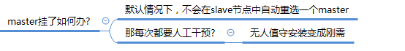P63 63_redis哨兵监控之理论简介 65

10.1是什么 65

10.2能干嘛 66

P64 64_redis哨兵监控之案例实操01 66

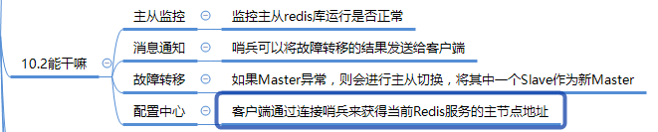10.3怎么玩(案例演示实战步骤) 66

10.3.1Redis Sentinel架构，前提说明 66

10.3.2案例步骤，不服就干 67

P65 65_redis哨兵监控之案例实操02 68

P66 66_redis哨兵监控之案例实操03 69

P67 67_redis哨兵监控之案例实操04 70

P68 68_redis哨兵监控之案例实操05 71

P69 69_redis哨兵监控之案例实操06 71

P70 70_redis哨兵监控之案例实操07 72

10.3.3其它备注 72

P71 71_redis哨兵监控之哨兵运行流程 72

10.4哨兵运行流程和选举原理 72

P72 72_redis哨兵监控之新master选举算法 73

P73 73_redis哨兵监控之哨兵使用建议 74

10.5哨兵使用建议 74

P74 74_redis集群分片之集群是什么 75

11.1是什么 75

11.1.1定义 75

11.1.2官网 75

P75 75_redis集群分片之集群能干嘛 75

11.1.3一图 75

11.1.4一句话 76

11.2能干嘛 76

P76 76_redis集群分片之槽位slot 76

11.3集群算法-分片-槽位slot 76

11.3.1官网出处 翻译说明 76

11.3.2redis集群的槽位slot 77

P77 77_redis集群分片之分片 77

11.3.3redis集群的分片 77

P78 78_redis集群分片之分片优势 78

11.3.4他两的优势 78

P79 79_redis集群分片之哈希取余分区算法 78

11.3.5slot槽位映射，一般业界有3种解决方案 78

P80 80_redis集群分片之一致性哈希算法-上集 78

P81 81_redis集群分片之一致性哈希算法-下集 81

P82 82_redis集群分片之一致性哈希算法优缺点 82

P83 83_redis集群分片之哈希槽分区算法 84

P84 84_redis集群分片之为什么最大槽数是16... 85

11.3.6经典面试题为什么redis集群的最大槽数是16384个? 85

P85 85_redis集群分片之不保证强一致性 87

11.3.7Redis集群不保证强一致性，这意味着在特定的条件下，Redis集群可能会丢掉一些被系统收到的写入请求命令 87

P86 86_redis集群分片之3主3从集群搭建-上级 88

11.4集群环境案例步骤 88

11.4.1-3主3从redis集群配置 88

P87 87_redis集群分片之3主3从集群搭建-下集 89

P88 88_redis集群分片之3主3从集群读写 90

11.4.2-3主3从redis集群读写 90

P89 89_redis集群分片之主从容错切换 91

11.4.3主从容错切换迁移案例 91

P90 90_redis集群分片之集群扩容 92

11.4.4主从扩容案例 92

P91 91_redis集群分片之集群缩容 93

11.4.5主从缩容案例 93

P92 92_redis集群分片之小总结 94

11.5集群常用操作命令和CRC16算法分析 94

P93 93_springboot整合redis之总体概述 95

12.1总体概述 95

12.2本地Java连接Redis常见问题，小白注意 95

P94 94_springboot整合redis.之jedis简介 95

12.3集成Jedis 95

12.3.1是什么 95

12.3.2步骤 96

P95 95_springboot整合redis之lettuce简介 98

12.4集成lettuce 98

12.4.1是什么 98

12.4.2lettuce vs Jedis 98

12.4.3案例 99

P96 96_springboot整合redis之RedisTemplate... 100

12.5集成RedisTemplate-推荐使用 100

12.5.1连接单机 100

P97 97_springboot整合redis之RedisTemplate... 104

P98 98_springboot整合redis之连接集群-上集 107

12.5.2连接集群（面试经验，最有味的经历） 107

P99 99_springboot整合redis之连接集群-下集 108

# P37 37_redis持久化之AOF简介

## 5.4AOF(Append Only File)

### 5.4.1官网介绍

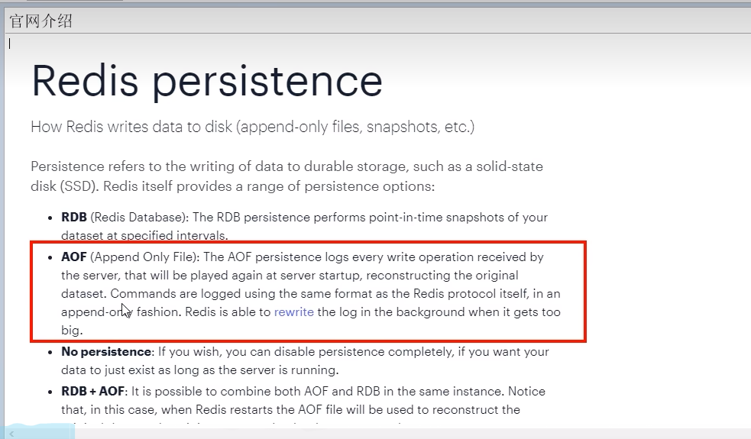

### 5.4.2是什么

以日志的形式来记录每个写操作，将Redis执行过的所有写指令记录下来(读操作不记录)，只许追加文件但不可以改写文件，redis启动之初会读取该文件重新构建数据，换言之，redis重启的话就根据日志文件的内容将写指令从前到后执行一次以完成数据的恢复工作.

默认情况下，redis是没有开启AOF(append only file)的。开启AOF功能需要设置配置:appendonly yes

### 5.4.3能干嘛

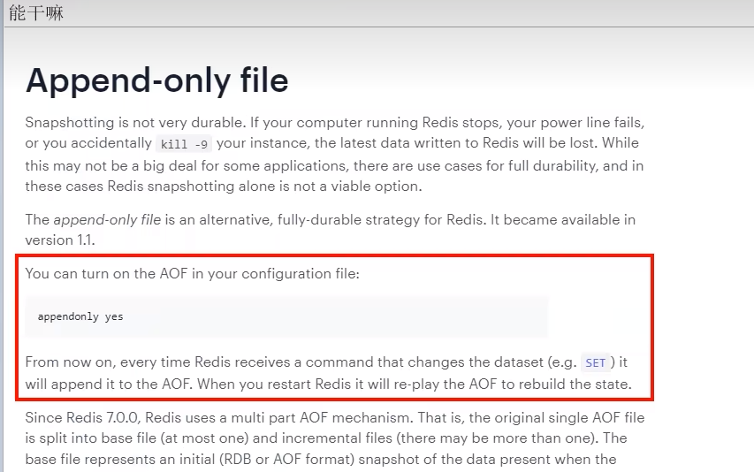

### 5.4.4Aof保存的是appendonly.aof文件

# P38 38_redis持久化之AOF工作流程和写回策略

### 5.4.5AOF持久化工作流程

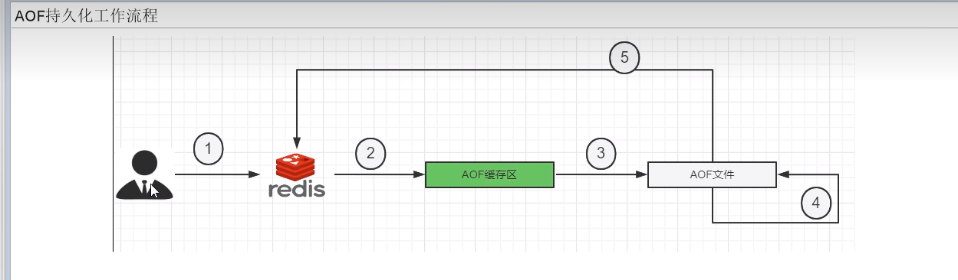

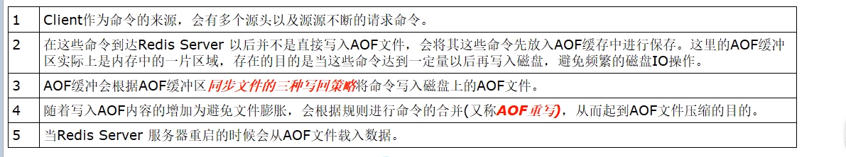

### 5.4.6AOF缓冲区三种写回策略

#### 5.4.6.1三种写回策略(默认的写回策略是每一秒)

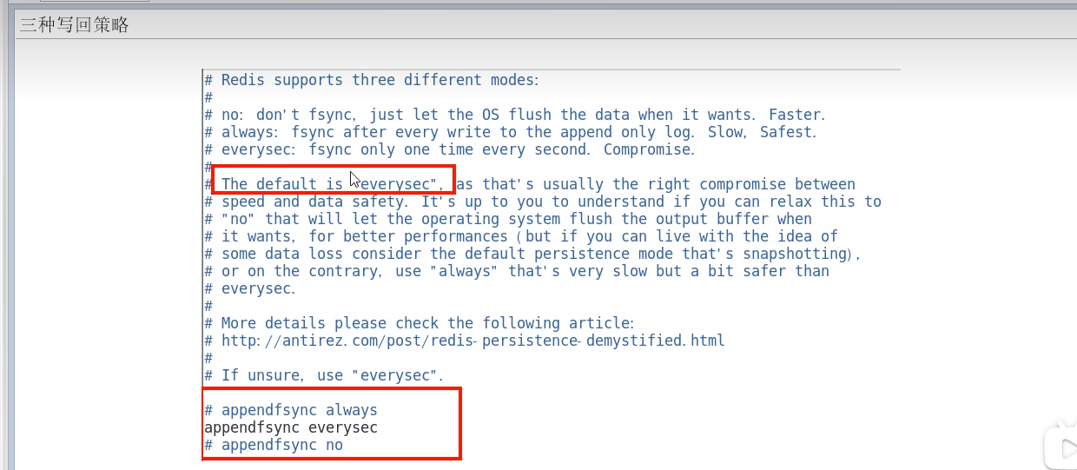

Always（同步写回，每个写命令执行完立刻同步地将日志写回磁盘）

Everysec（v）

no（操作系统控制的写回，每个写命令执行完，只是先把日志写到AOF文件的内存缓冲区，由操作系统决定何时将缓冲区内容写回磁盘）

#### 5.4.6.2三种写回策略小总结update

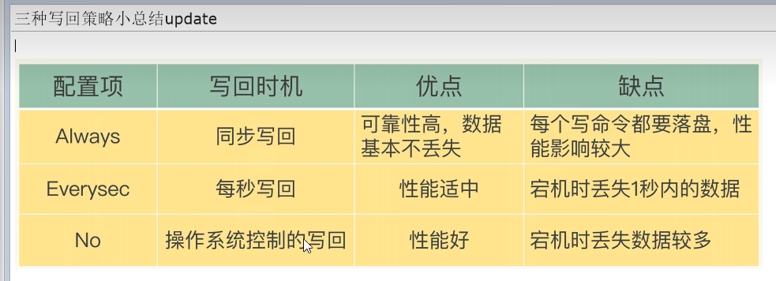

# P39 39_redis持久化之AOF功能配置开启

### 5.4.7案例演示和说明AOF配置/启动/修复/恢复

#### 5.4.7.1配置文件说明(6 vS 7)

##### 5.4.7.1.1如何开启aof

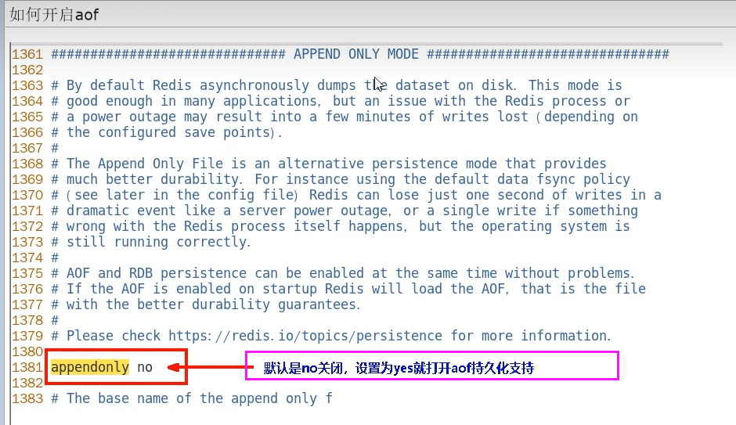

##### 5.4.7.1.2使用默认写回策略，每秒钟

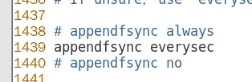

##### 5.4.7.1.3aof文件-保存路径

##### 5.4.7.1.3.1redis6

AOF保存文件的位置和RDB保存文件的位置一样,都是通过redis.conf配置文件的dir配置.

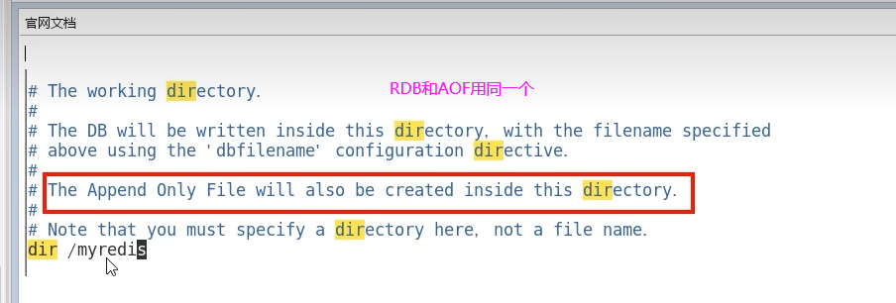

##### 5.4.7.1.3.2redis7之后最新

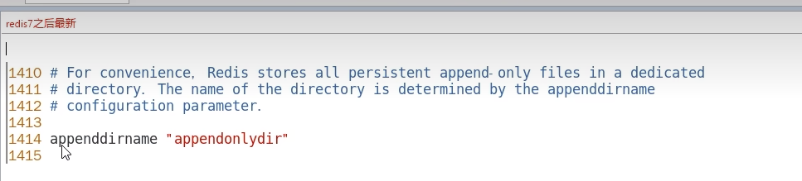

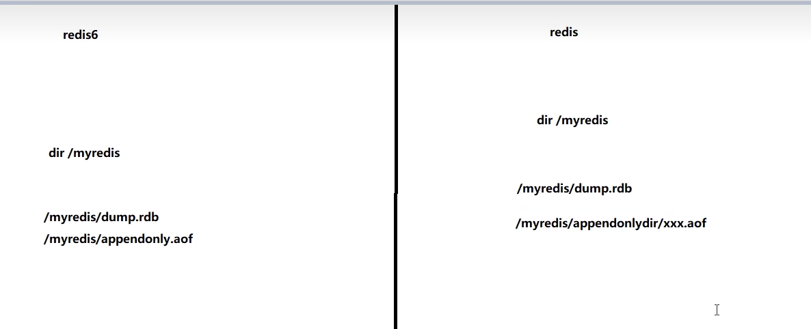

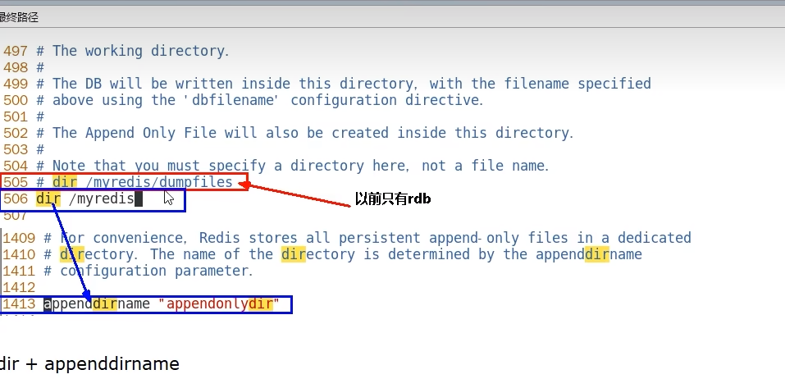

##### 5.4.7.1.4aof文件-保存名称

###### redis6（有且只有一个）

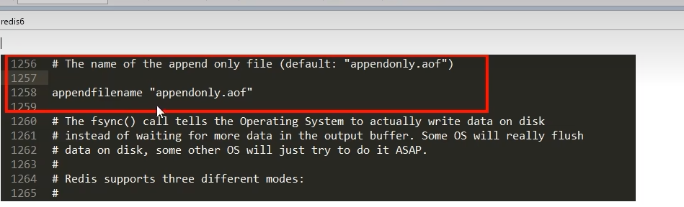

###### Redis7.0 Multi Part AOF的设计

官网说明

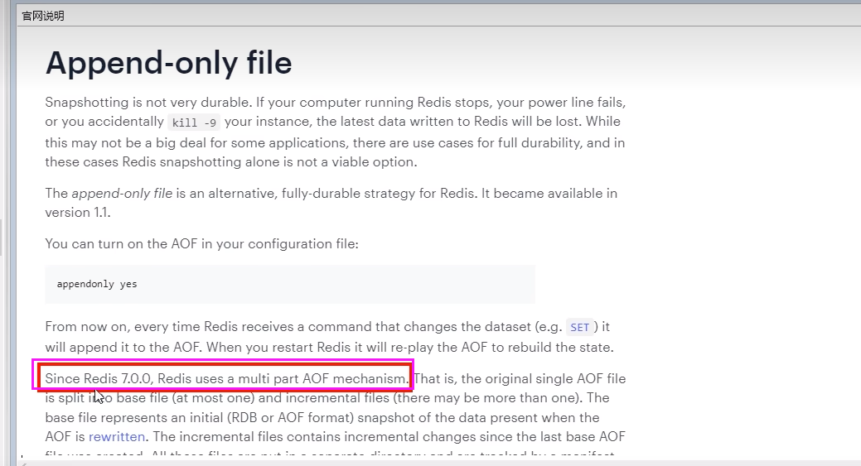

从1到3

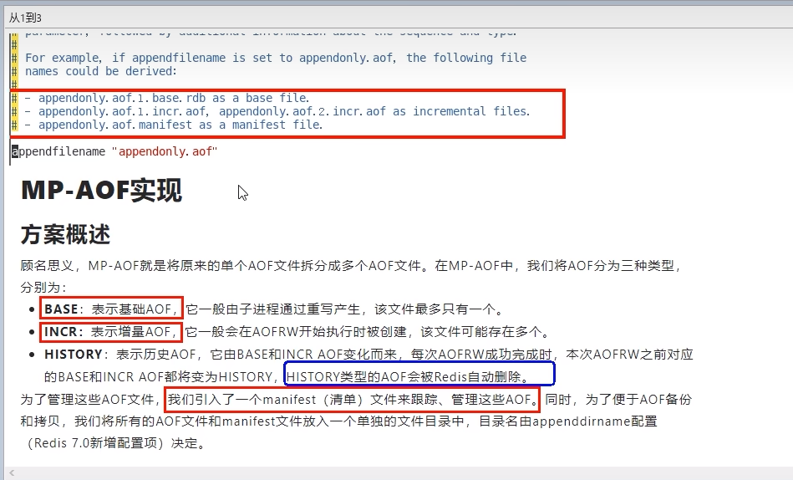

Redis7.0config 中对应的配置项

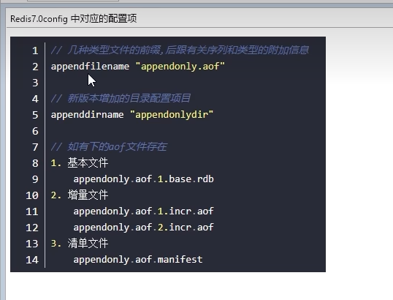

# P40 40_redis持久化之AOF正常恢复演示

#### 5.4.7.2正常恢复

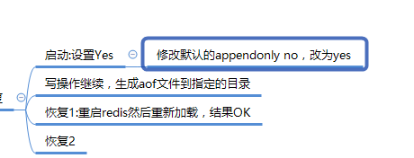

# P41 41_redis持久化之AOF异常恢复演示

#### 5.4.7.3异常恢复

写入数据进redis，然后flushdb+shutdown服务器

新生成了dump和aof

备份新生成的aof.bak，然后删除dump/aof再看恢复

重启redis然后重新加载试试?? ?

停止服务器，拿出我们的备份修改后再重新启动服务器看看

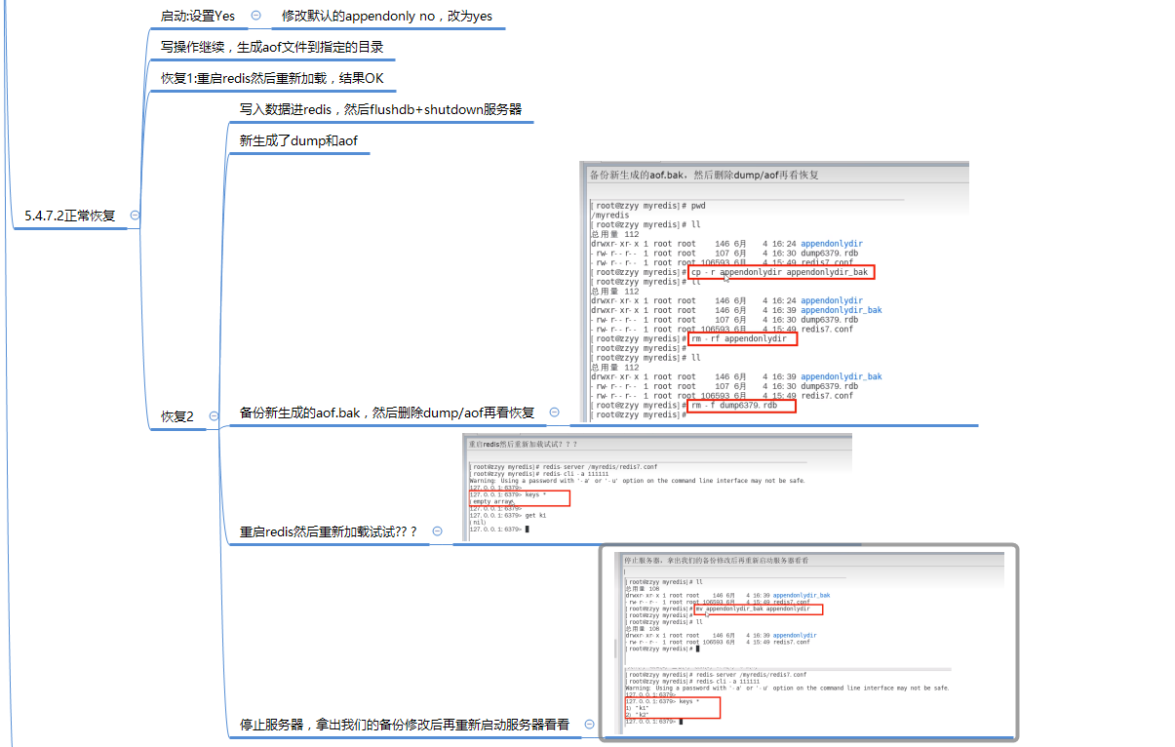

##### 内容写一半，没有写完整，导致aof文件错误

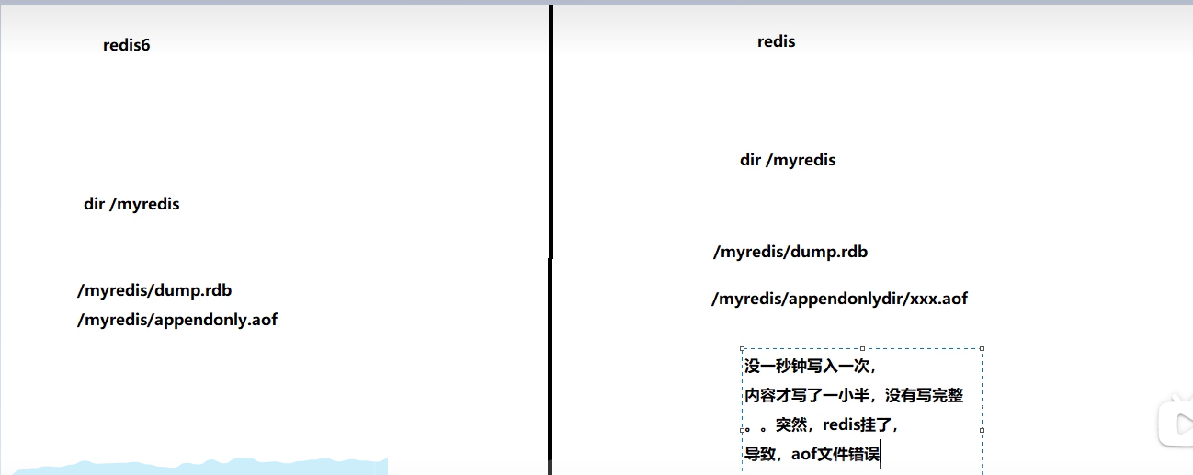

##### 5.4.7.3.1故意乱写正常的AOF文件，模拟网络闪断文件写error

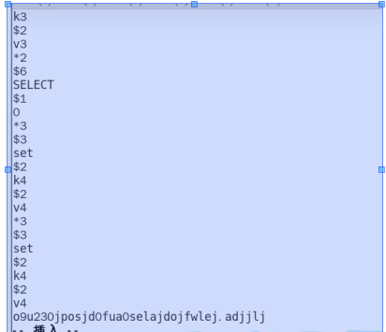

修改aof文件模拟网络闪断文件写error

##### 5.4.7.3.2重启Redis 之后就会进行AOF文件的载入，发现启动都不行

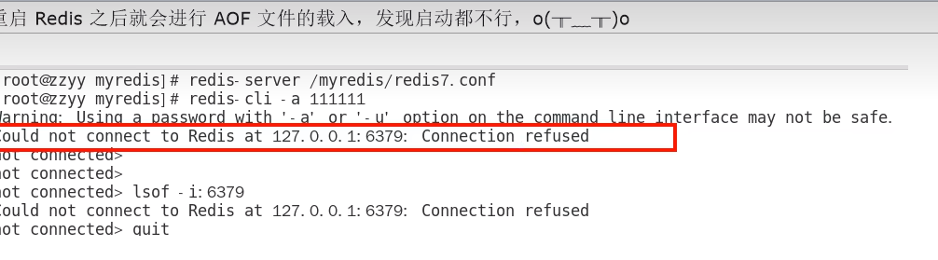

##### 5.4.7.3.3异常修复命令: redis-check-aof --fix进行修复（修的是aof文件）

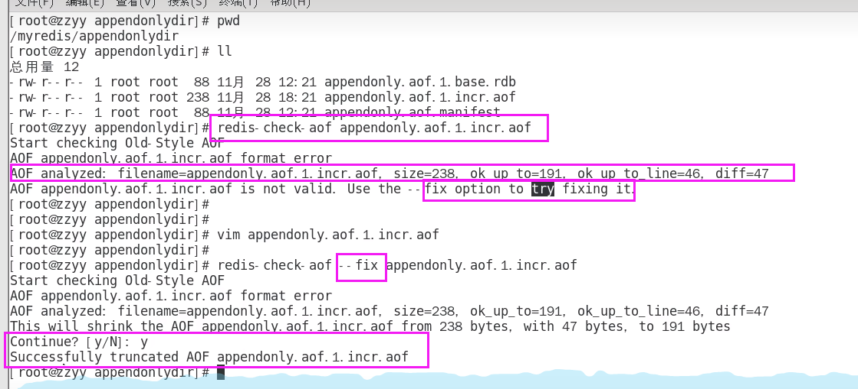

##### 5.4.7.3.4重新OK

# P42 42_redis持久化之AOF优缺点案例总结

### 5.4.8优势

更好的保护数据不丢失、性能高、可做紧急恢复。

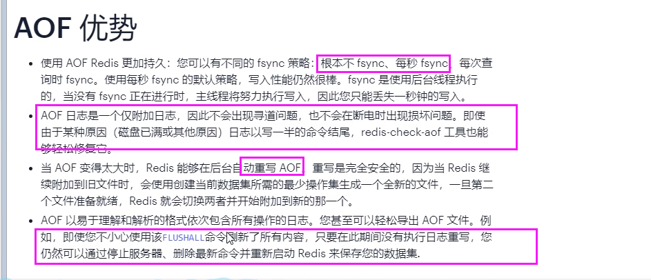

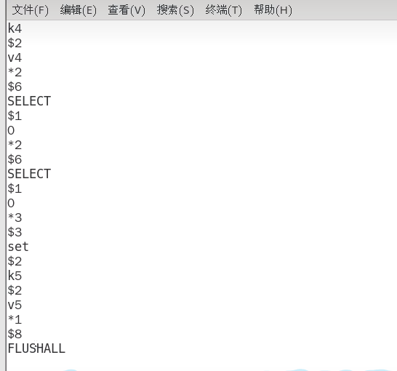

### 5.4.9劣势

相同数据集的数据而言aof文件要远大于rdb文件，恢复速度慢于rdb

aof运行效率要慢于rdb,每秒同步策略效率较好，不同步效率和rdb相同

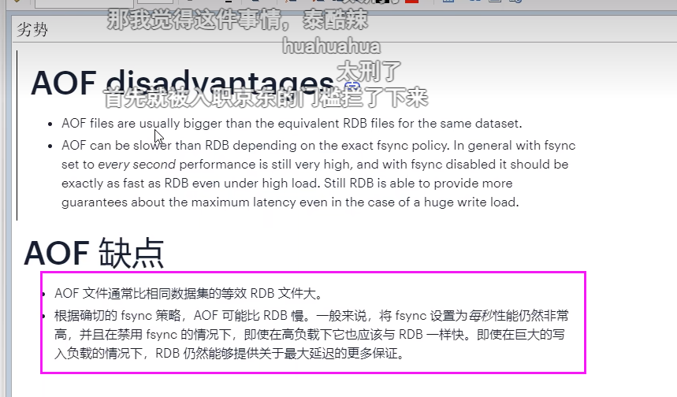

# P43 43_redis持久化之AOF重写机制案例

### 5.4.10AOF重写机制

#### 5.4.10.1是什么

启动AOF文件的内容压缩，只保留可以恢复数据的最小指令集。

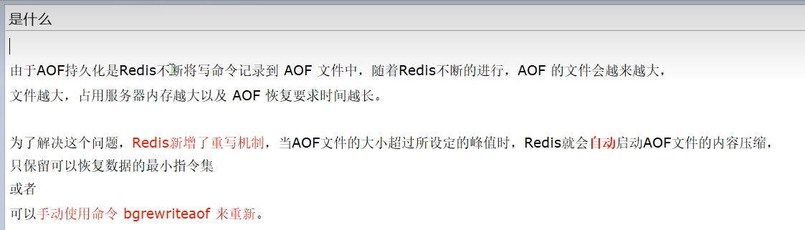

#### 5.4.10.2触发机制

##### 5.4.10.2.1官网默认配置

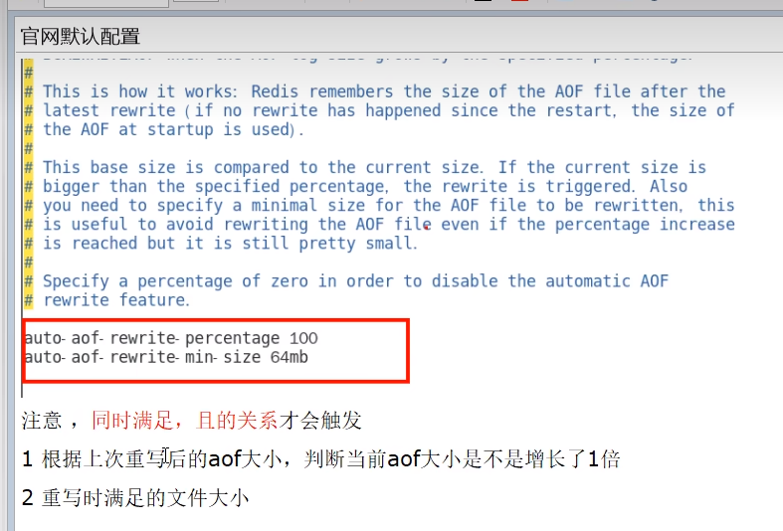

##### 5.4.10.2.2自动触发

满足配置文件中的选项后，Redis会记录上次重写时的AOF大小，

默认配置是当AOF文件大小是上次rewrite后大小的一倍且文件大于64M时

##### 5.4.10.2.3手动触发

客户端向服务器发送barewriteaof命令

#### 5.4.10.3案例说明

##### 5.4.10.3.1需求说明

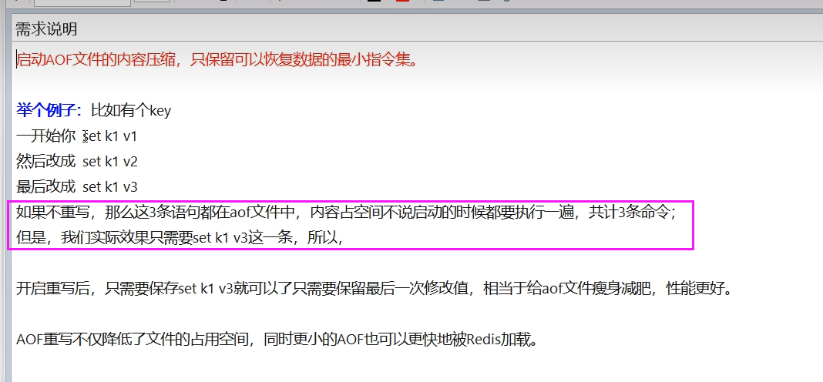

##### 5.4.10.3.2需求验证

启动AOF文件的内容压缩，只保留可以恢复数据的最小指令集。

##### 5.4.10.3.3步骤

###### 5.4.10.3.3.1前期配置准备

5.4.10.3.3.1.1开启aof



5.4.10.3.3.1.2重写峰值修改为1k

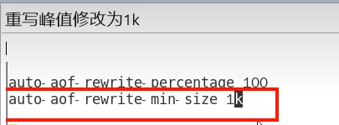

5.4.10.3.3.1.3关闭混合，设置为no

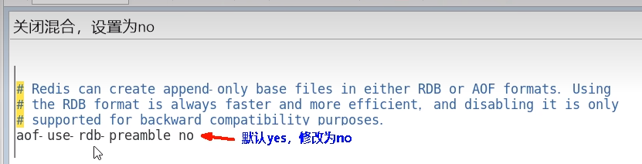

5.4.10.3.3.1.4删除之前的全部aof和rdb，清除干扰项

###### 5.4.10.3.3.2自动触发案例01

5.4.10.3.3.2.1完成上述正确配置，重启redis服务器，执行set k1 v1查看aof文件是否正常

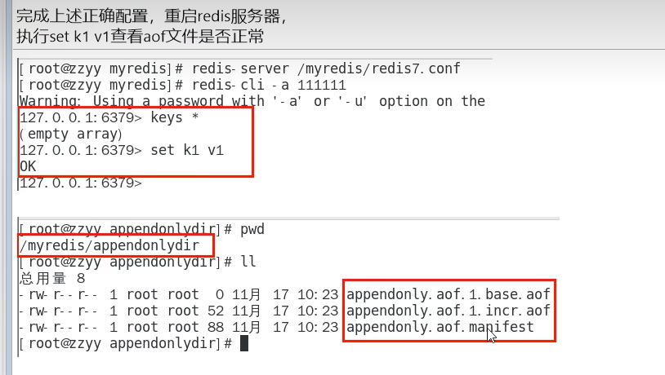

5.4.10.3.3.2.2查看三大配置文件

复习配置项

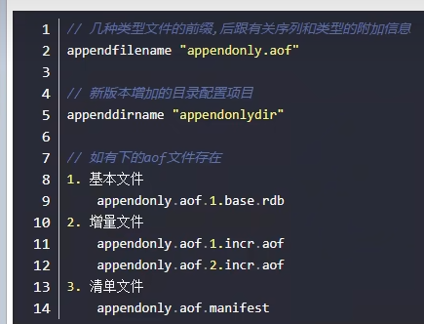

本次操作

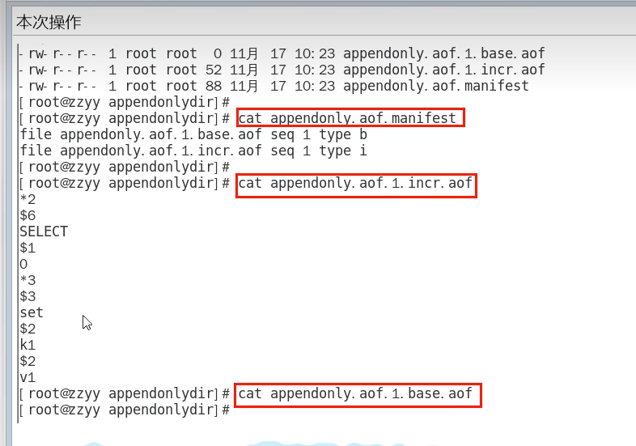

5.4.10.3.3.2.3k1不停1111111暴涨

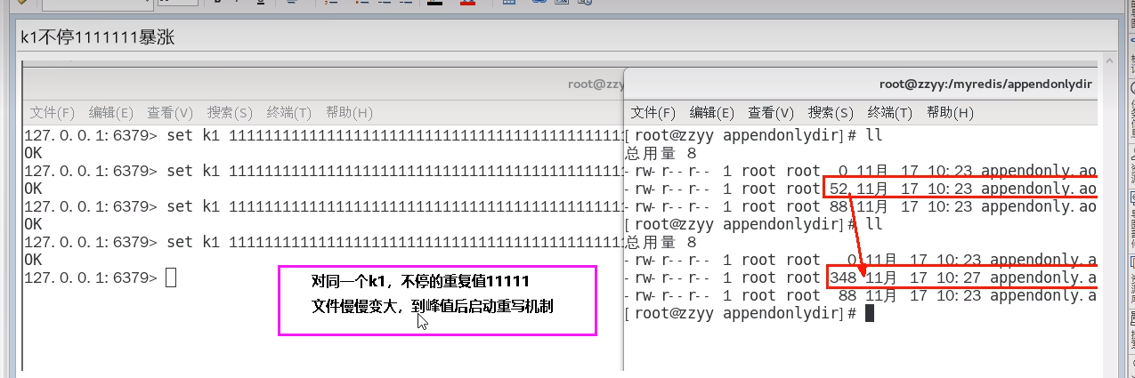

5.4.10.3.3.2.4重写触发

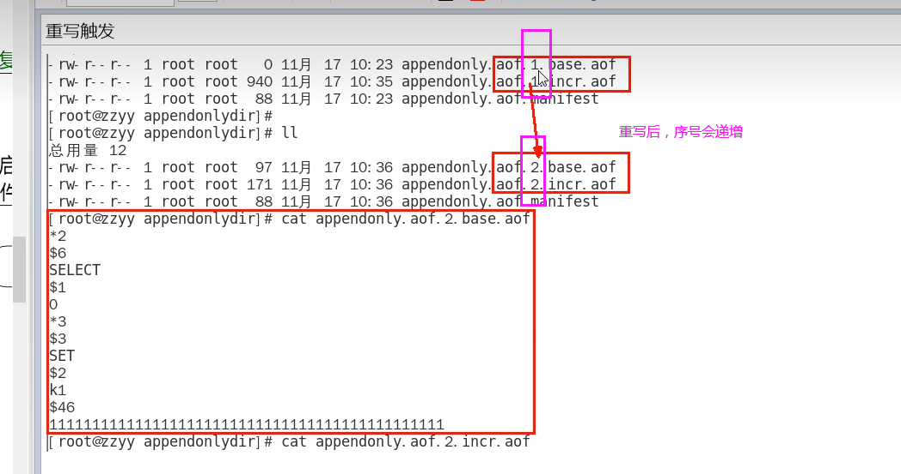

###### 5.4.10.3.3.3手动触发案例02

客户端向服务器发送bgrewriteaof命令

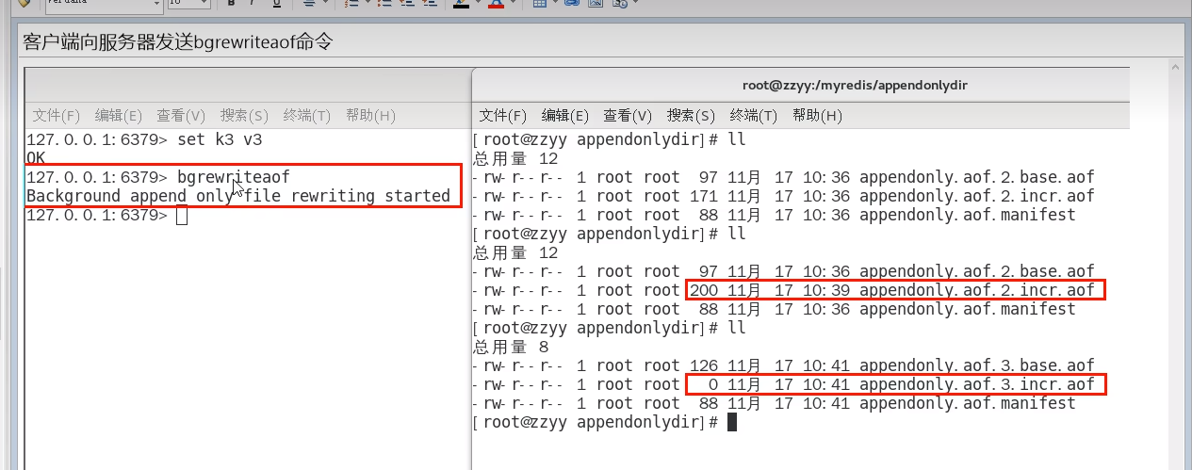

###### 5.4.10.3.3.4结论

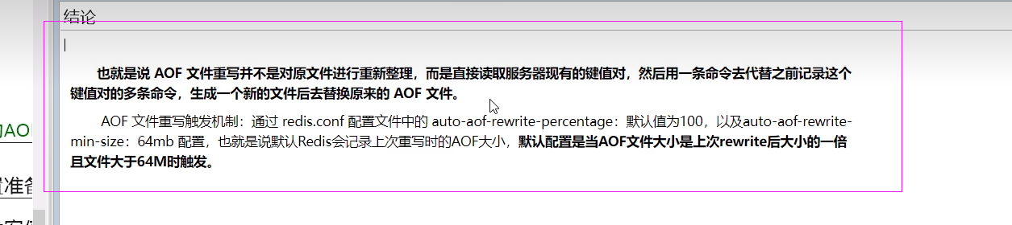

#### 5.4.10.3重写原理

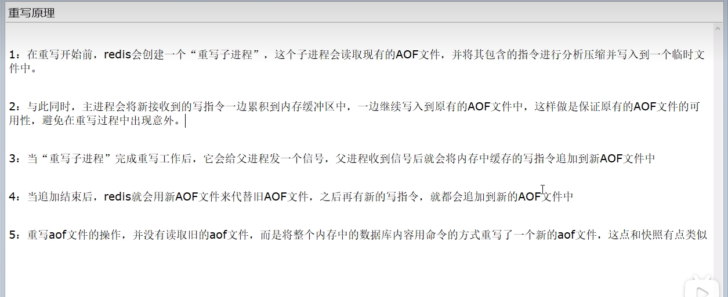

# P44 44_redis持久化之AOF小总结

### 5.4.11AOF优化配置项详解

配置文件APPEND ONLY MODE模块

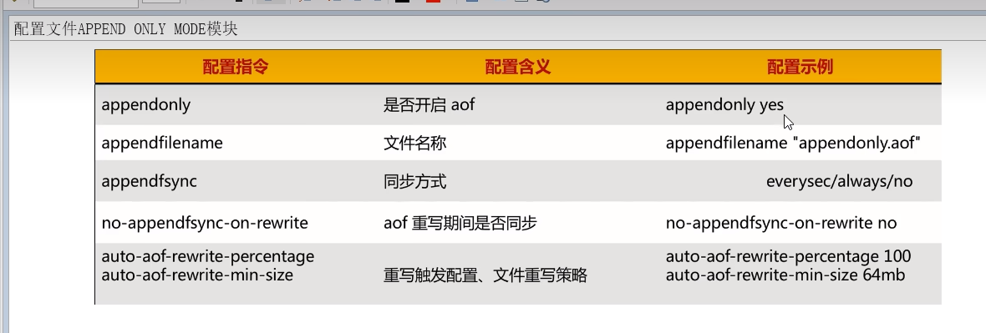

### 5.4.12小总结

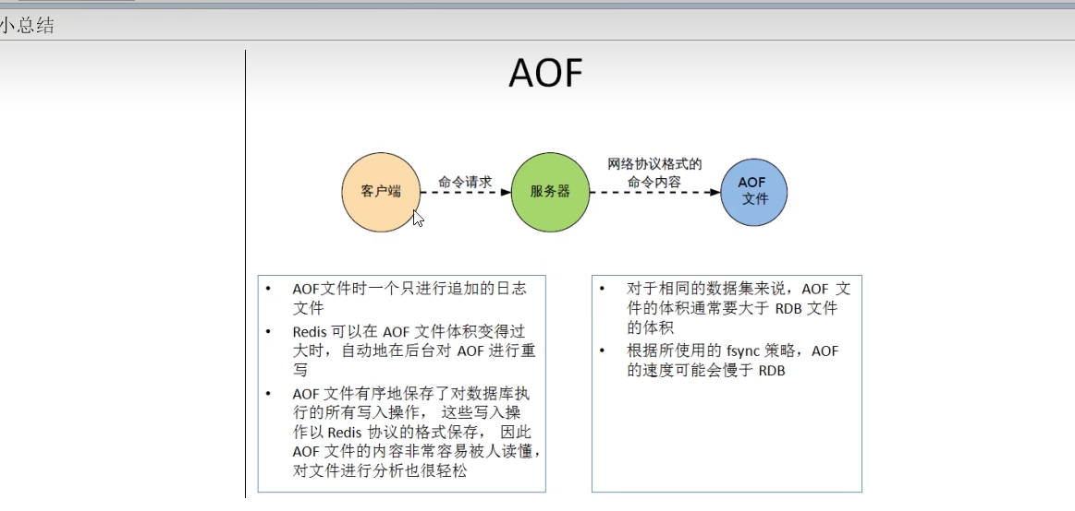

# P45 45_redis持久化之RDB+AOF混合持久化

## 5.3RDB-AOF混合持久化

### 5.3.1官网建议（可同时使用）

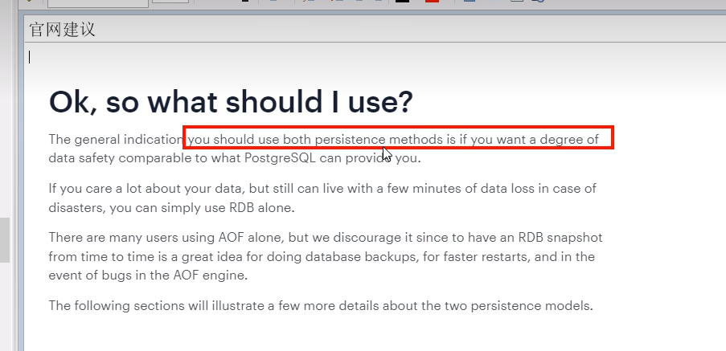

### 5.3.2 rdb vs aof(aof优先级高于rdb)

#### 5.3.2.1问题

可否共存?

如果共存听谁的?

#### 5.3.2.2官网文档

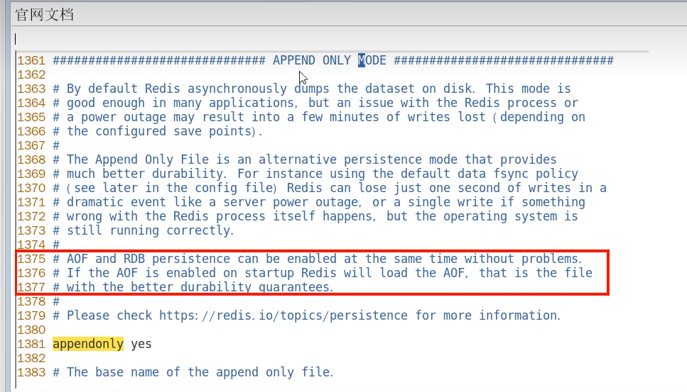

#### 5.3.2.3数据恢复顺序和加载流程

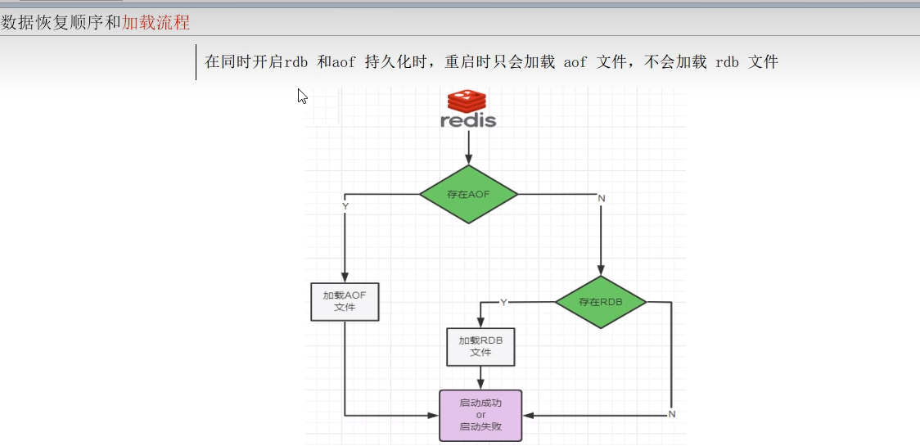

### 5.3.3你怎么选?用那个?

RDB持久化方式能够在指定的时间间隔能对你的数据进行快照存储

AOF持久化方式记录每次对服务器写的操作,当服务器重启的时候会重新执行这些命令来恢复原始的数据,AOF命令以redis协议追加保存每次写的操作到文件末尾.

### 5.3.4同时开启两种持久化方式

在这种情况下，当redis重启的时候会优先载入AOF文件来恢复原始的数据，因为在通常情况下AOF文件保存的数据集要比RDB文佚保存的数据集要完整.

RDB的数据不实时，同时使用两者时服务器重启也只会找AOF文件。那要不要只使用AOF呢?

作者建议不要，因为RDB更适合用于备份数据库(AOF在不断变化不好备份)，留着rdb作为一个万一的手段。

### 5.3.5推荐方式（RDB+AOF混合方式）

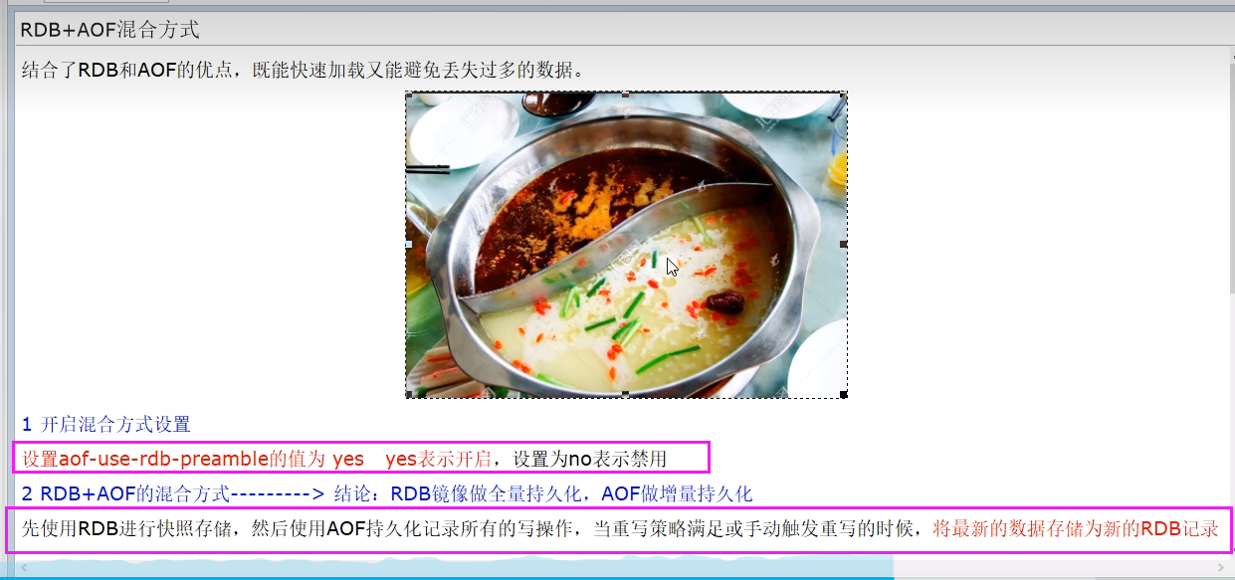

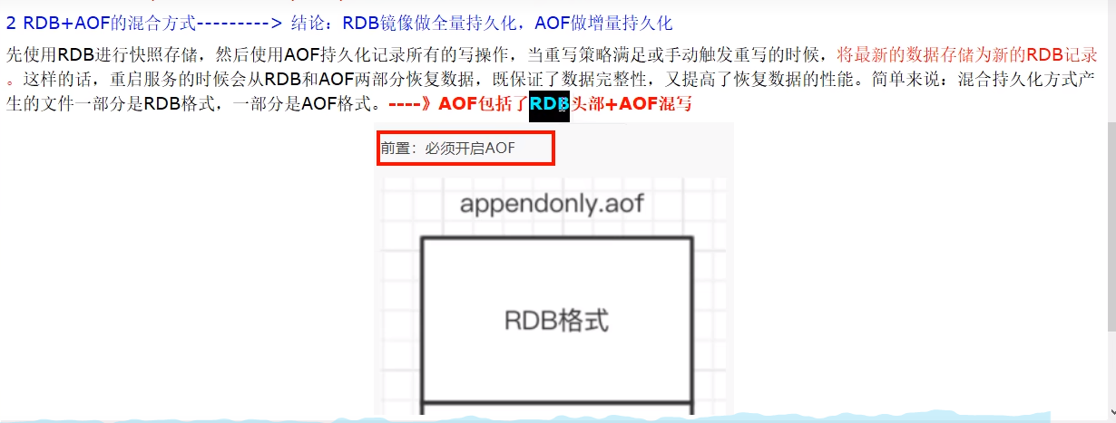

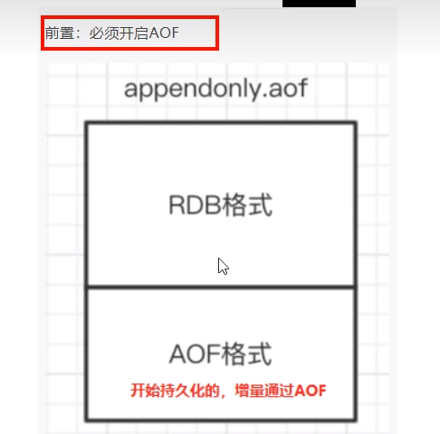

# P46 46_redis持久化之纯缓存模式

## 5.4纯缓存模式（同时关闭RDB+AOF）

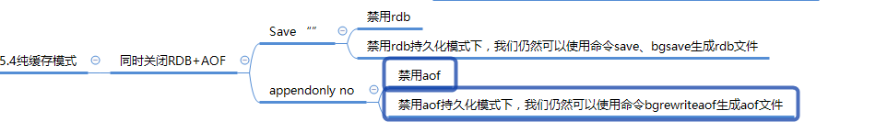

# P47 47_redis事务之理论简介

## 6.1是什么

官网

https:/redis.io/docs/manual/transactions/

可以一次执行多个命令，本质是一组命令的集合。一个事务中的所有命令都会序列化，按顺序地串行化执行而不会被其它命令插入，不许加塞.

## 6.2能干嘛

一个队列中，一次性、顺序性、排他性的执行一系列命令

## 6.3Redis事务VS数据库事务

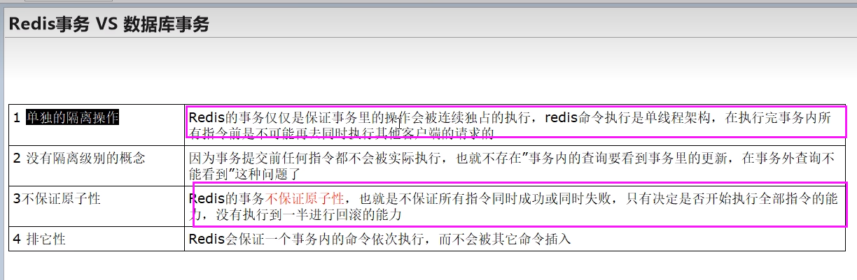

# P48 48_redis事务之案例实操

## 6.4怎么玩

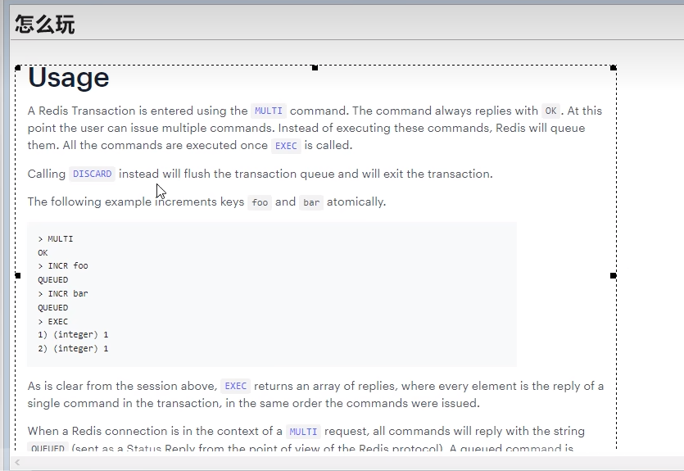

### 常用命令

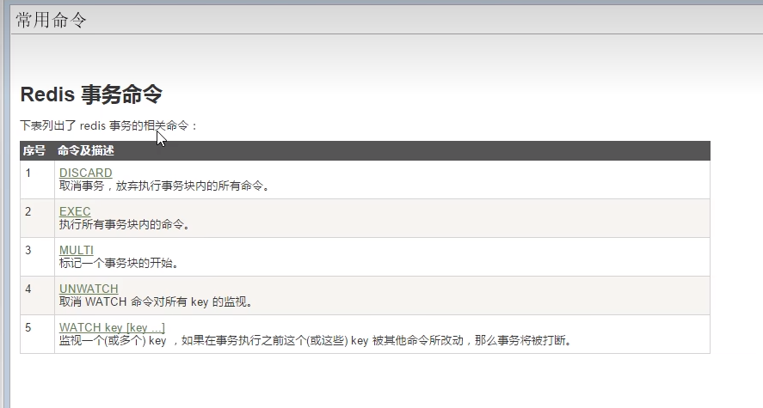

### case1:正常执行

MULTI

EXEC

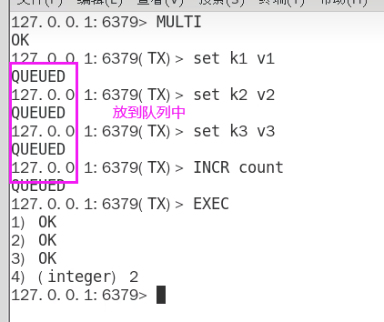

### Case2:放弃事务

MULTI

DISCARD

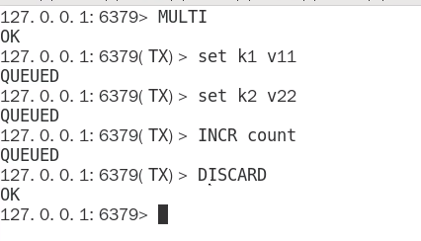

### Case3:全体连坐

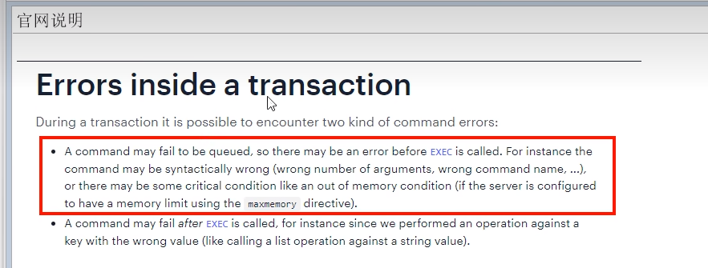

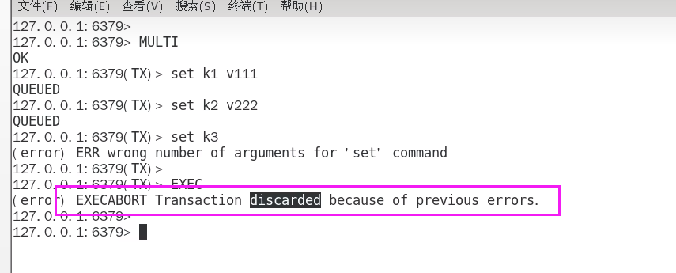

### Case4:兔头债主

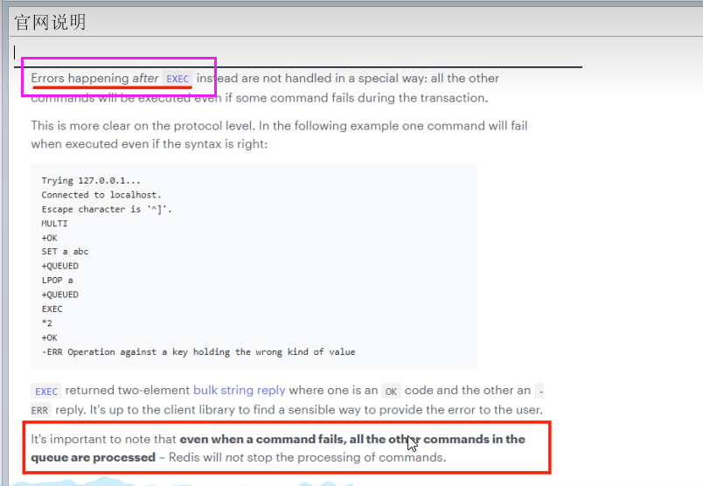

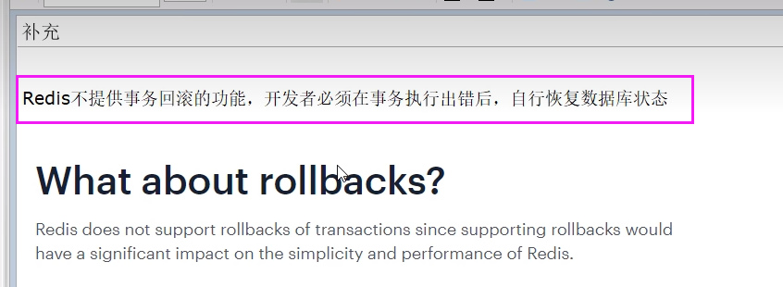

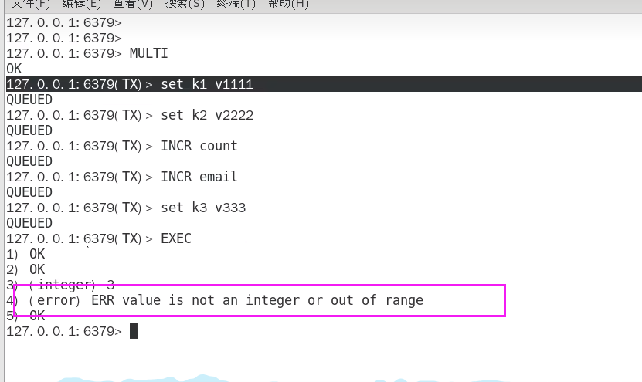

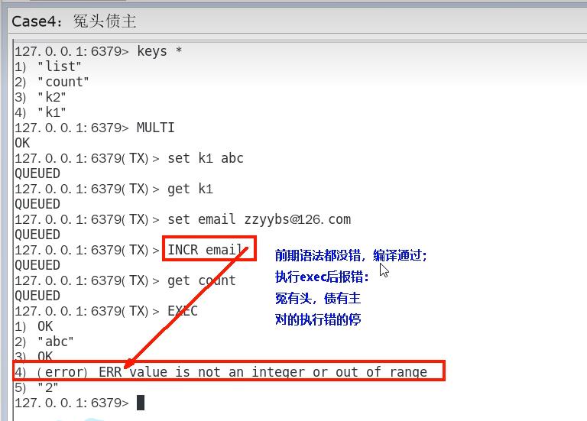

### Case5: watch监控

Redis使用watch来提供乐观锁定，类似于CAS(Check-and-Set)

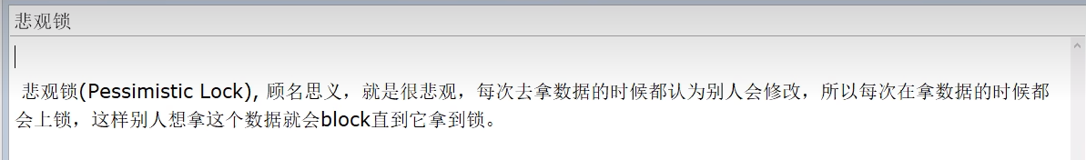

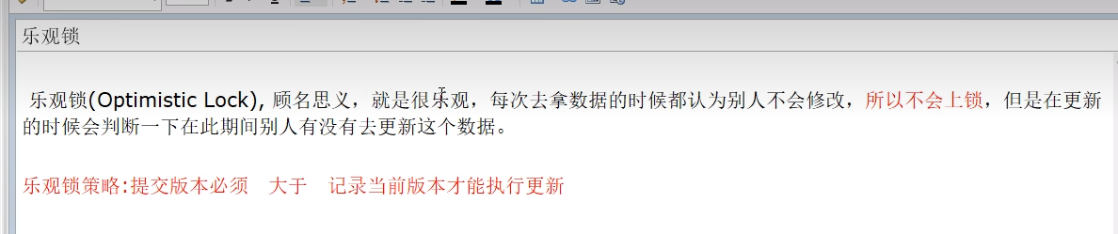

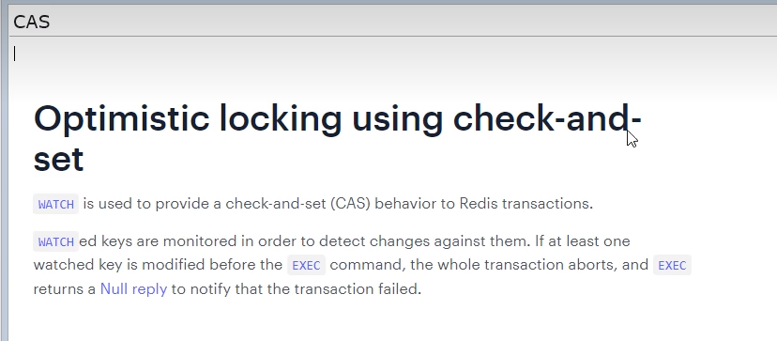

#### Watch(如果监控的key被修改，整个事务会失败)

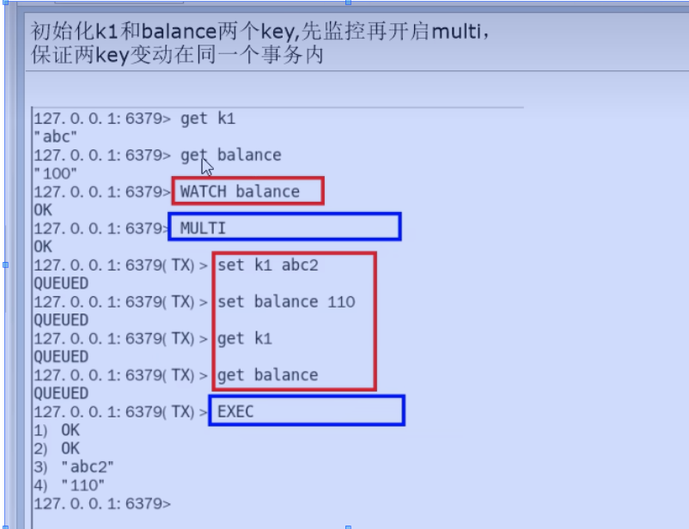

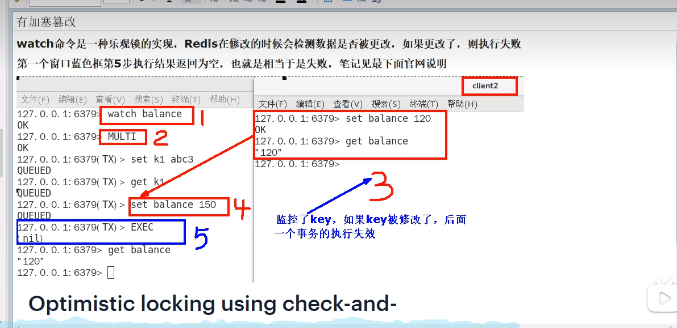

#### Unwatch

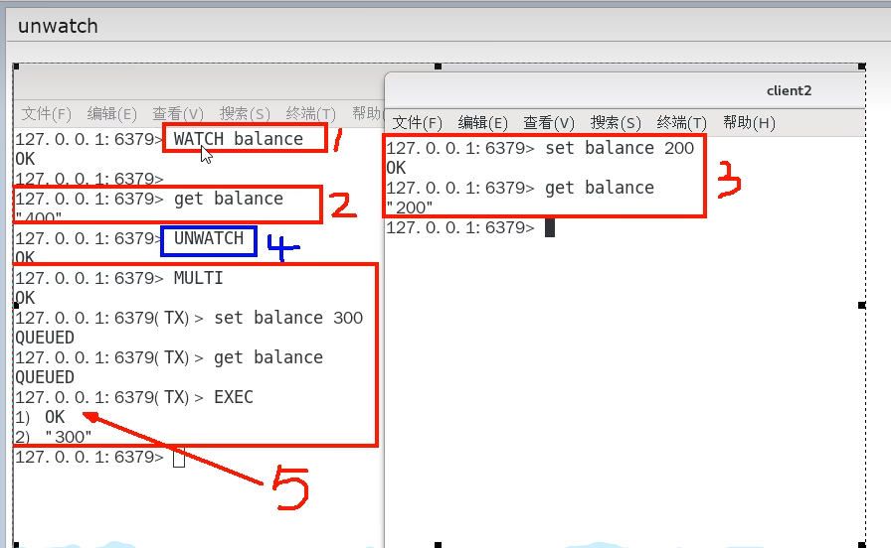

#### 小结

一旦执行了exec之前加的监控锁都会被取消掉了

当客户端连接罢失的时候(比如退出链接)，所有东西都会被取消监视

## 6.5小总结

开启:以MULTI开始一个事务

入队:将多个命令入队到事务中，接到这些命令并不会立即执行，而是放到等待执行的事务队列里面

执行:由EXEC命令触发事务

# P49 49_redis管道之理论简介

## 7.1面试题

7.1.1如何优化频繁命令往返造成的性能瓶颈?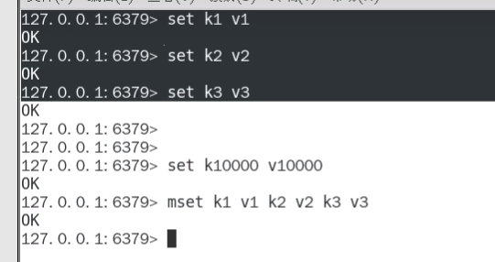

7.1.2问题由来

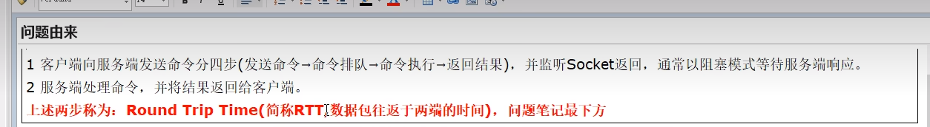

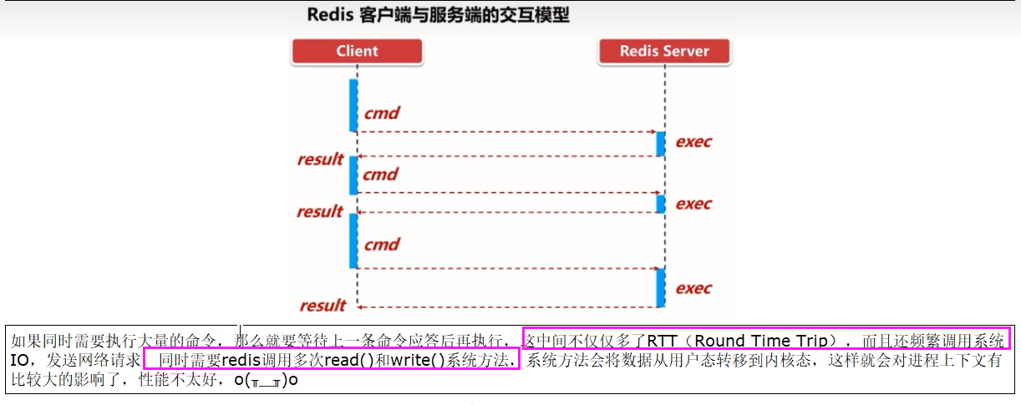

## 7.2是什么

### 7.2.1解决思路（引出管道这个概念）

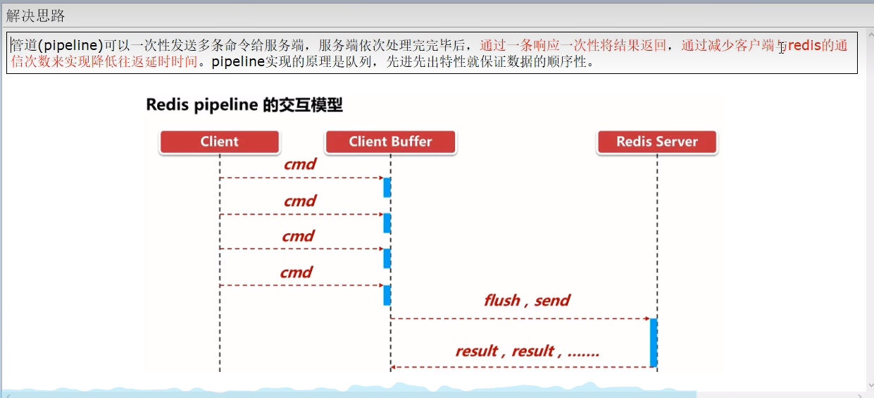

### 7.2.2官网

<https://redis.io/docs/manual/pipelining/>

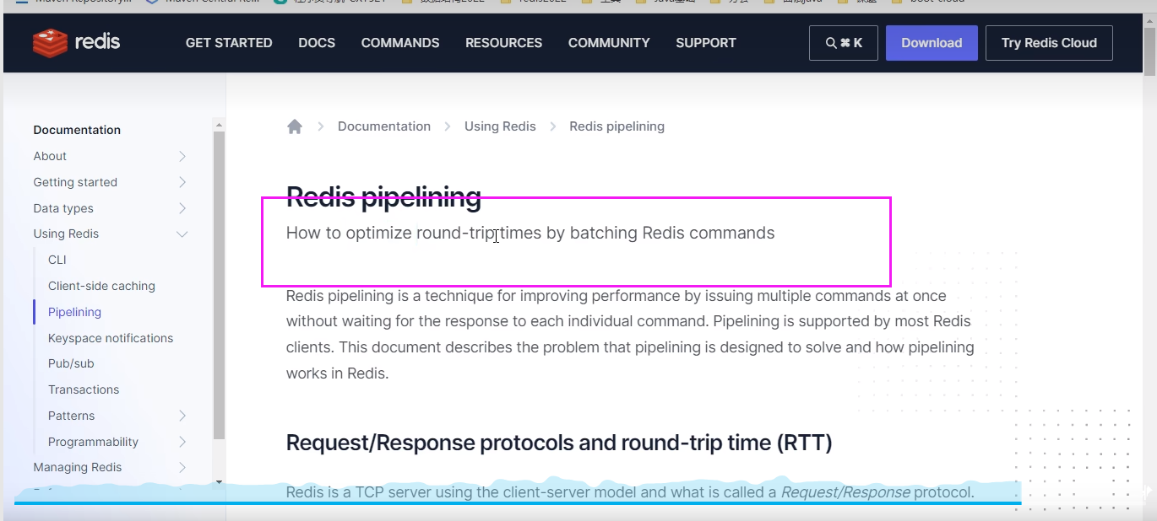

### 7.2.3定义

Pipeline是为了解决RTT往返回时，仅仅是将命令打包一次性发送，对整个Redis的执行不造成其它任何影响

### 7.2.4-句话

批处理命令变种优化措施，类似Redis的原生批命令(mget和mset)

# P50 50_redis管道之案例实操

## 7.3案例演示

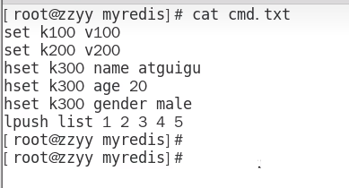

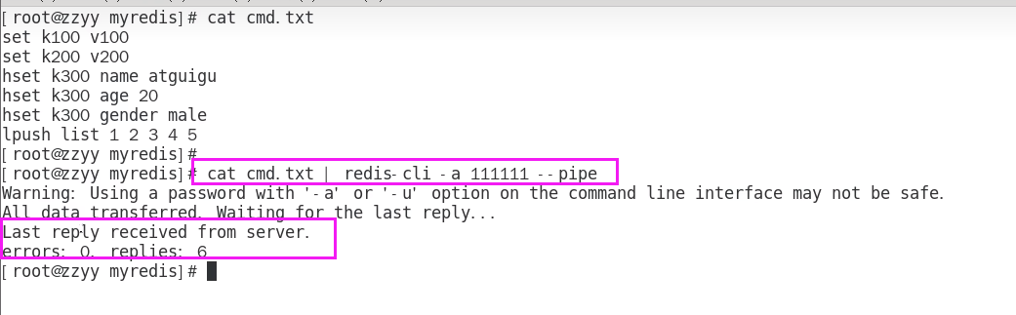

# P51 51_redis管道之小总结

## 7.4小总结

### Pipeline与原生批量命令对比

原生批量命令是原子性(例如:mset, mget)，pipeline是非原子性

原生批量命令一次只能执行一种命令，pipeline支持批量执行不同命令

原生批命令是服务端实现，而pipeline需要服务端与客户端共同完成

### Pipeline与事务对比

事务具有原子性但不保证原子性，管道不具有原子性

管道一次性将多条命令发送到服务器，事务是一条一条的发，事务只有在接收到exec命令后才会执行,管道不会

执行事务时会阻塞其他命令的执行，而执行管道中的命令时不会

### 使用Pipeline注意事项

pipeline缓冲的指令只是会依次执行，不保证原子性，如果执行中指令发生异常，将会继续执行后续的指令。

使用pipeline组装的命令个数不能太多，不然数据量过大客户端阻塞的时间可能过久，同时服务端此时也被迫回复一个队列答复，占用很多内存。

# P52 52_redis发布订阅之理论简介

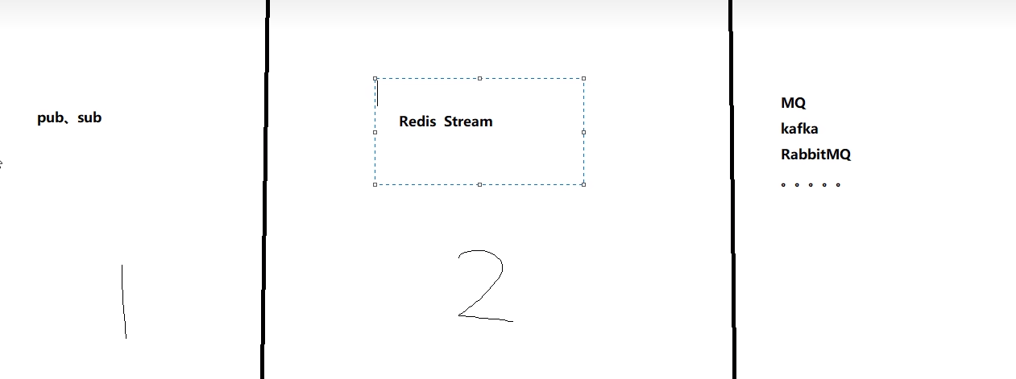

## 8.1学习定位

了解即可

## 8.2是什么

### 8.2.1定义

是一种消息通信模式:发送者(PUBLISH)发送消息，订阅者(SUBSCRIBE)接收消息，可以实现进程间的消息传递.

### 8.2.2官网

https://redis.io/docs/manual/pubsub/

### 8.2.3—句话

Redis可以实现消息中间件MQ的功能，通过发布订阅实现消息的引导和分流。仅代表我个人，不推荐使用该功能，专业的事情交给专业的中间伴处理,redis就做好分布式缓存功能。

## 8.3能干嘛

Redis客户端可以订阅任意数量的频道，类似我们微信关注多个公众号

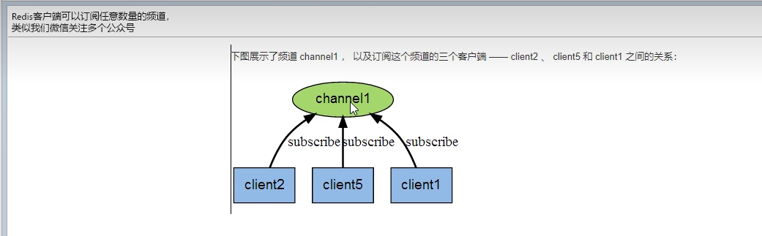

当有新消息通过PUBLISH命令发送给频道channel1时

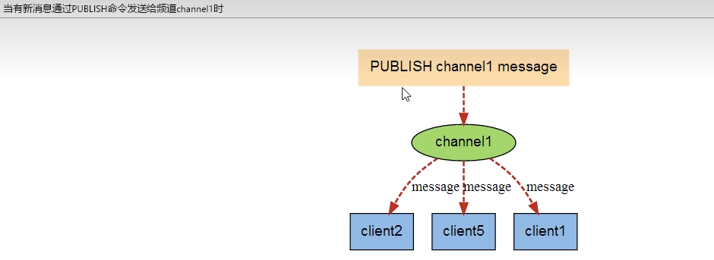

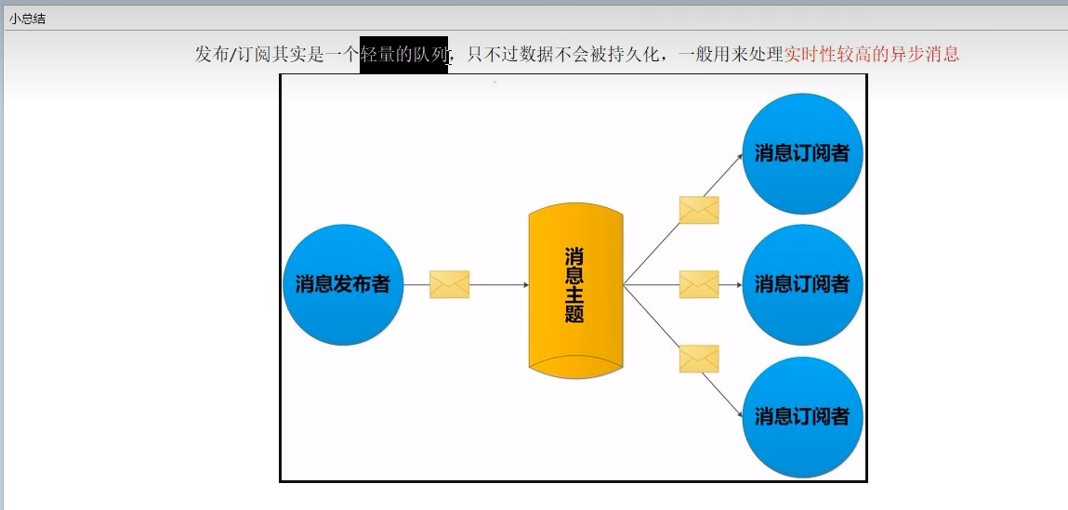

## 8.4常用命令

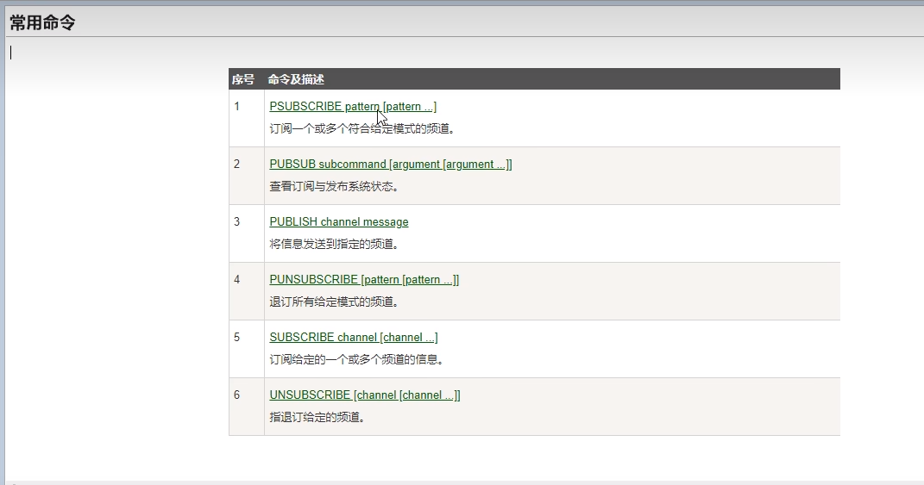

### SUBSCREBE channel [channel ...]

订阅给定的一个或多个频道的信息

推荐先执行订阅后再发布，订阅成功之前发布的消息是收不到的

订阅的客户端每次可以收到一个3个参数的消息

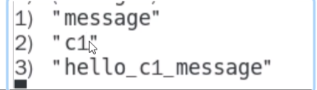

消息的种类

始发频道的名称

实际的消息内容

### PUBLISH channel message

发布消息到指定的频道

### PSUBSCRIBE pattern [pattern ...]

按照模式批量订阅，订阅一个或多个符合给定模式(支持*号?号之类的)的频道

# P53 53_redis发布订阅之命令简介

### PUBSUB subcommand [argument [argument ...]]

#### 查看订阅与发布系统状态

#### PUBSUB CHANNELS（由活跃频道组成的列表）

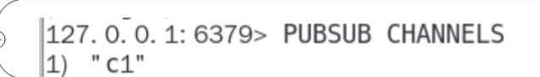

#### PUBSUB NUMSUB [channel [channel ...]]（某个频道有几个订阅者）

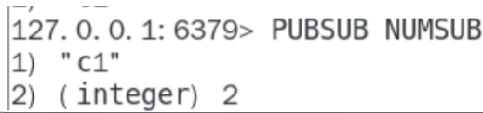

#### PUBSUB NUMPAT

只统计使用PSUBSCRIBE命令执行的，返回客户端订阅的唯一模式的数量

### UNSUBSCRIBE [channel [channel ...]]

退订给定的频道

### PUNSUBSCRIBE [pattern [pattern ...]]

退订所有给定模式的频道

# P54 54_redis发布订阅之案例实操

## 8.5案例演示

8.5.1当堂演示

#### 8.5.1.1开启3个客户端，演示客户端A、B订阅消息，客户端c发布消息

#### 8.5.1.2演示批量订阅和发布

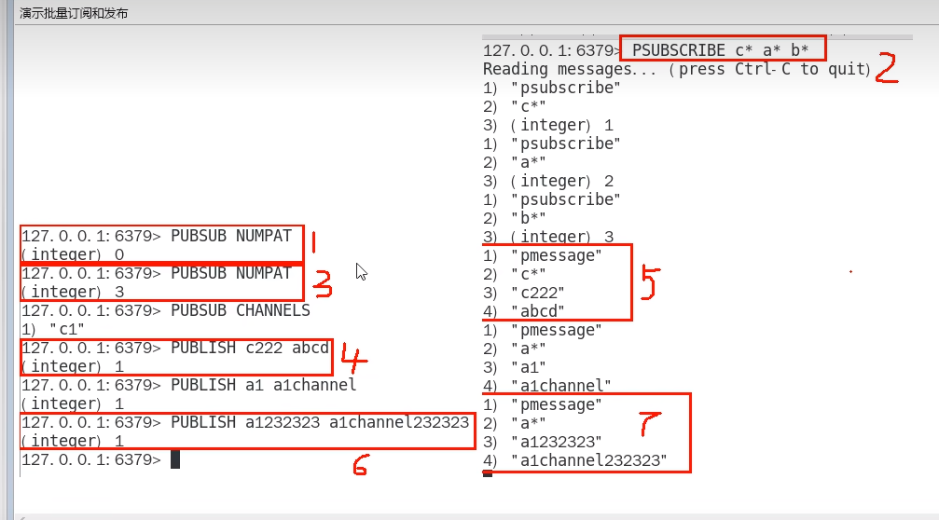

#### 8.5.1.3取消订阅

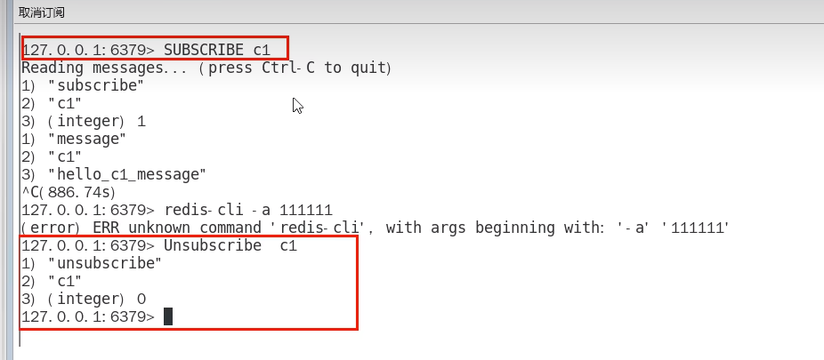

8.5.2小总结

Redis可以实现消息中间件MQ的功能，通过发布订阅实现消息的引导和分流。仅代表我个人，不推荐使用该功能，专业的事情交给专业的中间件处理，redis就做好分布式缓存功能.

##### pub/Sub缺点

发布的消息在Redis系统中不能持久化，因此，必须先执行订阅，再等待消息发布。如果先发布了消息，那么该消息由于没有订阅者,消息将被直接丢弃。

消息只管发送对于发布者而言消息是即发即失的，不管接收，也没有ACK机制，无法保证消息的消费成功。

以上的缺点导致Redis的Pub/Sub模式就像个小玩具，在生产环境中几乎无用武之地，为此

Redis5.0版本新增了Stream数据结构，不但支持多播，还支持数据持久化，相比Pub/Sub更加的强大

# P55 55_redis主从复制之理论简介

## 9.1是什么

https://redis.io/docs/management/replication/

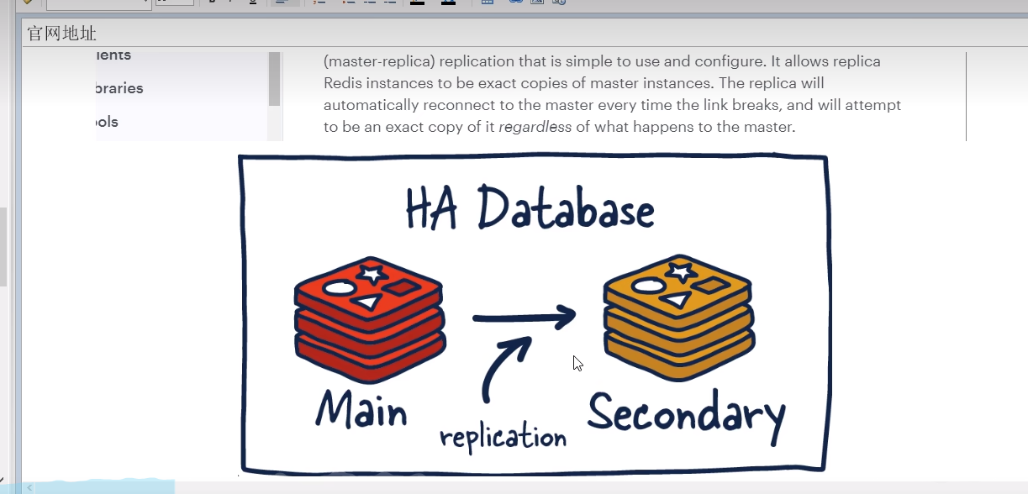

就是主从复制，master以写为主，Slave以读为主

当master数据变化的时候，自动将新的数据异步同步到其它slave数据库

## 9.2能干嘛

读写分离

容灾恢复

数据备份

水平扩容支撑高并发

## 9.3怎么玩

### 9.3.1配从(库)不配主(库)

从机拜访主机

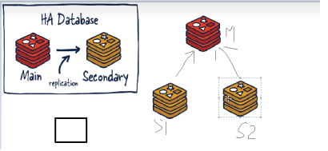

### 9.3.2权限细节,重要

master如果配置了requirepass参数，需要密码登陆那么slave就要配置masterauth来设置校验密码，否则的话master会拒绝slave的访问请求

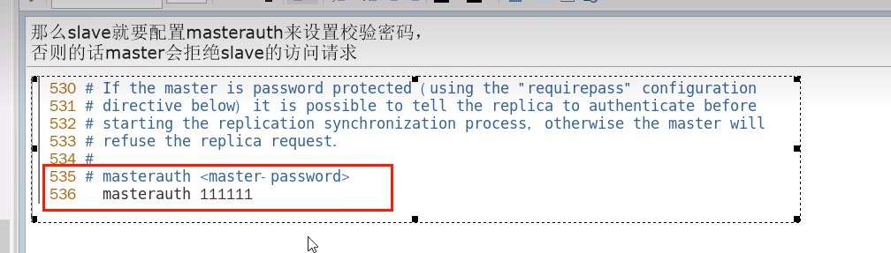

### 9.3.3基本操作命令

#### info replication（可以查看复制节点的主从关系和配置信息）

#### replicaof主库IP主库端口（一般写入进redis.conf配置文件内，在从机中配置）

#### slaveof主库IP主库端口

每次与master断开之后，都需要重新连接，除非你配置进redis.conf文件

在运行期间修改slave节点的信息，如果该数据库已经是某个主数据库的从数据库，那么会停止和原主数据库的同步关系转而和新的主数据库同步，重新拜码头

#### slaveof no one

使当前数据库停止与其他数据库的同步，转成主数据库，自立为王

# P56 56_redis主从复制之演示架构

## 9.4案例演示

### 9.4.1架构说明

#### 一个Master两个Slave

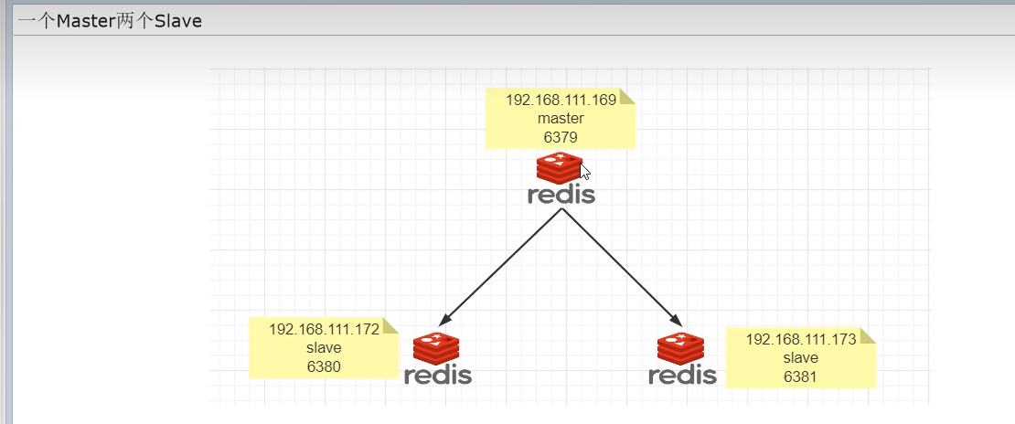

3台虚机，每台都安装redis

#### 拷贝多个redis.conf文件

redis6379.conf

redis6380.conf

redis6381.conf

### 9.4.2小口诀

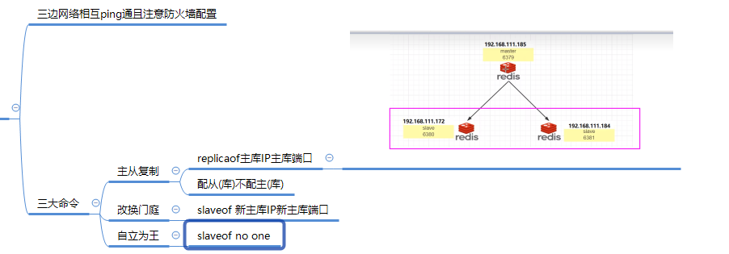

# P57 57_redis主从复制之配置细则

### 9.4.3修改配置文件细节操作（redis6379.conf为例，步骤）

#### 1.开启daemonize yes（后台运行）

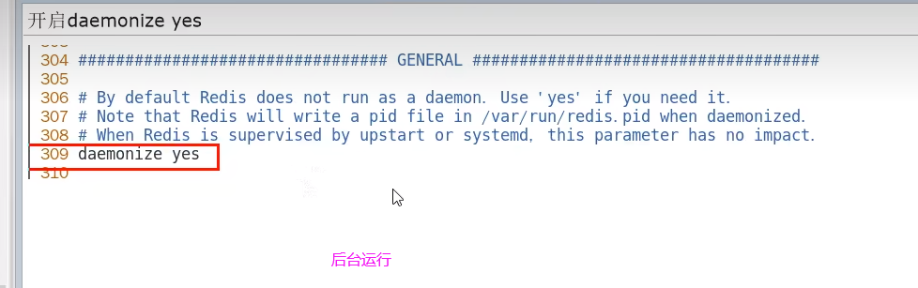

#### 2.注释掉bind 127.0.0.1

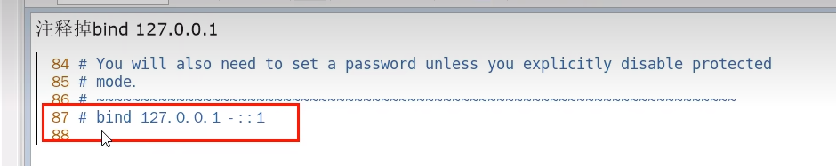

#### 3. protected-mode no

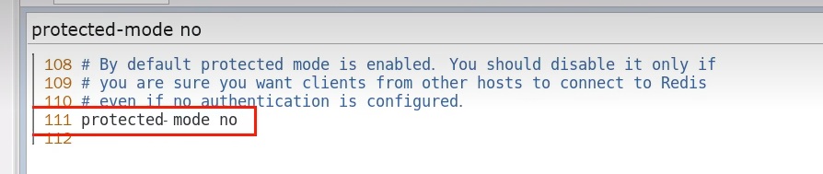

#### 4.指定端口

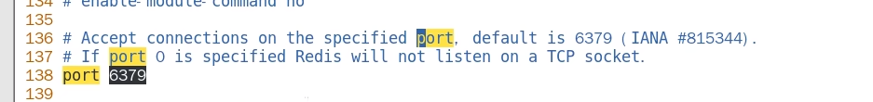

#### 5.指定当前工作目录，dir

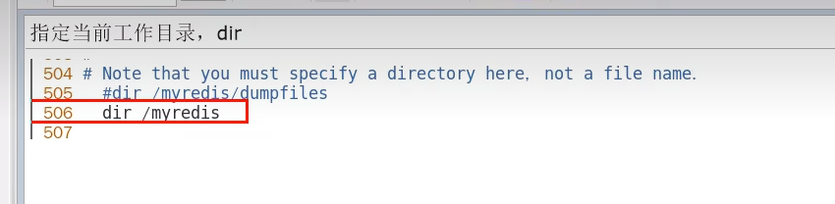

#### 6. pid文件名字,pidfile（进程编号）

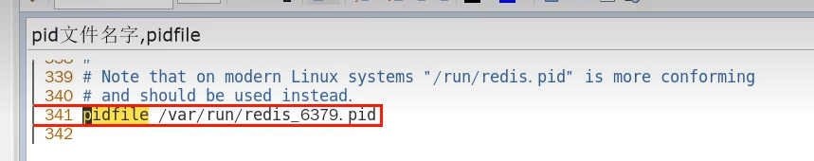

#### 7.log文件名字,logfile

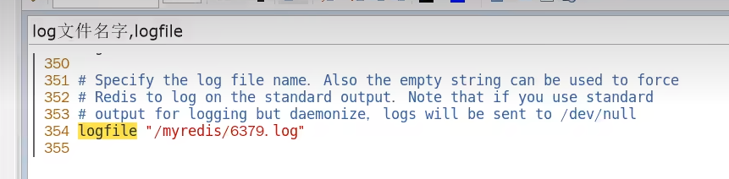

#### 8. requirepass

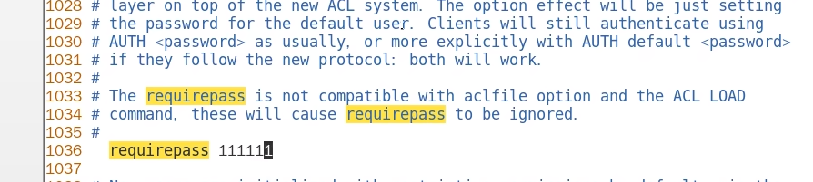

#### 9. dump.rdb名字

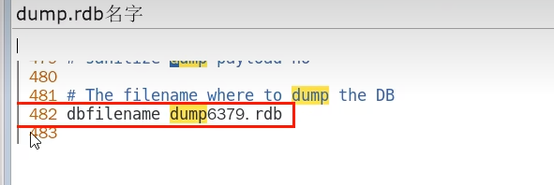

#### 10.aof文件,appendfilenamew

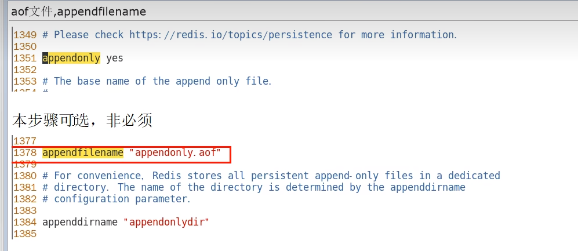

#### 11.从机访问主机的通行密码masterauth，必须从机需要配置，主机不用

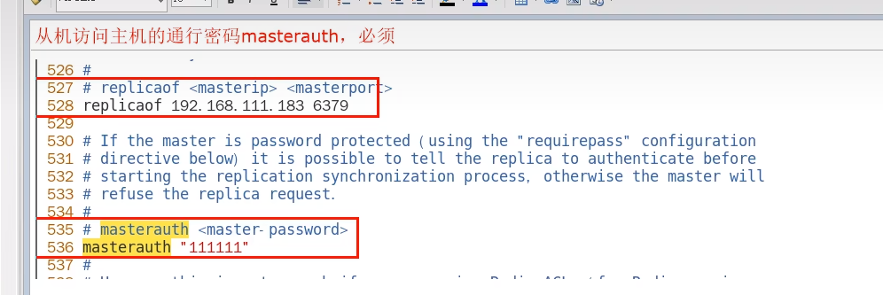

# P58 58_redis主从复制之一主二仆

### 9.4.4常用3招

#### 9.4.4.1一主二仆

##### 9.4.4.1.1方案1:配置文件固定写死

###### 配置文件执行

replicaof主库IP主库端口

###### 配从(库)不配主(库)

配置从机6380/6381

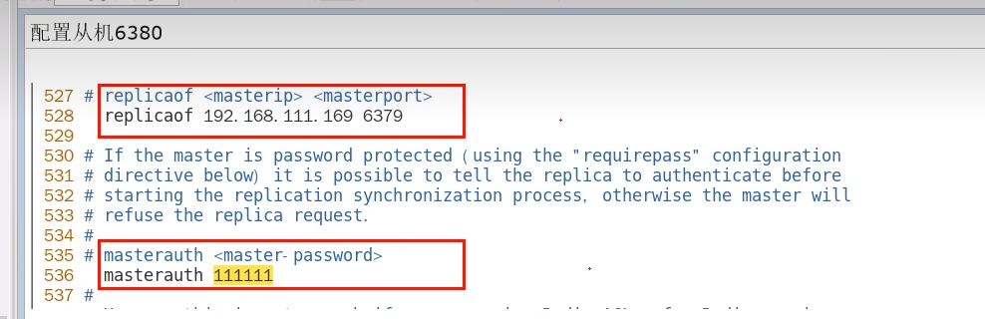

###### 先master后两台slave依次启动

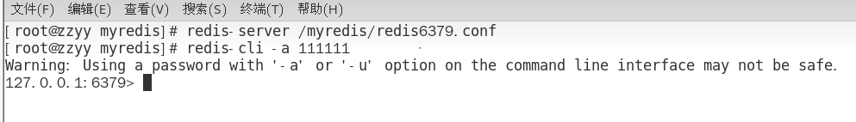

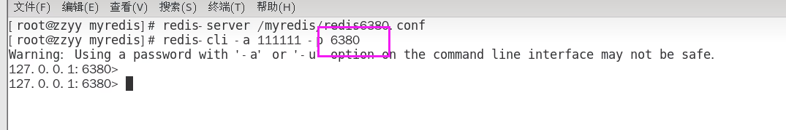

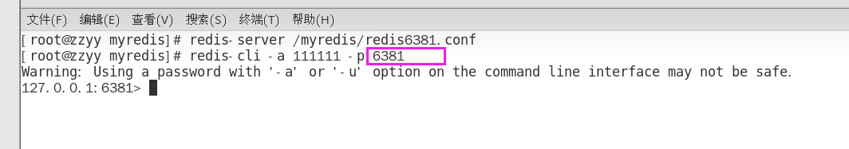

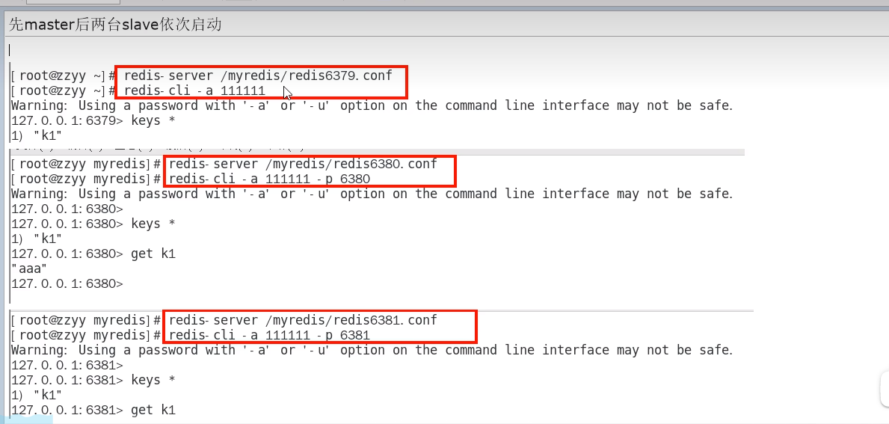

###### 主从关系查看

日志

主机日志

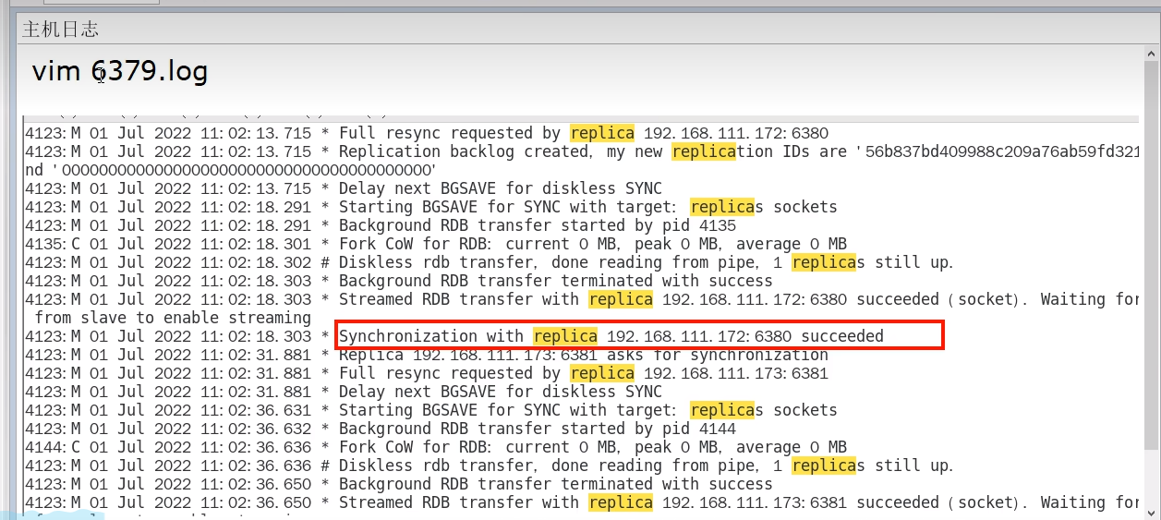

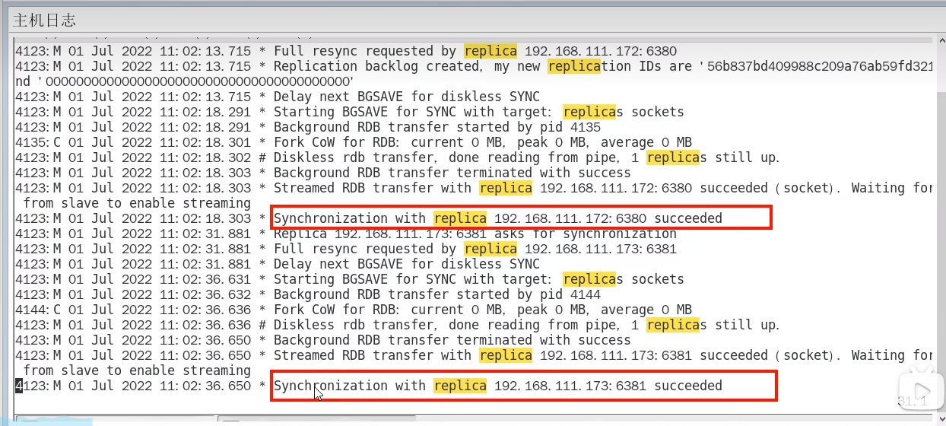

备机日志

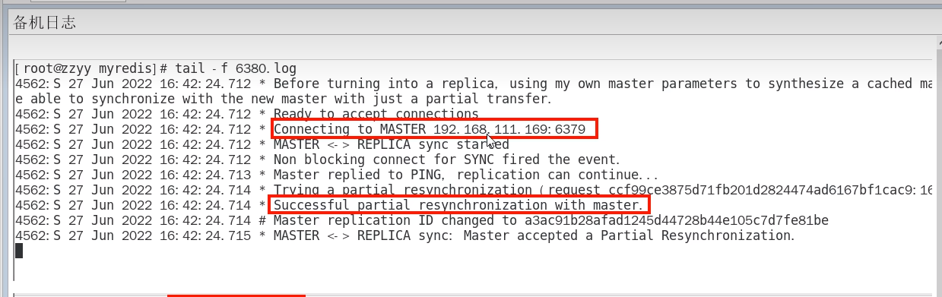

命令

info replication命令查看

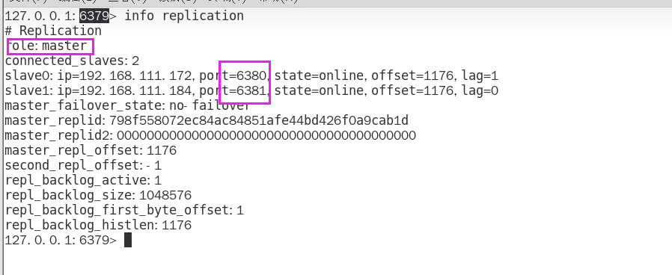

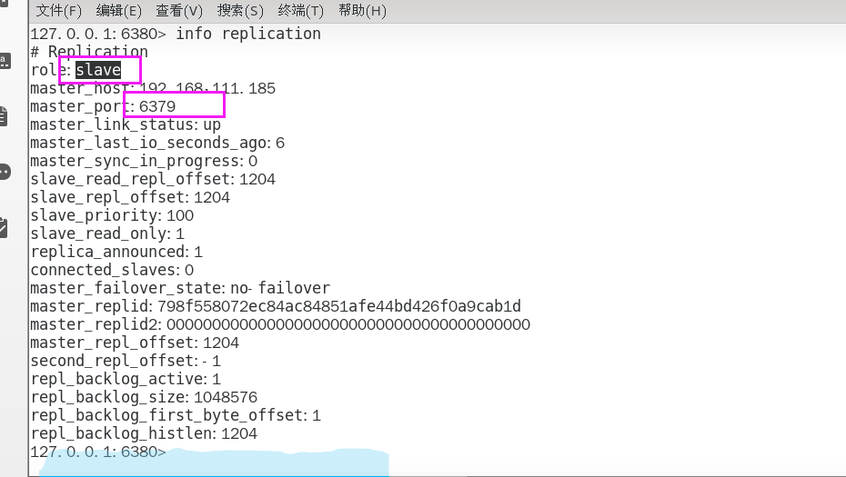

##### 9.4.4.1.2主从问题演示

###### 1.从机可以执行写命令吗?

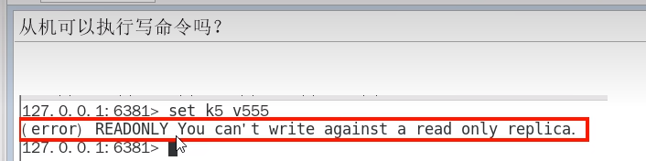

###### 2.从机切入点问题

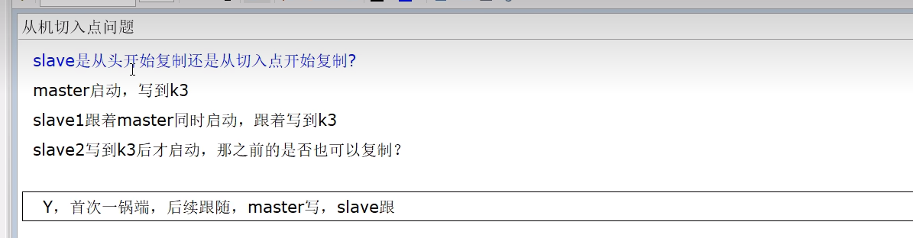

###### 3.主机shutdown后，从机会上位吗?

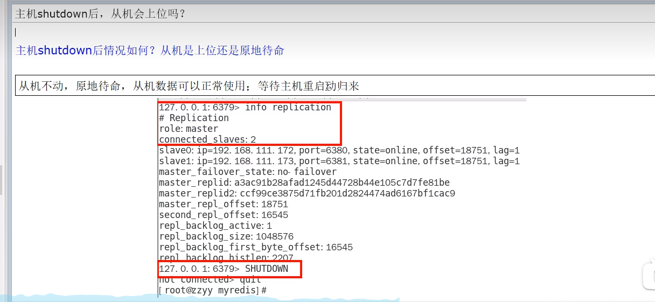

###### 4.主机shutdown后，重启后主从关系还在吗?从机还能否顺利复制?

可以

###### 5.某台从机down后，master继续，从机重启后它能跟上大部队吗?

可以

##### 9.4.4.1.3方案2:命令操作手动指定

###### 从机停机去掉配置文件中的配置项,3台目前都是主机状态，各不从属

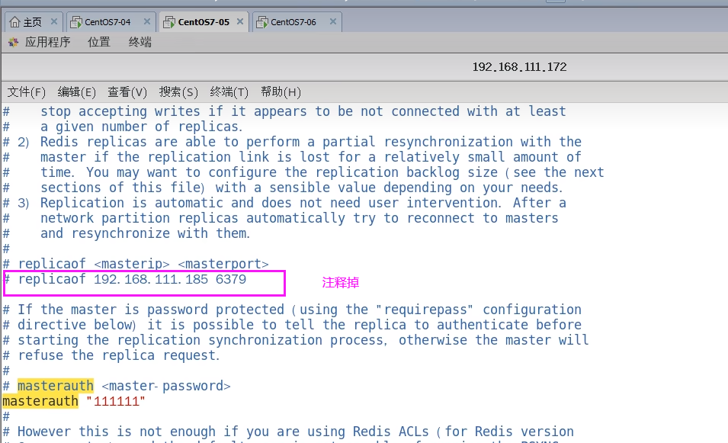

###### 3台master

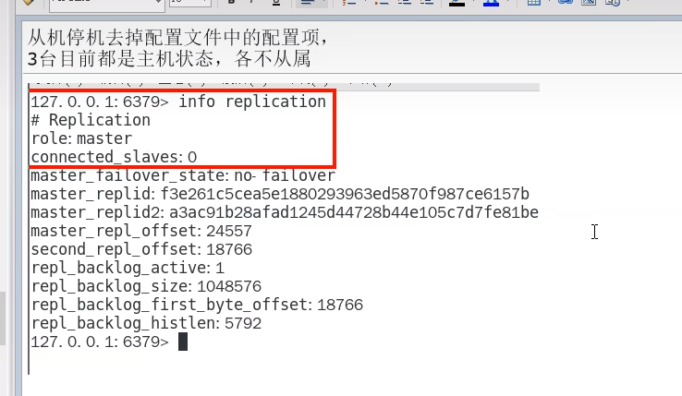

###### 预设的从机上执行命令（slaveof主库IP主库端口）

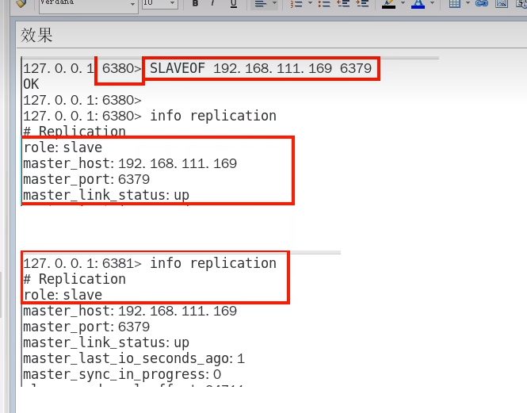

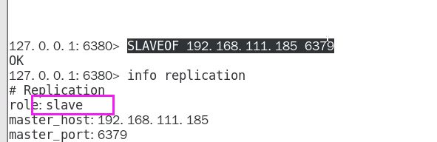

###### 用命令使用的话，2台从机重启后，关系还在吗?

临时，单次生效

##### 9.4.4.1.4配置VS命令的区别，当堂试验讲解

配置，持久稳定

命令，当次生效

# P59 59_redis主从复制之薪火相传

#### 9.4.4.2薪火相传

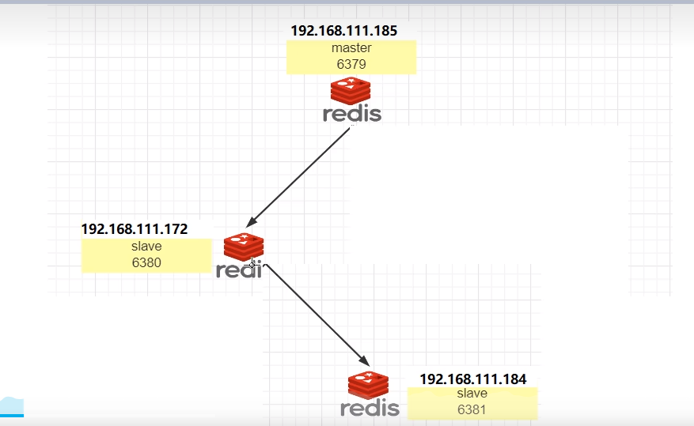

上一个slave可以是下一个slave的master，slave同样可以接收其他slaves的连接和同步请求，那么该slave作为了链条中下一个的master,可以有效减轻主master的写压力

中途变更转向:会清除之前的数据，重新建立拷贝最新的

slaveof 新主库IP新主库端口

6379是6380的master,6380是6381的master

# P60 60_redis主从复制之反客为主

#### 9.4.4.3反客为主

SLAVEOF no one 停止与其他redis同步

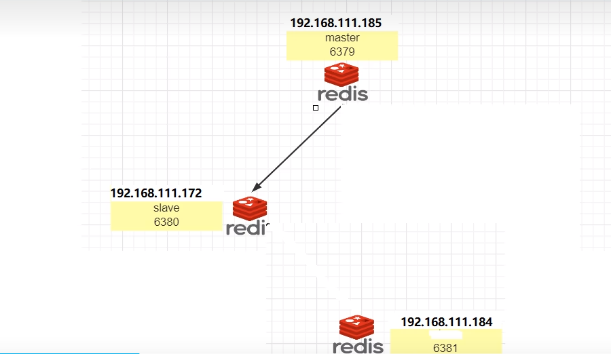

# P61 61_redis主从复制之工作流程总结

## 9.5复制原理和工作流程

### slave启动，同步初请

slave启动成功连接到master后会发送一个sync命令

slave首次全新连接master,一次完全同步（全量复制)将被自动执行，slave自身原有数据会被master数据覆盖清除

### 首次连接，全量复制

master节点收到sync命令后会开始在后台保存快照(即RDB持久化，主从复制时会触发RDB)，同时收集所有接收到的用于修改数据集命令缓存起来，master节点执行RDB持久化完后

master将rdb快照文件和所有缓存的命令发送到所有slave,以完成一次完全同步而slave服务在接收到数据库文件数据后，将其存盘并加载到内存中，从而完成复制初始化

### 心跳持续，保持通信

repl-ping-replica-period 10

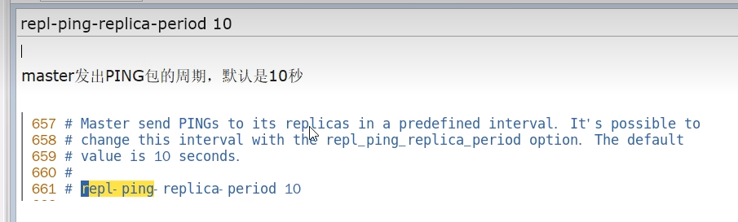

### 进入平稳，增量复制

Master继续将新的所有收集到的修改命令自动依次传给slave,完成同步

### 从机下线，重连续传

**master会检查backlog里面的offset，master和slave都会保存一个复制的offset还有一个masterId,offset是保存在backlog中的。Master只会把已经复制的offset后面的数据复制给Slave，类似断点续传**

# P62 62_redis主从复制之痛点和改进需求

## 9.6复制的缺点

### 复制延时，信号衰减

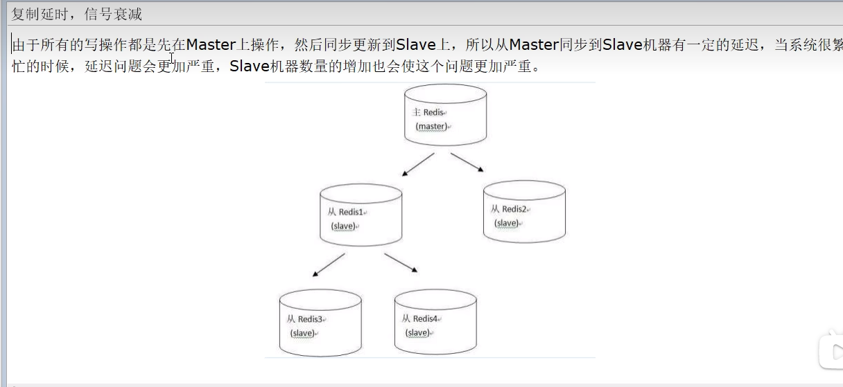

### master挂了如何办?

# P63 63_redis哨兵监控之理论简介

## 10.1是什么

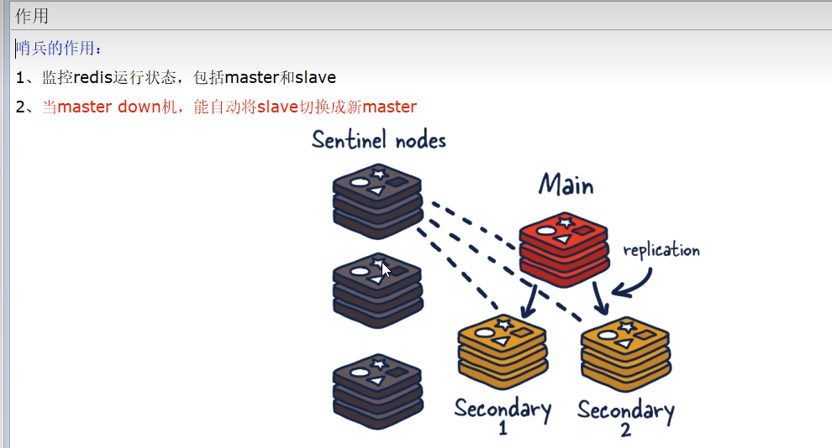

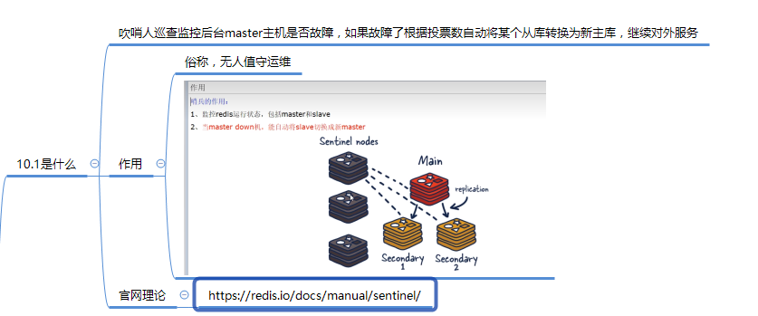

## 10.2能干嘛

# P64 64_redis哨兵监控之案例实操01

## 10.3怎么玩(案例演示实战步骤)

### 10.3.1Redis Sentinel架构，前提说明

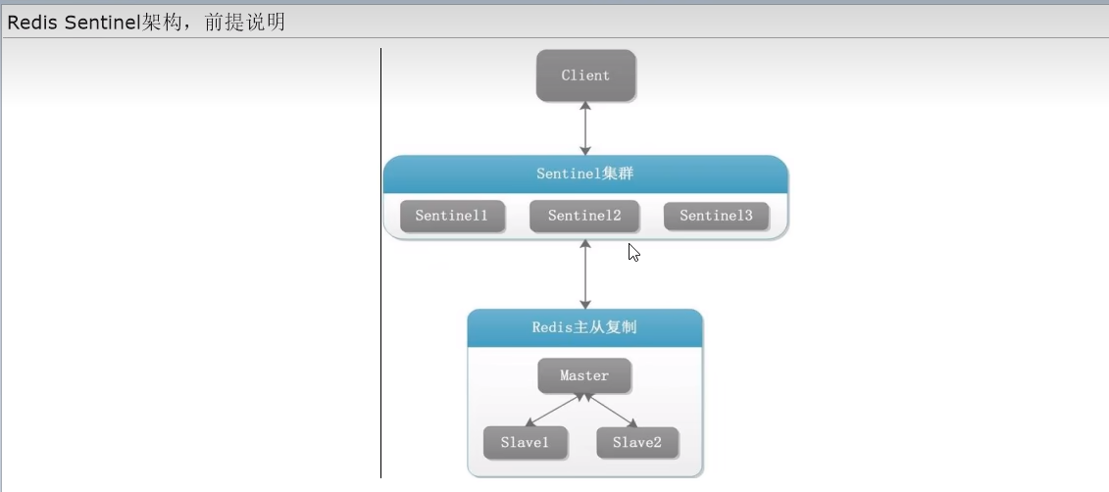

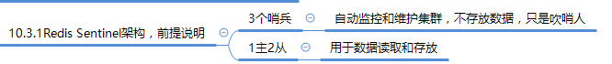

### 10.3.2案例步骤，不服就干

#### 架构

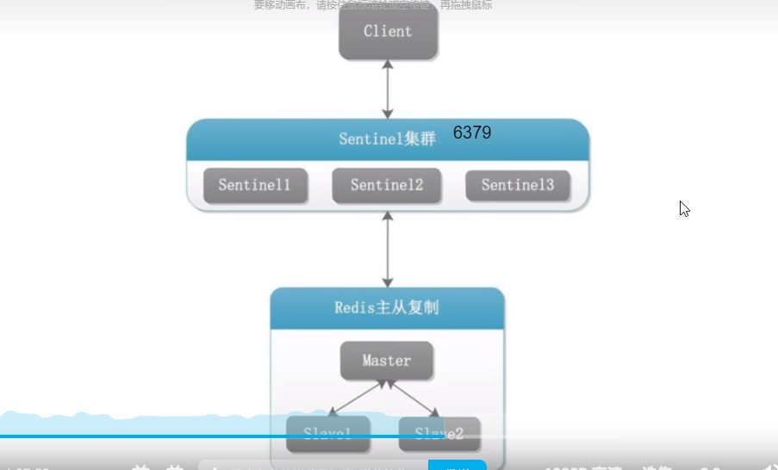

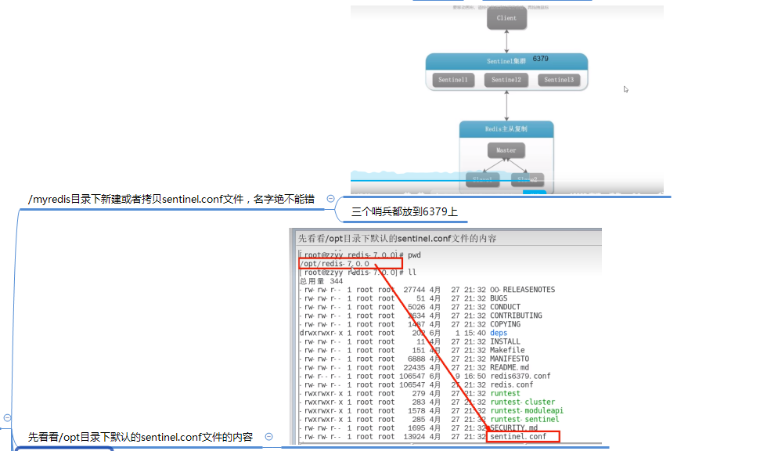

# P65 65_redis哨兵监控之案例实操02

#### 重点参数项说明

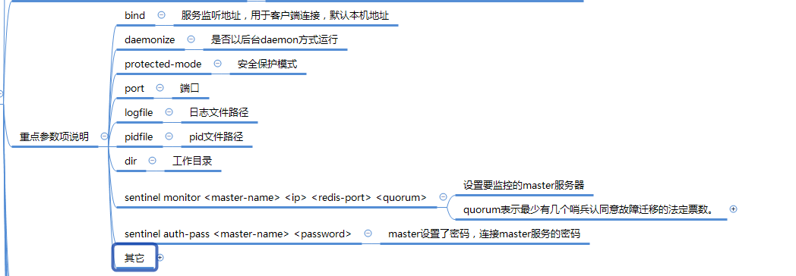

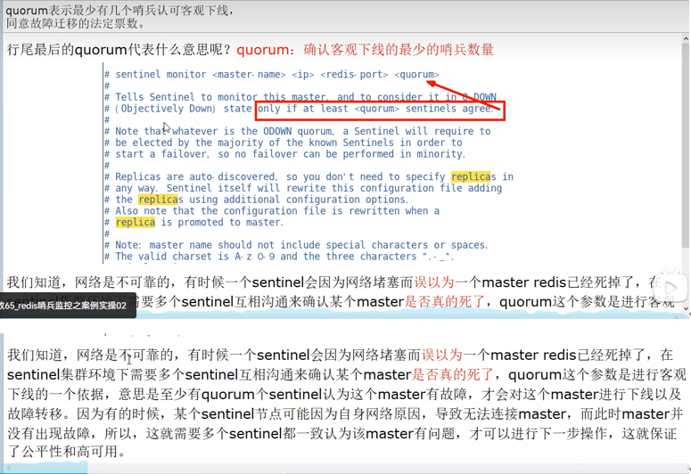

# P66 66_redis哨兵监控之案例实操03

#### 本次案例哨兵sentinel文件通用配置

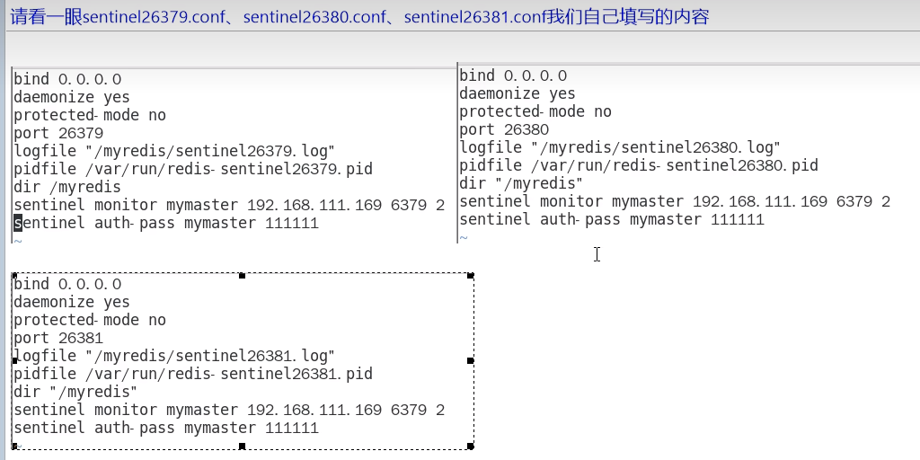

##### master主机配置文件说明

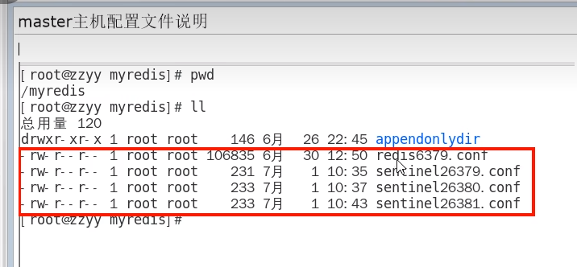

# P67 67_redis哨兵监控之案例实操04

#### 先启动一主二从3个redis实例，测试正常的主从复制

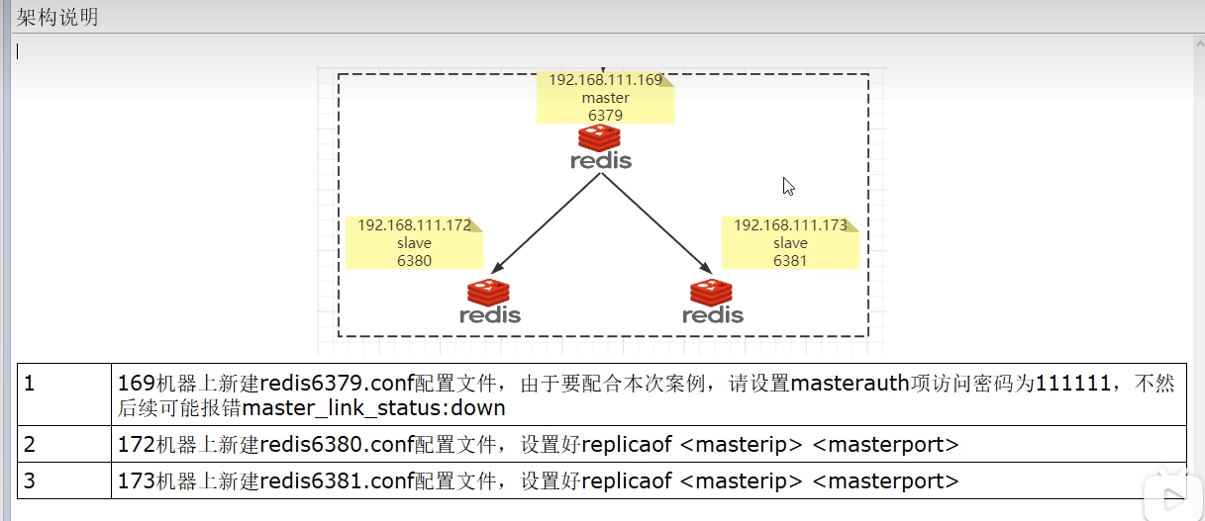

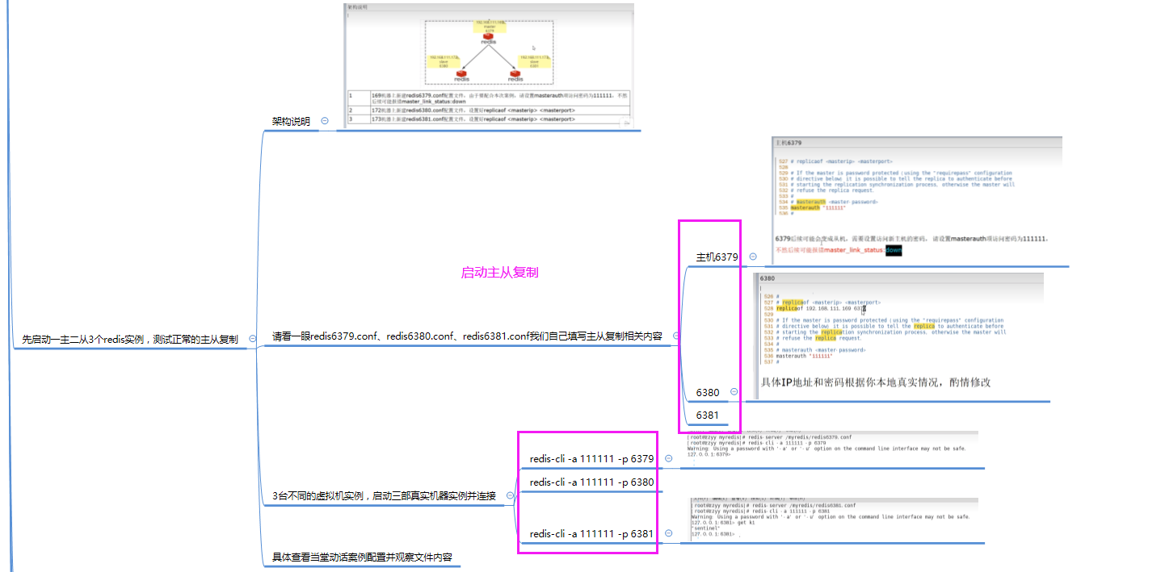

#### 启动3个哨兵监控后再测试一次主从复制。

redis-sentinel sentinel26379.conf --sentinel

redis-sentinel sentinei26380.conf --sentinel

redis-sentinel sentinel26381.conf –sentinel

# P68 68_redis哨兵监控之案例实操05

#### 原有的master挂了

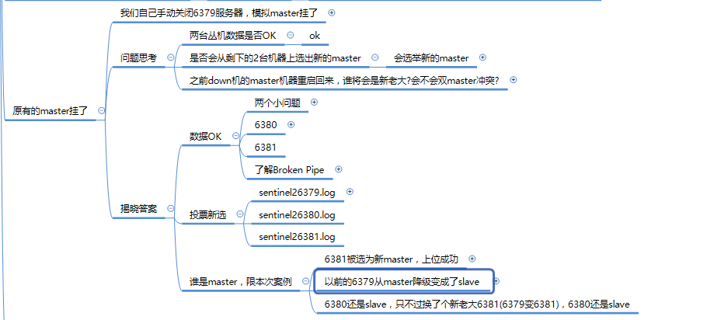

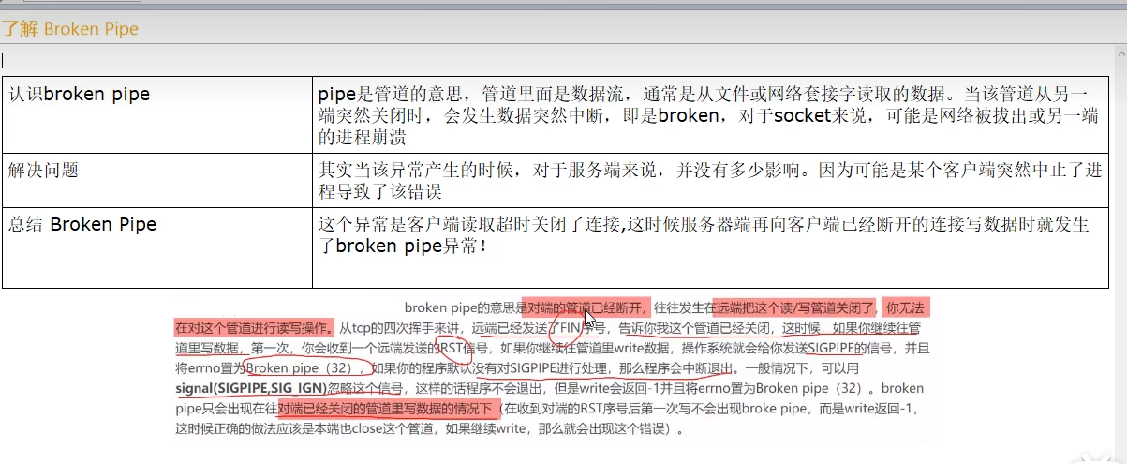

# P69 69_redis哨兵监控之案例实操06

#### 对比配置文件

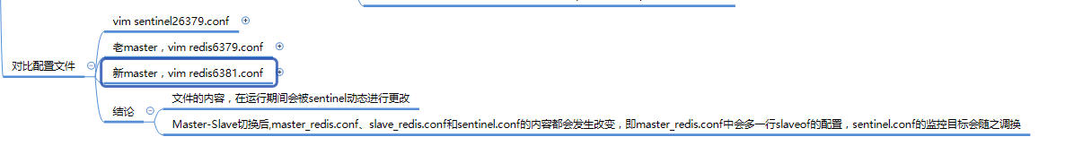

# P70 70_redis哨兵监控之案例实操07

### 10.3.3其它备注

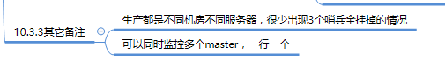

# P71 71_redis哨兵监控之哨兵运行流程

## 10.4哨兵运行流程和选举原理

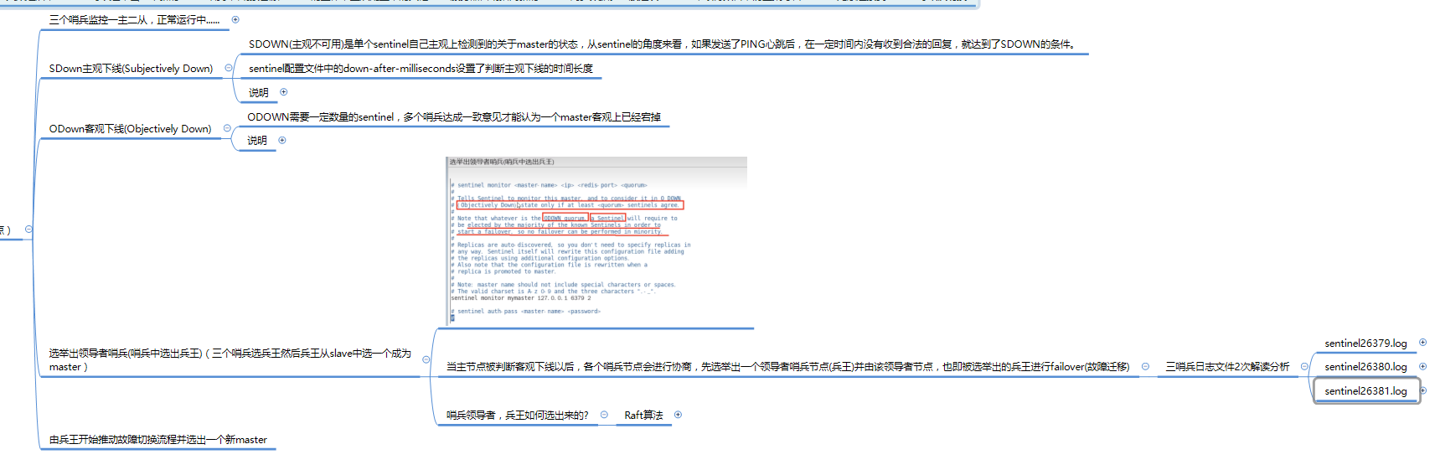

当一个主从配置中的master失效之后，sentinel可以选举出一个新的master用于自动接替原master的工作，主从配置中的其他redis服务器自动指向新的master同步数据。一般建议sentinel采取奇数台，防止某等台sentinel无法连接到master导致误切换

三个哨兵监控一主二从，正常运行中......

SDown主观下线(Subjectively Down)

ODown客观下线(Objectively Down)

选举出领导者哨兵(哨兵中选出兵王)

由兵王开始推动故障切换流程并选出一个新master

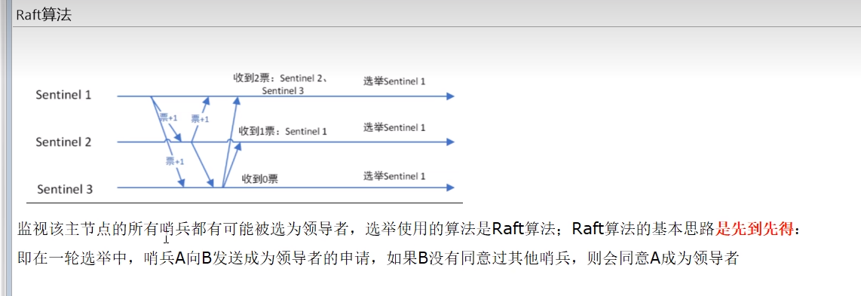

# P72 72_redis哨兵监控之新master选举算法

某个Slave被选中成为新Master

选出新master的规则，剩余slave节点健康前提下

redis.conf文件中，优先级slave-priority或者replica-priority最高的从节点(数字越小优先级越高)

复制偏移位置offset最大的从节点

最小Run ID的从节点，字典顺序，ASCII码

一朝天子一朝臣，换个码头重新拜

执行slaveof no one命令让选出来的从节点成为新的主节点，并通过slaveof命令让其他节点成为其从节点

Sentinel leader会对选举出的新master执行slaveof no one操作，将其提升为master节点

Sentinel leader向其它slave发送命令，让剩余的slave成为新的master节点的slave

老master回来也认怂

将之前已下线的老master设置为新选出的新master的从节点，当老master重新上线后，它会成为新master的从节点

Sentinel leader会让原来的master降级为slave并恢复正常工作。

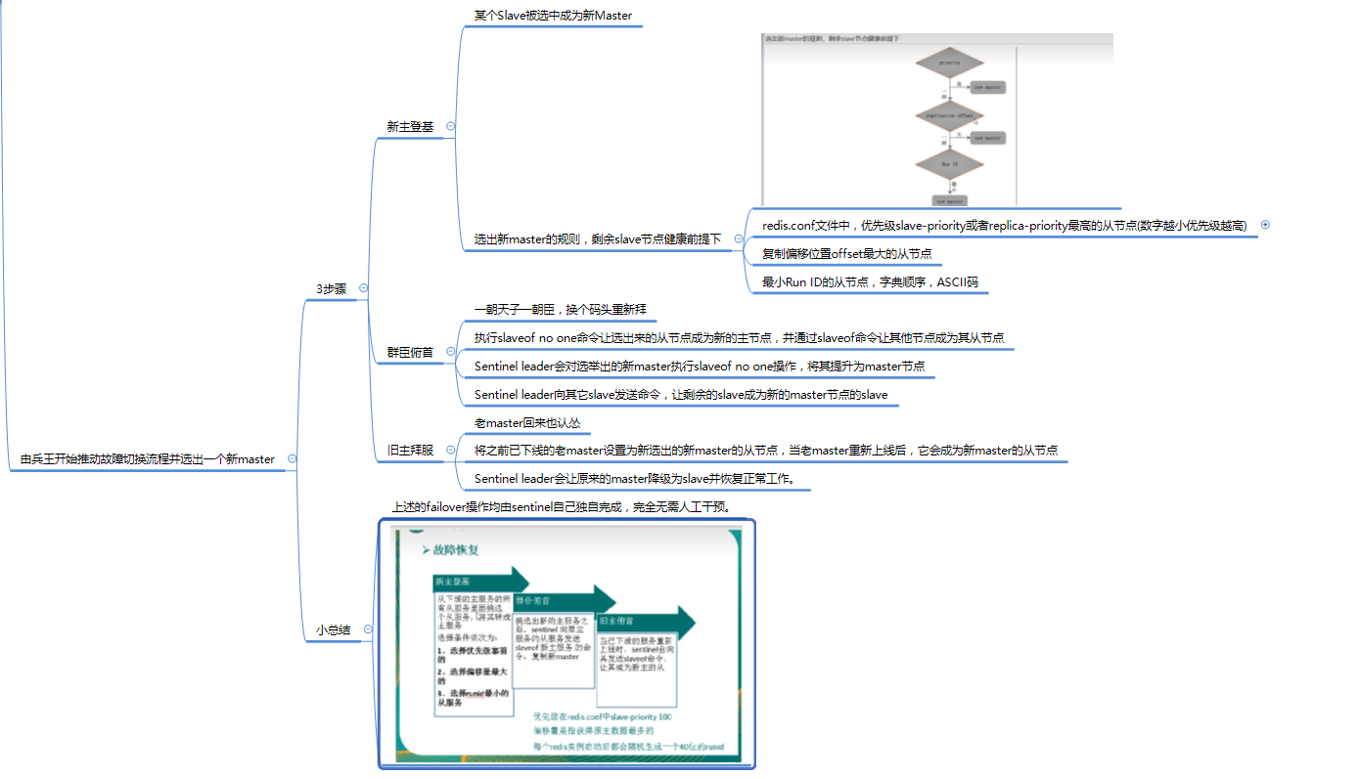

# P73 73_redis哨兵监控之哨兵使用建议

## 10.5哨兵使用建议

哨兵节点的数量应为多个，哨兵本身应该集群，保证高可用

哨兵节点的数量应该是奇数

各个哨兵节点的配置应一致

如果哨兵节点部署在Docker等容器里面，尤其要注意端口的正确映射

哨兵集群＋主从复制，并不能保证数据零丢失

# P74 74_redis集群分片之集群是什么

## 11.1是什么

### 11.1.1定义

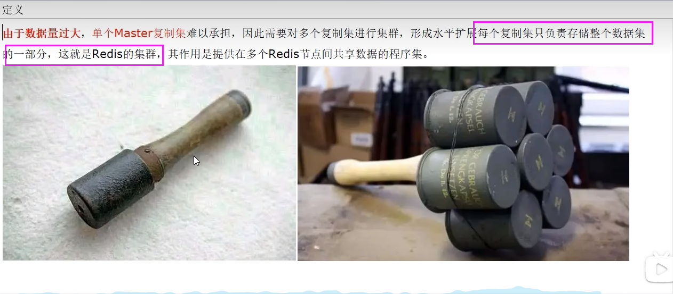

### 11.1.2官网

https://redis.io/docs/reference/cluster-spec/

# P75 75_redis集群分片之集群能干嘛

### 11.1.3一图

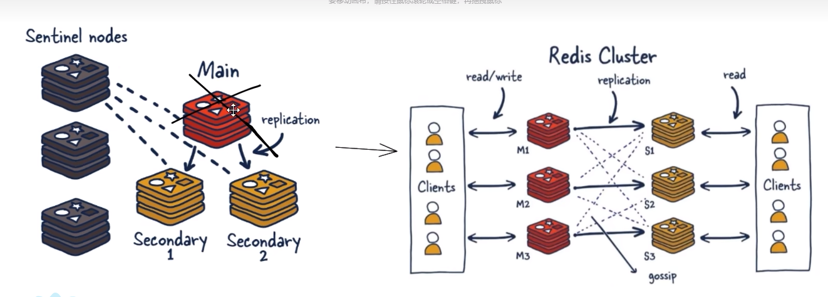

### 11.1.4一句话

Redis集群是一个提供在多个Redis节点间共享数据的程序集

Redis集群可以支持多个Master

## 11.2能干嘛

Redis集群支持多个Master，每个Master又可以挂载多个Slave

由于Cluster自带Sentinel的故障转移机制，内置了高可用的支持，无需再去使用哨兵功能

客户端与Redis的节点连接，不再需要连接集群中所有的节点，只需要任意连接集群中的一个可用节点即可

槽位slot负责分配到各个物理服务节点，由对应的集群来负责维护节点、插槽和数据之间的关系

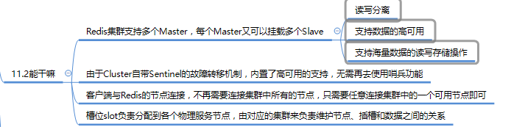

# P76 76_redis集群分片之槽位slot

## 11.3集群算法-分片-槽位slot

### 11.3.1官网出处 翻译说明

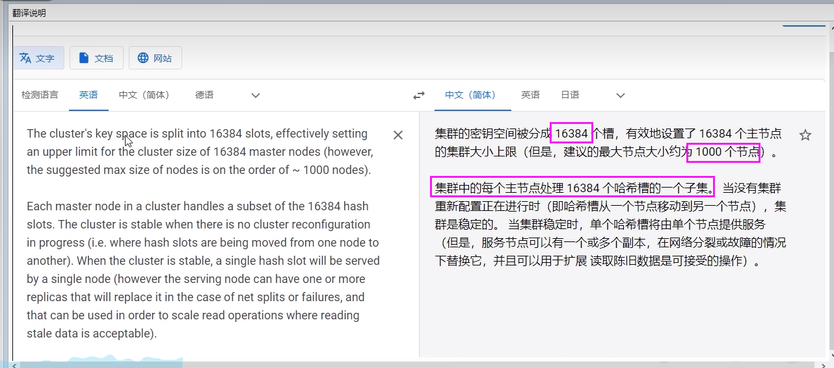

### 11.3.2redis集群的槽位slot

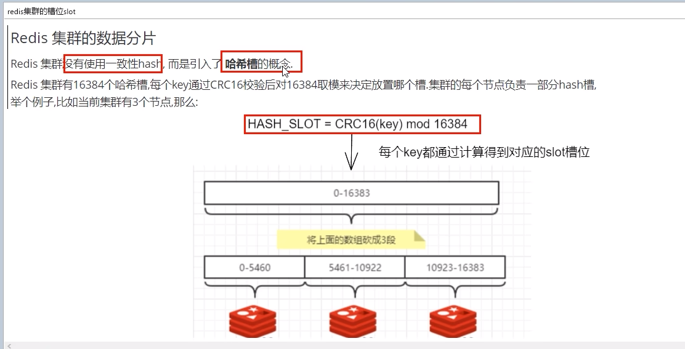

# P77 77_redis集群分片之分片

### 11.3.3redis集群的分片

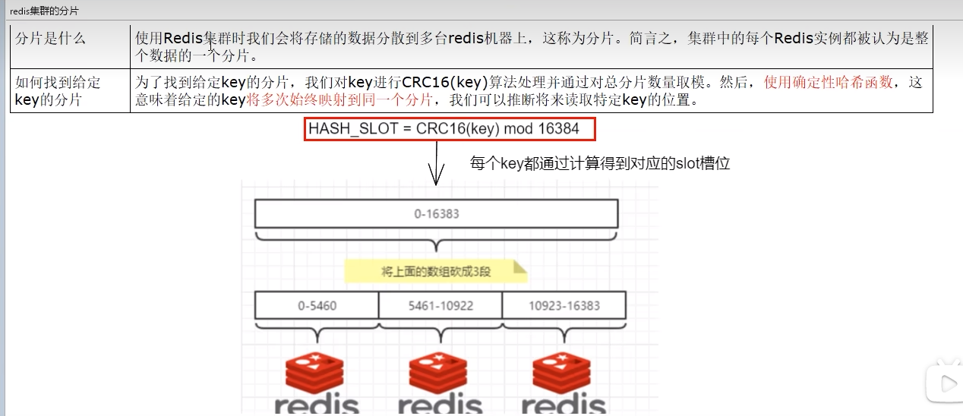

# P78 78_redis集群分片之分片优势

### 11.3.4他两的优势

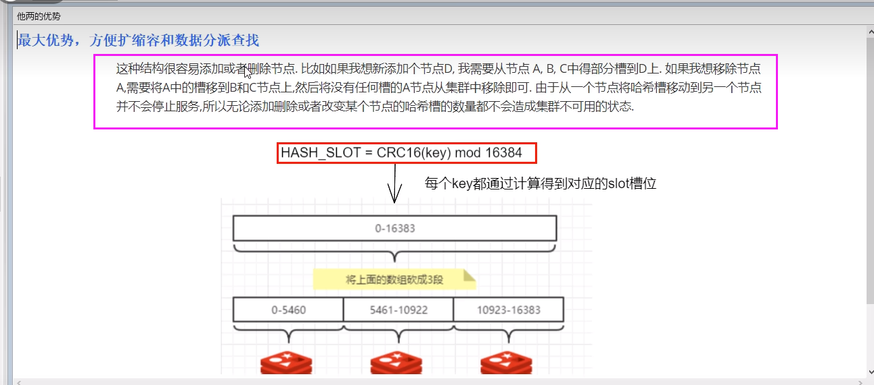

# P79 79_redis集群分片之哈希取余分区算法

### 11.3.5slot槽位映射，一般业界有3种解决方案

# P80 80_redis集群分片之一致性哈希算法-上集

#### 11.3.5.1哈希取余分区

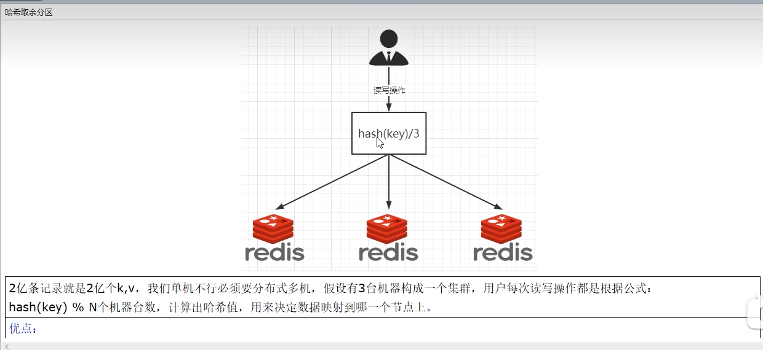

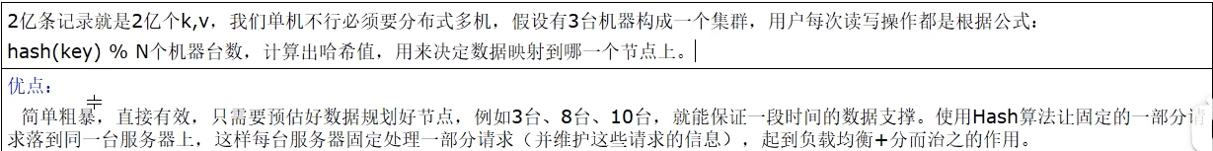

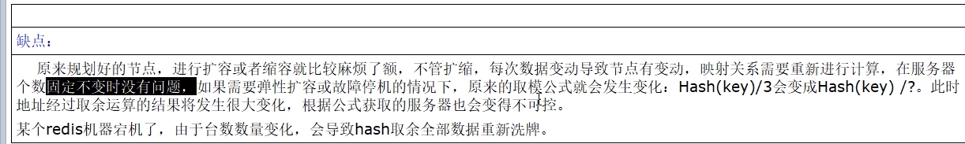

#### 11.3.5.2一致性哈希算法分区

##### 11.3.5.2.1是什么

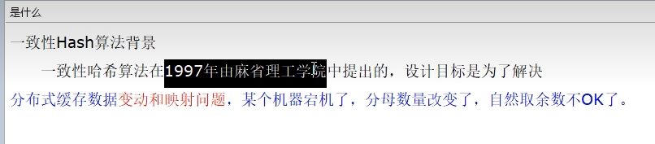

##### 11.3.5.2.2能干嘛

提出一致性Hash解决方案。目的是当服务器个数发生变动时，尽量减少影响客户端到服务器的映射关系.

##### 11.3.5.2.33大步骤

###### 算法构建一致性哈希环

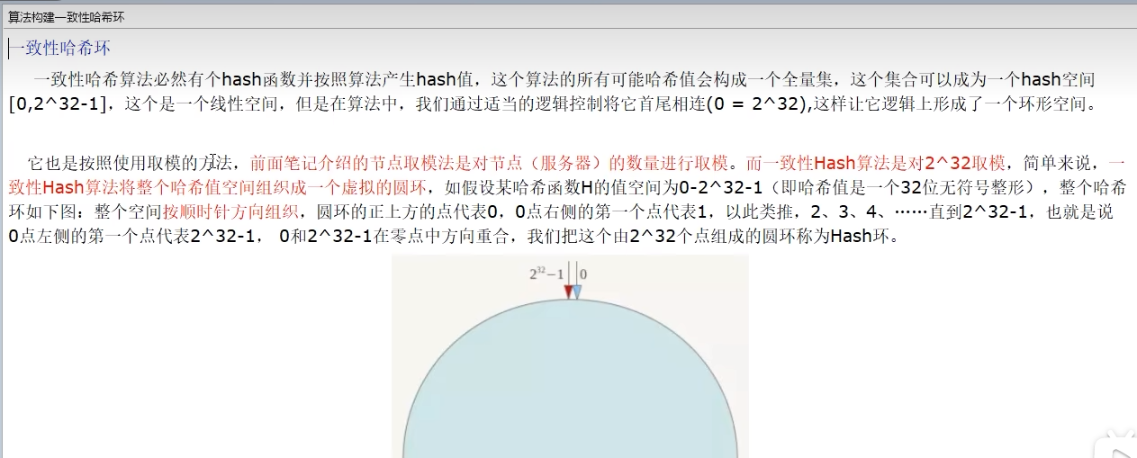

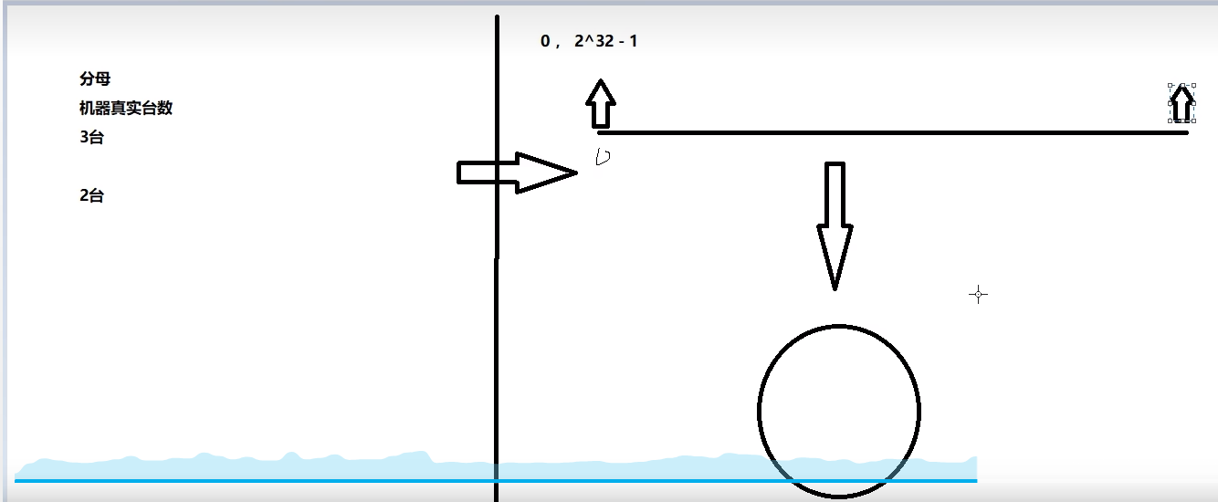

# P81 81_redis集群分片之一致性哈希算法-下集

###### 服务器IP节点映射

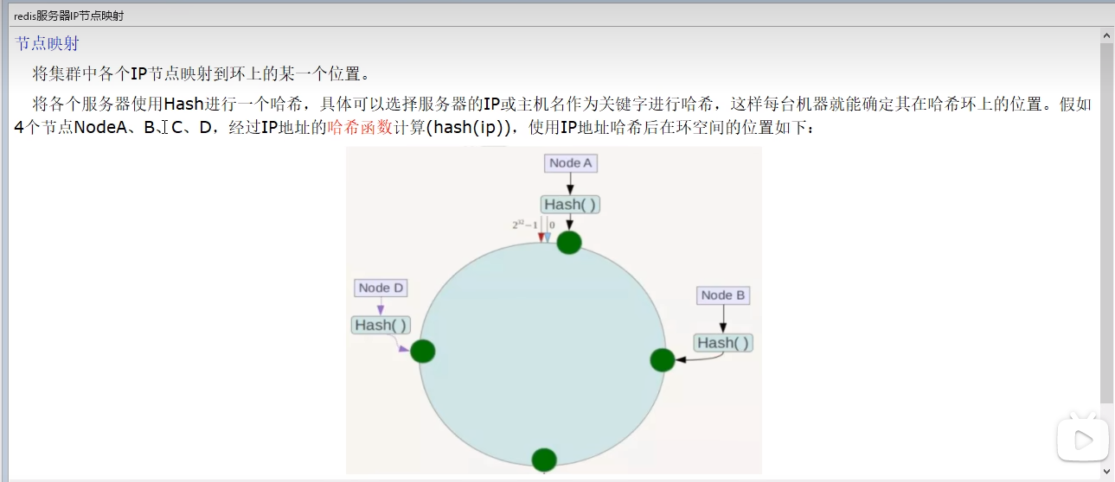

###### key落到服务器的落键规则

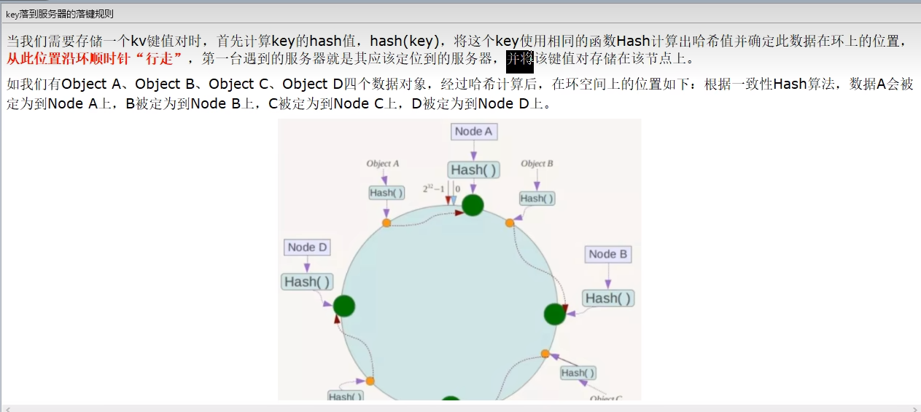

# P82 82_redis集群分片之一致性哈希算法优缺点

##### 11.3.5.2.4优点

###### 一致性哈希算法的容错性

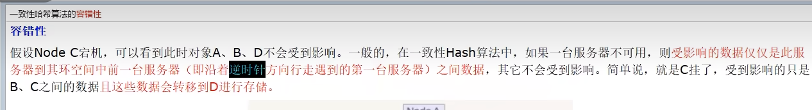

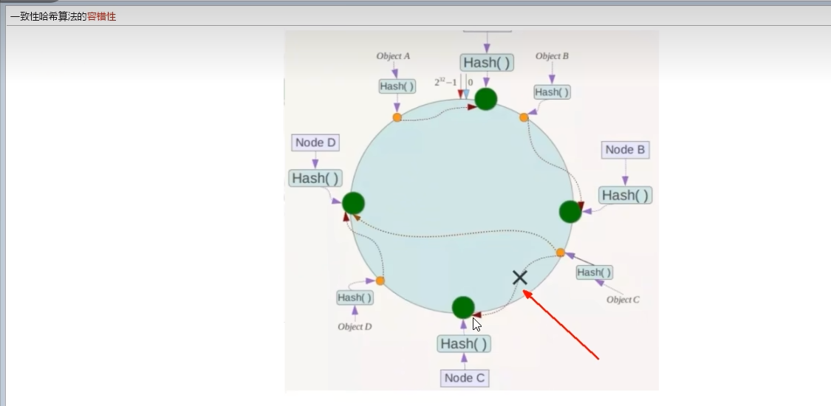

###### —致性哈希算法的扩展性

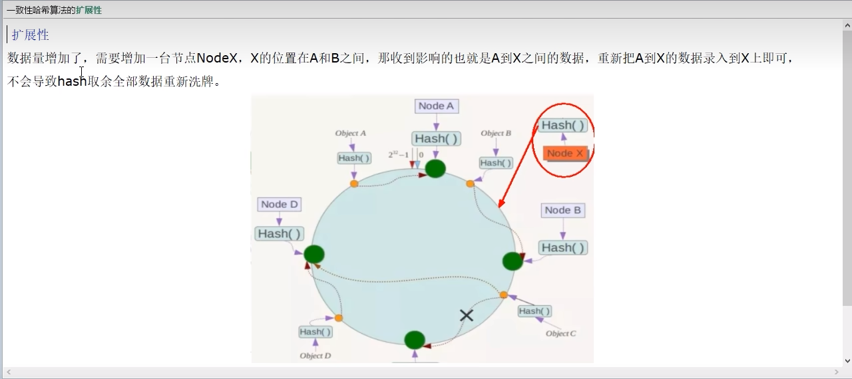

##### 11.3.5.2.5缺点

一致性哈希算法的数据倾斜问题

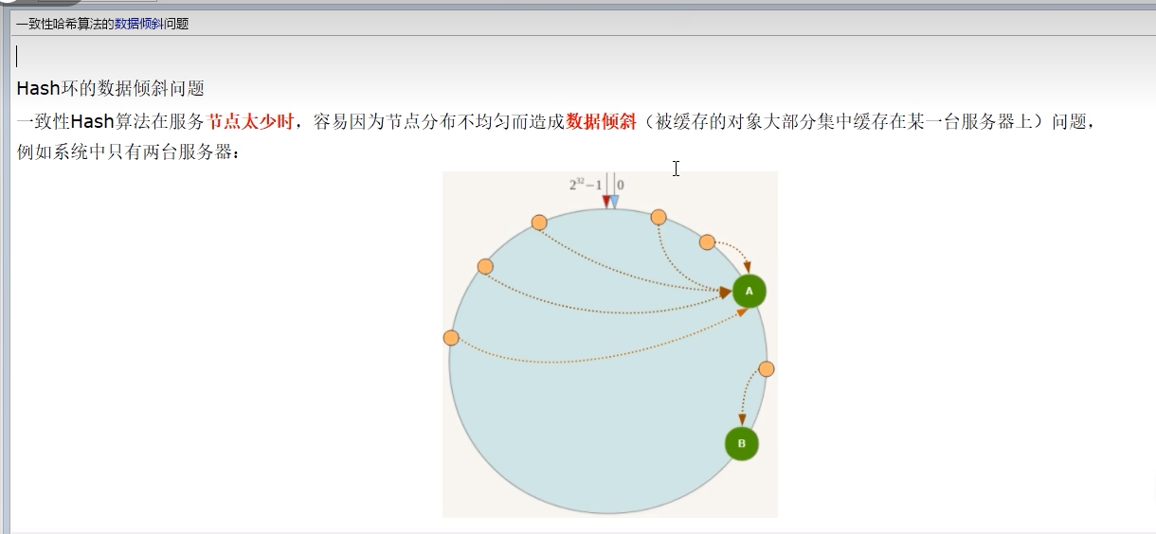

##### 11.3.5.2.6小总结

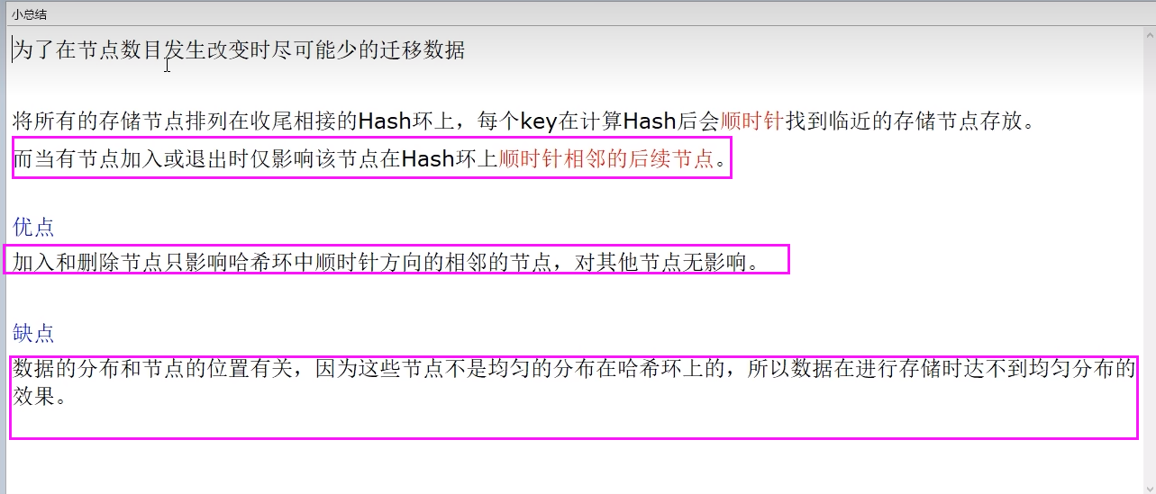

# P83 83_redis集群分片之哈希槽分区算法

#### 11.3.5.3哈希槽分区

##### 11.3.5.3.1是什么



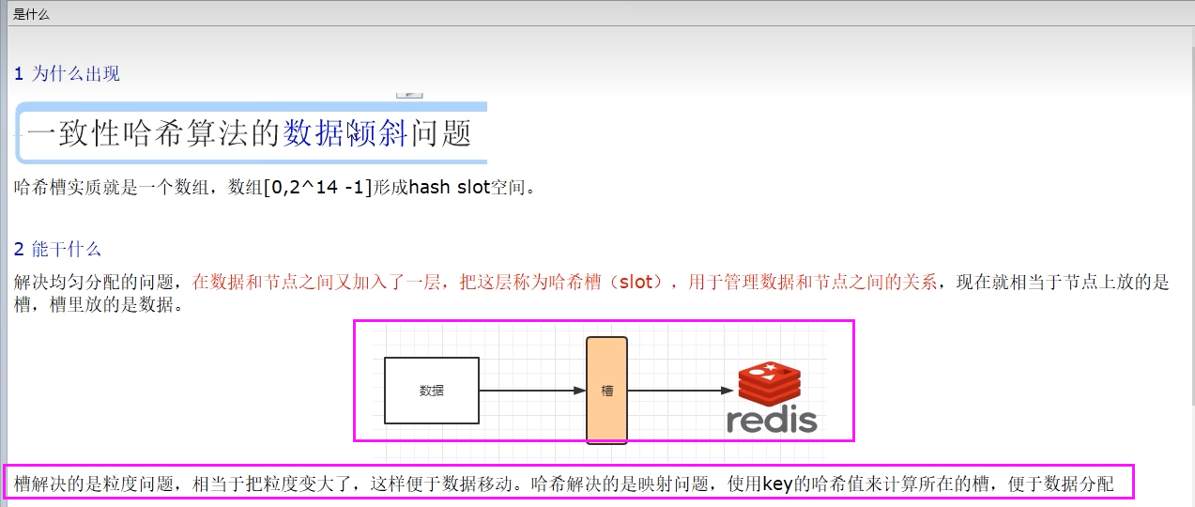

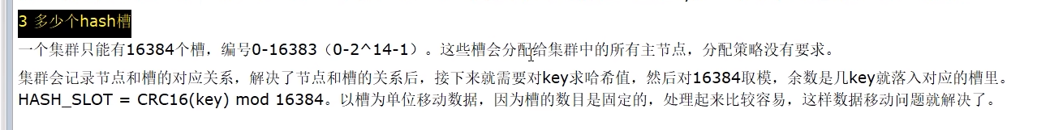

##### 11.3.5.3.2哈希槽计算

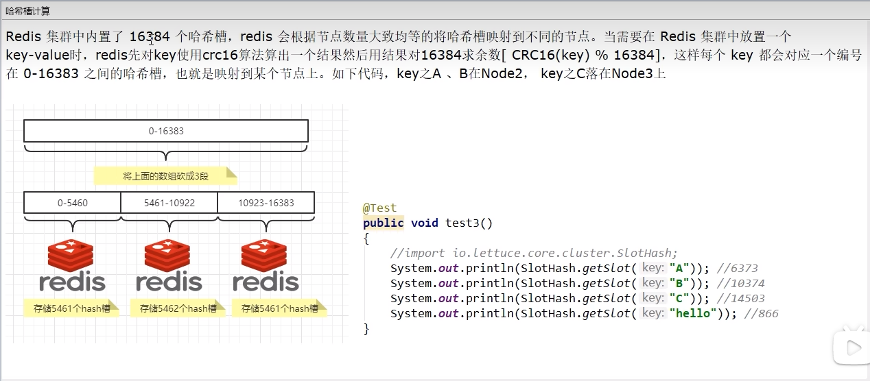

# P84 84_redis集群分片之为什么最大槽数是16...

### 11.3.6经典面试题为什么redis集群的最大槽数是16384个?

#### 为什么redis集群的最大槽数是16384个?

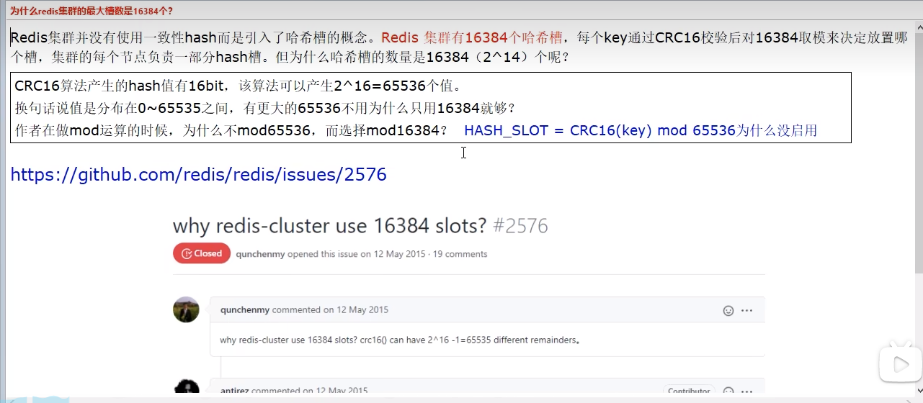

#### 说明1

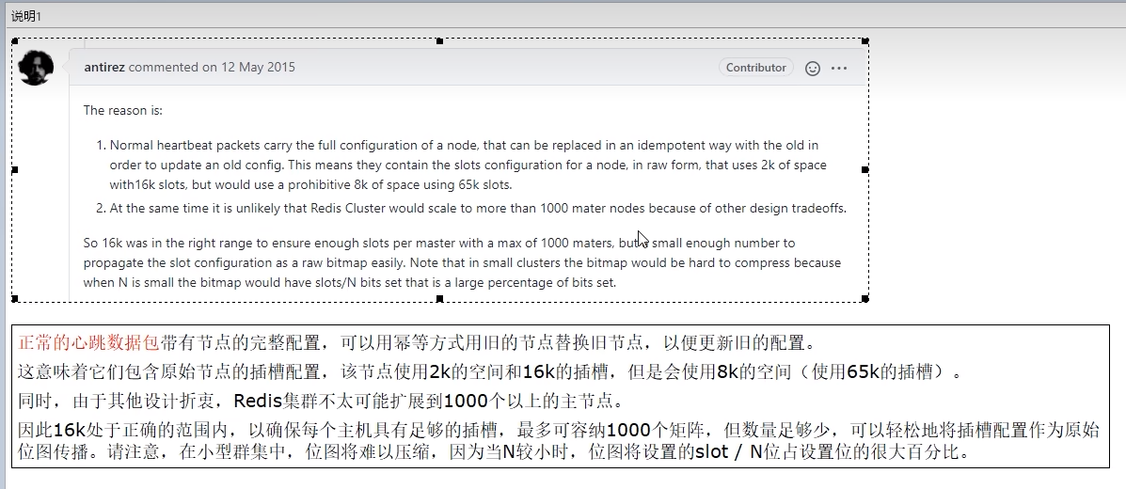

#### 说明2

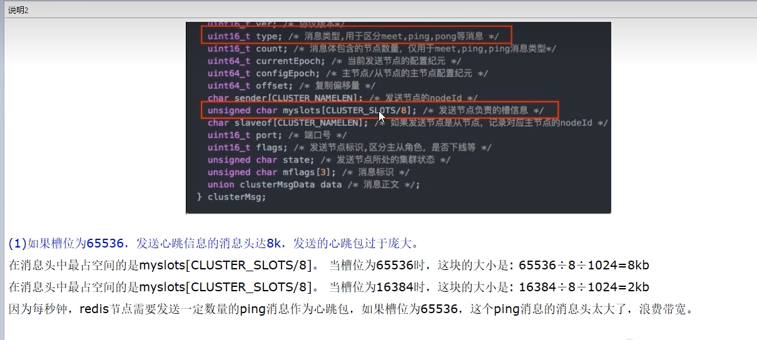

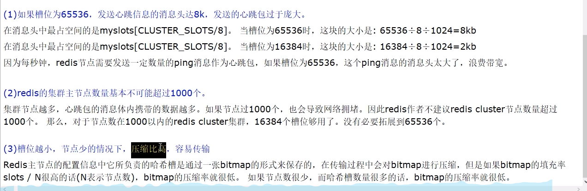

#### 计算结论

# P85 85_redis集群分片之不保证强一致性

### 11.3.7Redis集群不保证强一致性，这意味着在特定的条件下，Redis集群可能会丢掉一些被系统收到的写入请求命令

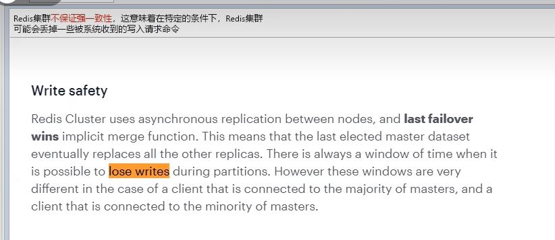

# P86 86_redis集群分片之3主3从集群搭建-上级

## 11.4集群环境案例步骤

### 11.4.1-3主3从redis集群配置

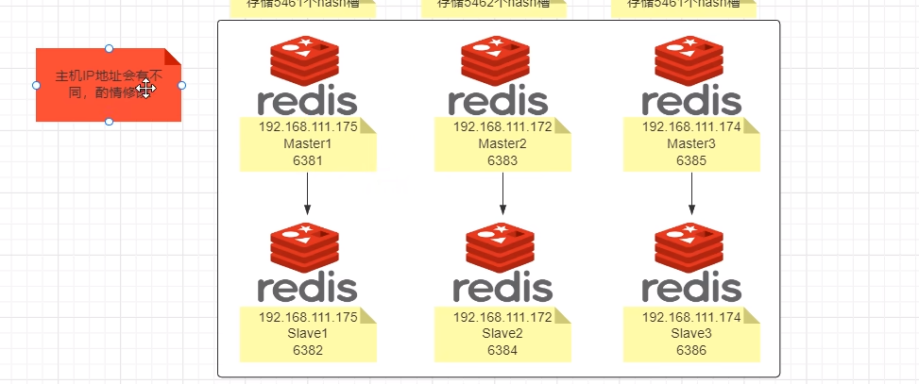

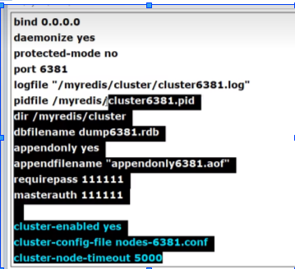

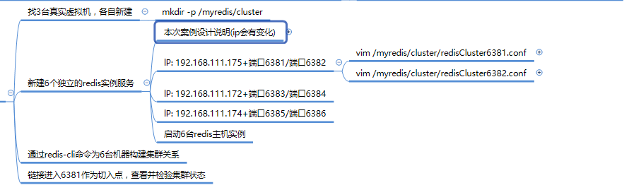

# P87 87_redis集群分片之3主3从集群搭建-下集

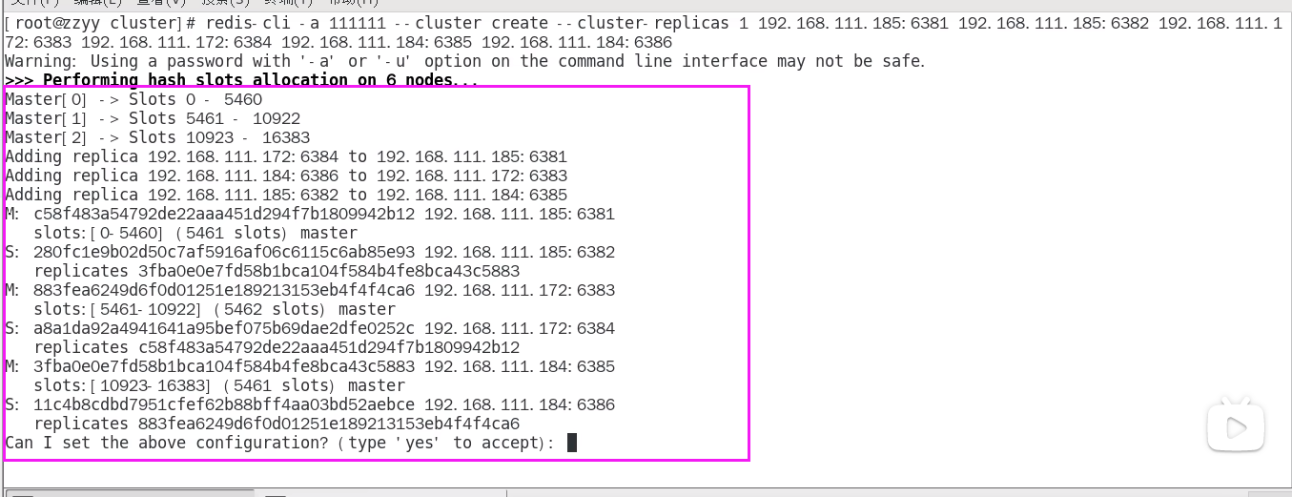

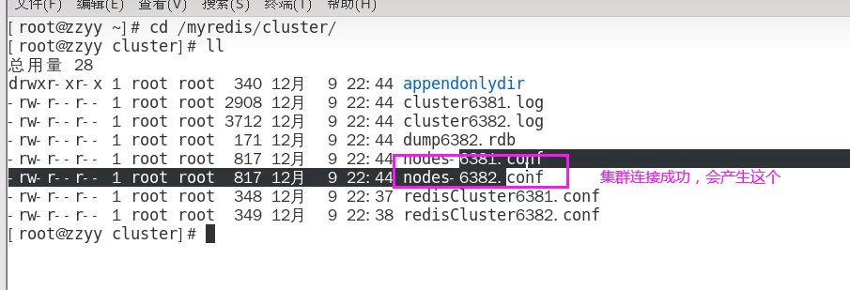

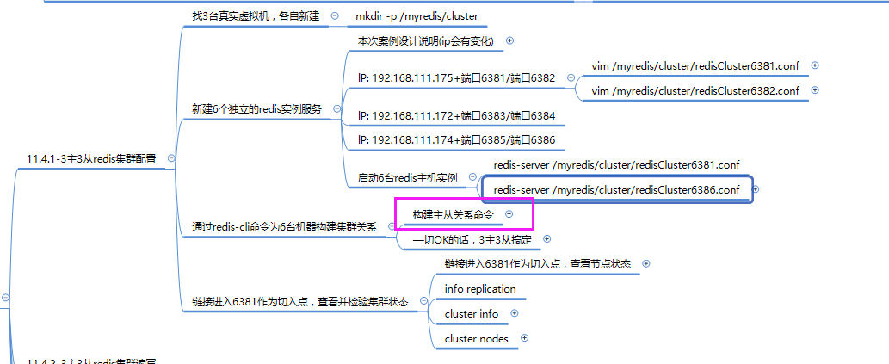

# P88 88_redis集群分片之3主3从集群读写

### 11.4.2-3主3从redis集群读写

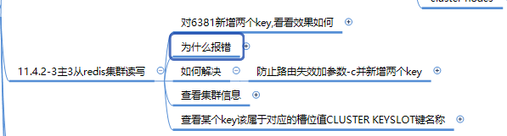

# P89 89_redis集群分片之主从容错切换

### 11.4.3主从容错切换迁移案例

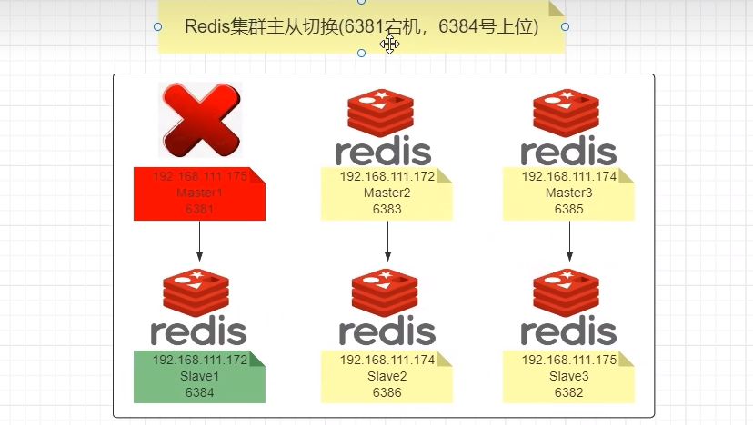

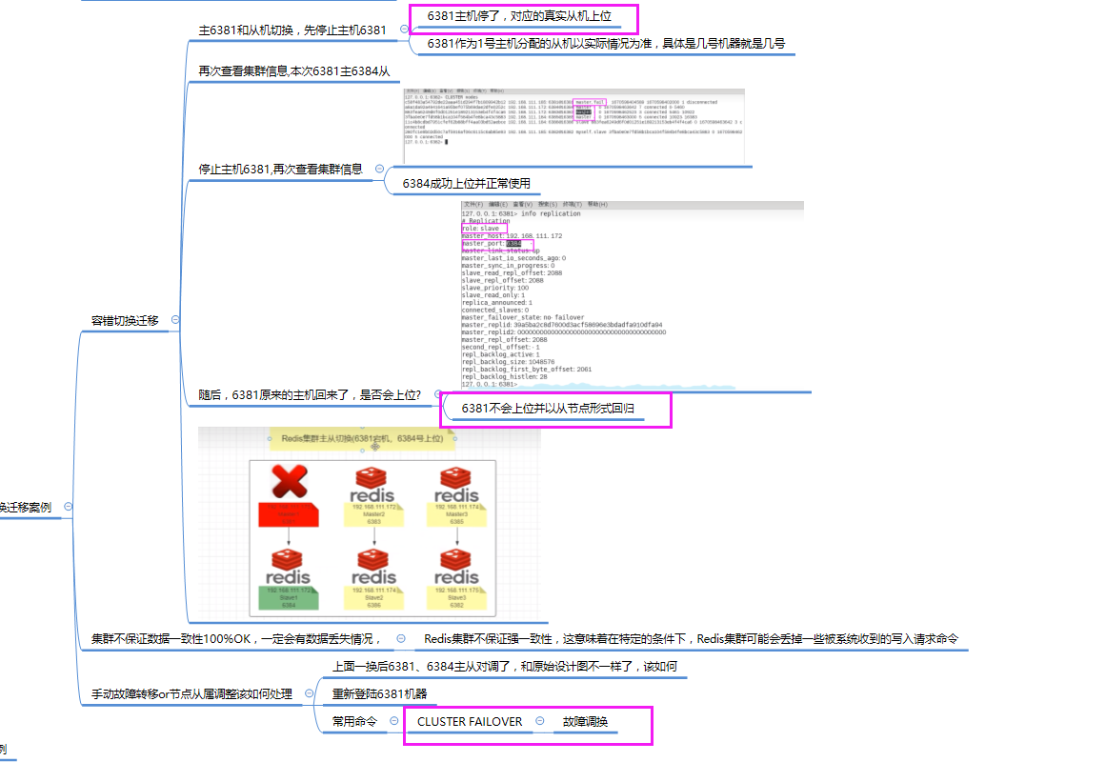

# P90 90_redis集群分片之集群扩容

### 11.4.4主从扩容案例

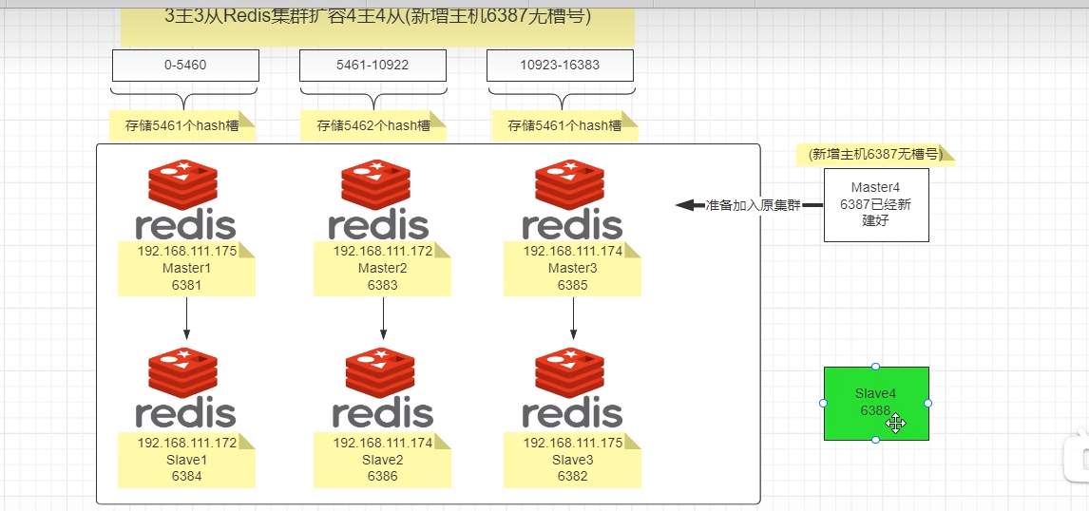

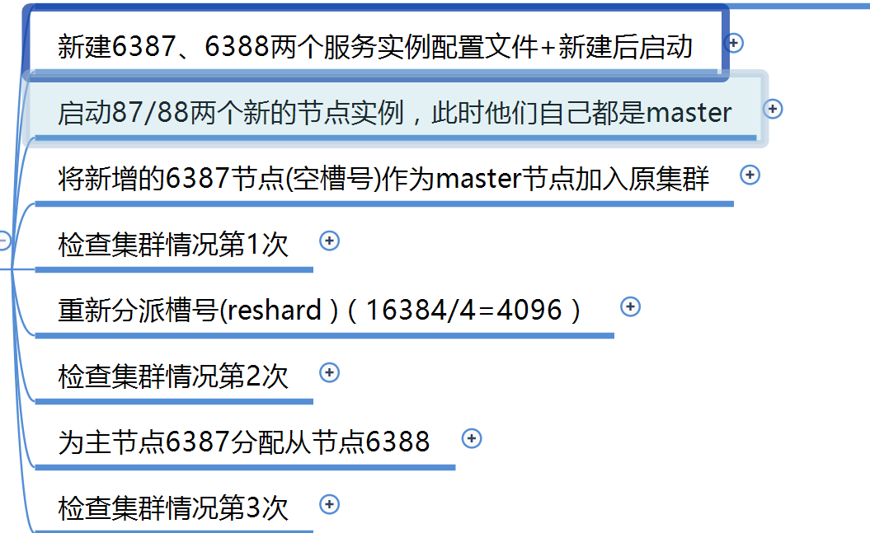

# P91 91_redis集群分片之集群缩容

### 11.4.5主从缩容案例

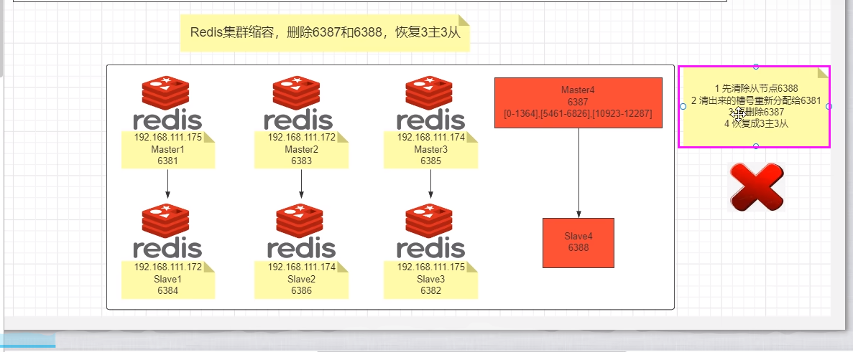

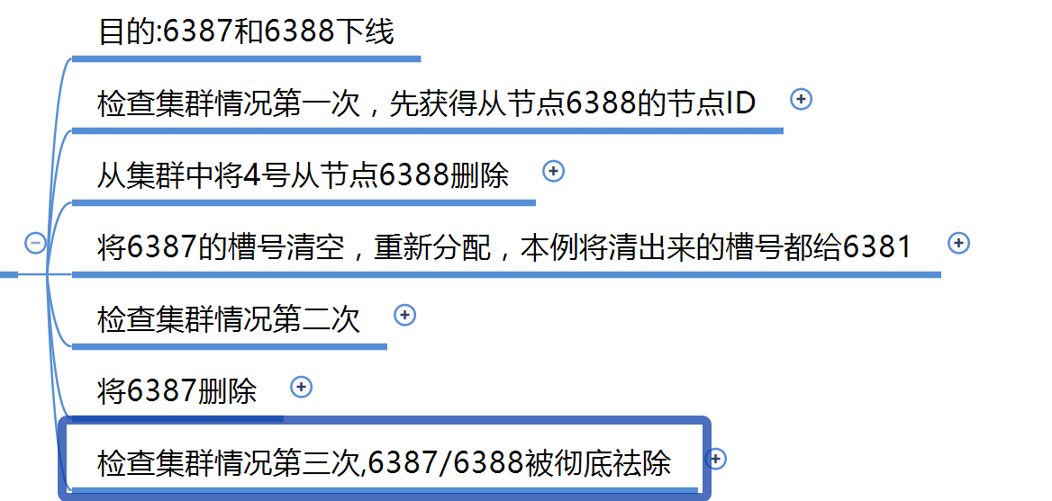

# P92 92_redis集群分片之小总结

## 11.5集群常用操作命令和CRC16算法分析

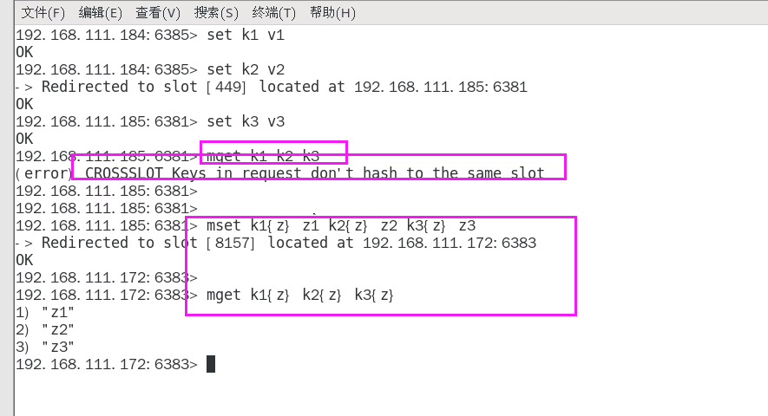

不在同一个slot槽位下的多键操作支持不好，通识占位符登场

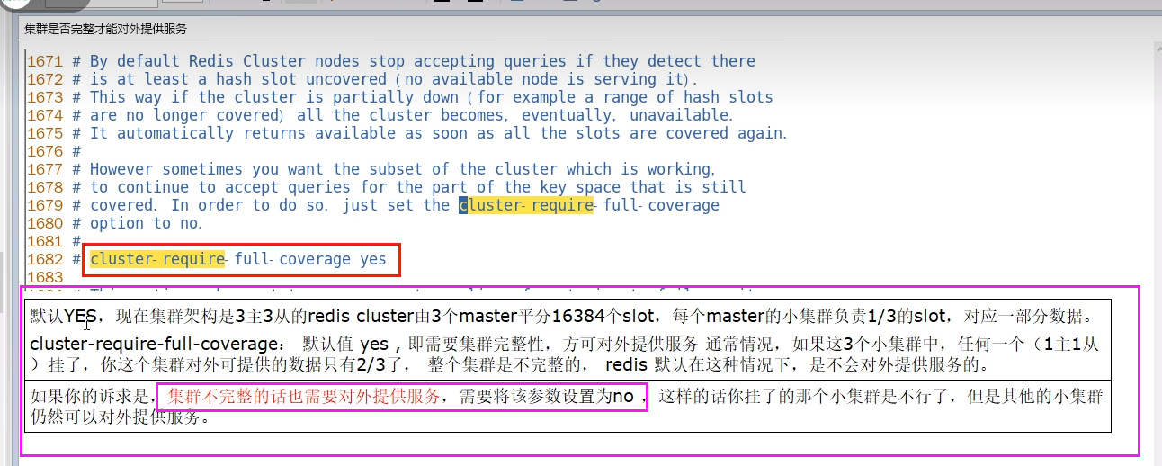

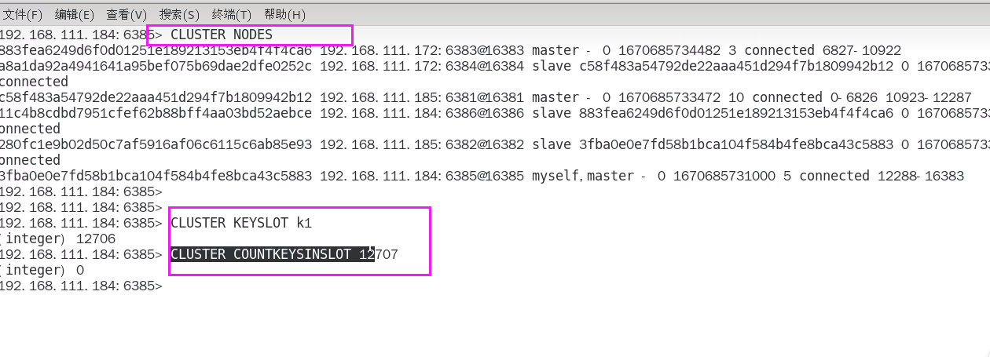

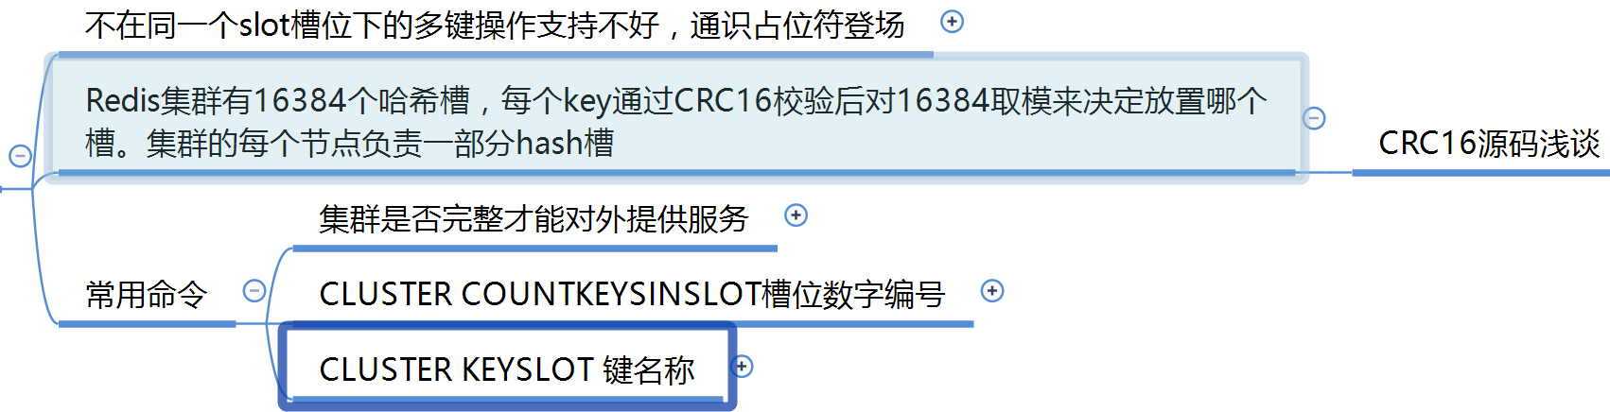

# P93 93_springboot整合redis之总体概述

## 12.1总体概述

jedis-lettuce-RedisTemplate三者的联系

## 12.2本地Java连接Redis常见问题，小白注意

bind配置请注释掉

保护模式设置为no

Linux系统的防火墙设置

redis服务器的IP地址和密码是否正确

忘记写访问redis的服务端口号和auth密码

无脑粘贴脑图笔记

# P94 94_springboot整合redis.之jedis简介

## 12.3集成Jedis

### 12.3.1是什么

Jedis Client是Redis官网推荐的一个面向java客户端，库文件实现了对各类API进行封装调用。

### 12.3.2步骤

#### 建Module

springBoot web

#### 改POM

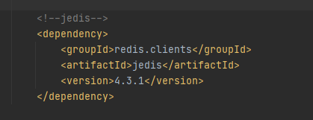

#### 写YML

#### 主启动业务类

#### 简单测试

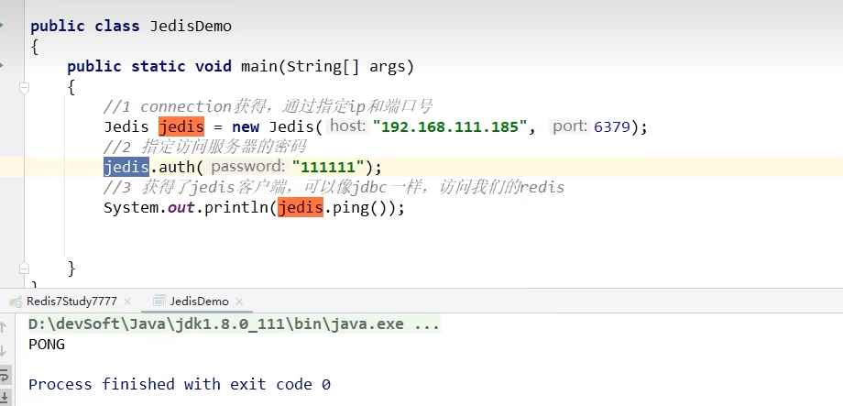

#### 十大数据类型

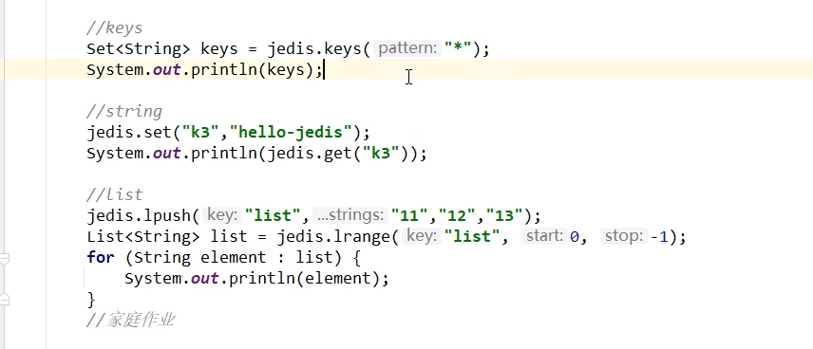

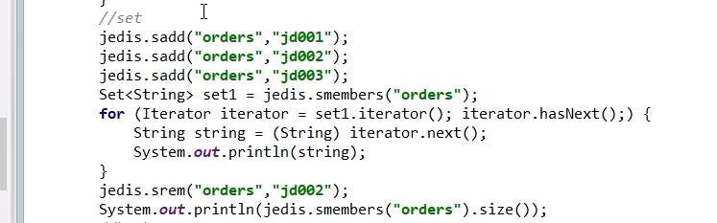

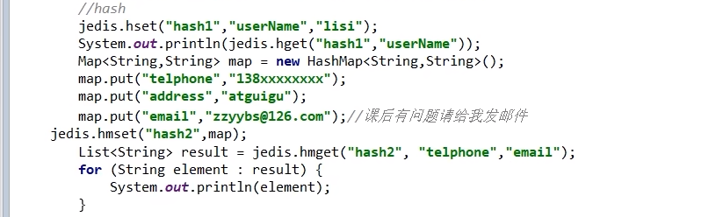



# P95 95_springboot整合redis之lettuce简介

## 12.4集成lettuce

### 12.4.1是什么

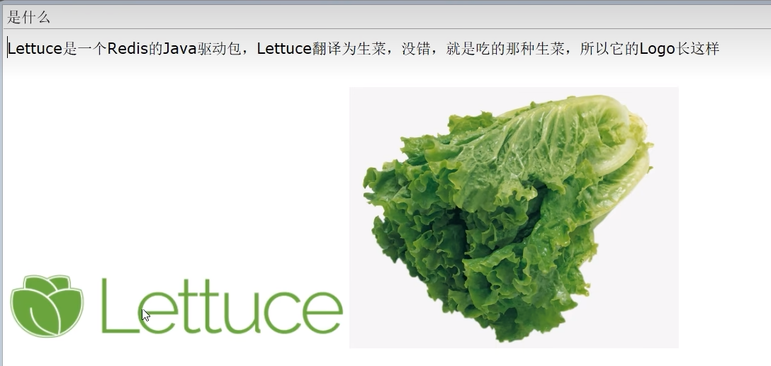

### 12.4.2lettuce vs Jedis

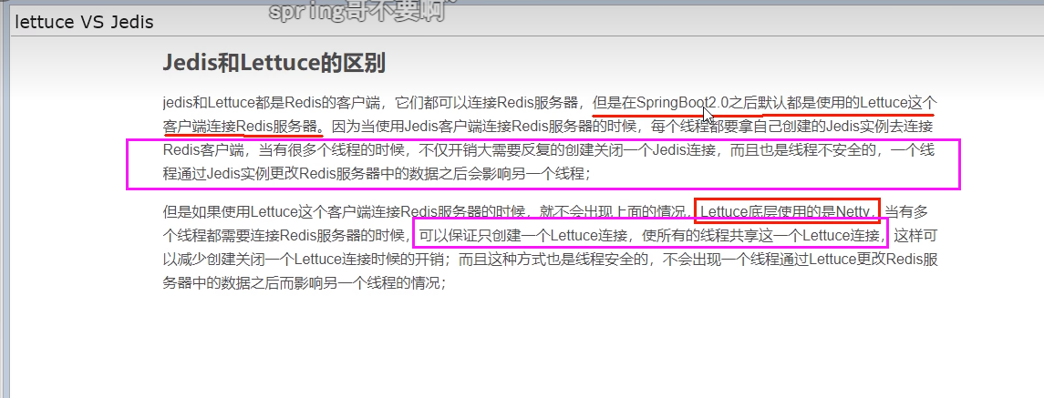

### 12.4.3案例

#### 改POM

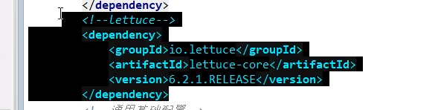

#### 业务类

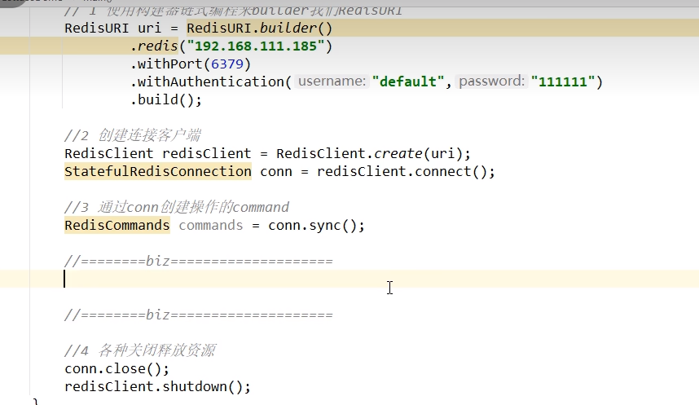

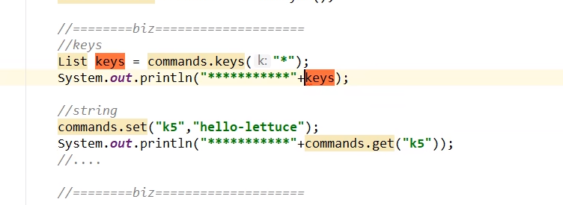

# P96 96_springboot整合redis之RedisTemplate...

## 12.5集成RedisTemplate-推荐使用

### 12.5.1连接单机

#### 12.5.1.1boot整合redis基础演示

##### 建Module

##### 改POM

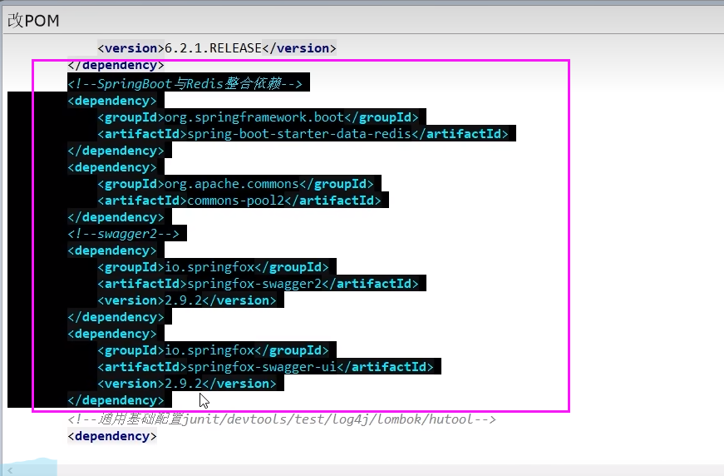

##### 写YML

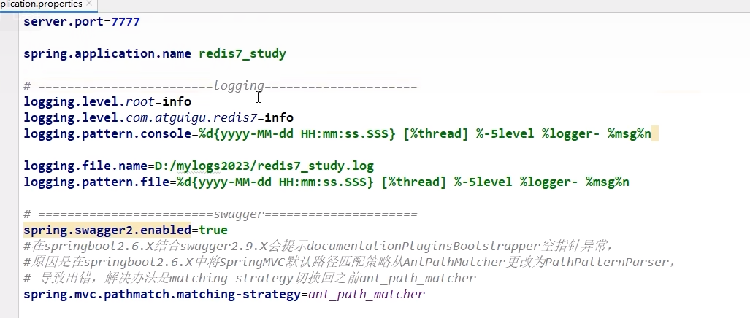

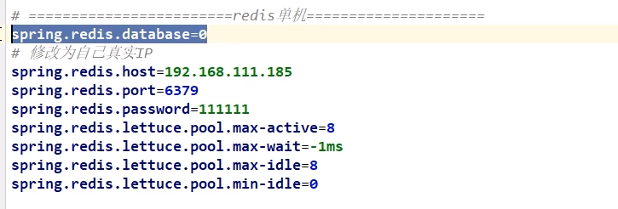

##### 主启动

##### 业务类

###### 配置类

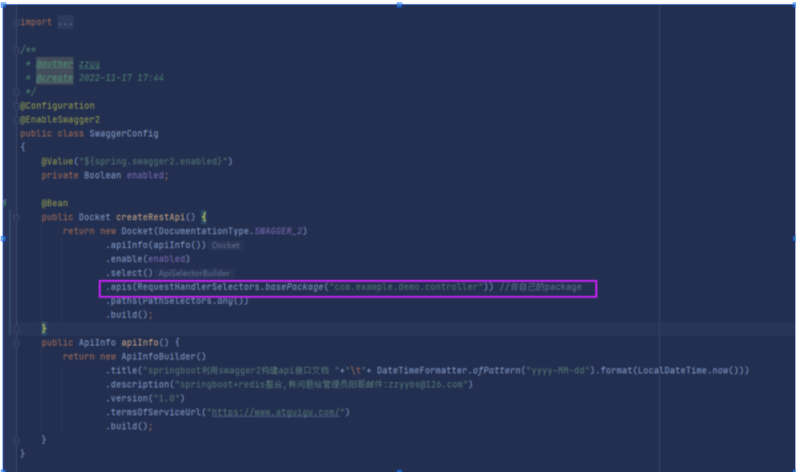

###### Service

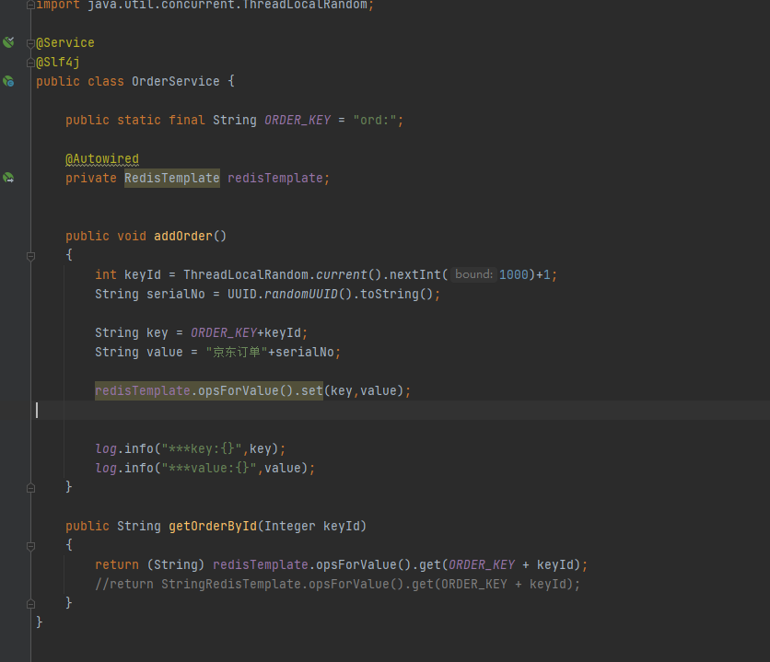

###### Controller

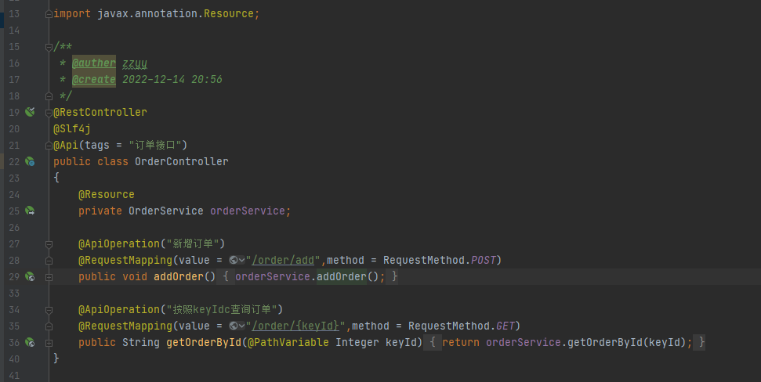

# P97 97_springboot整合redis之RedisTemplate...

##### 测试

<http://localhost:7777/swagger-ui.html>

##### 序列化问题

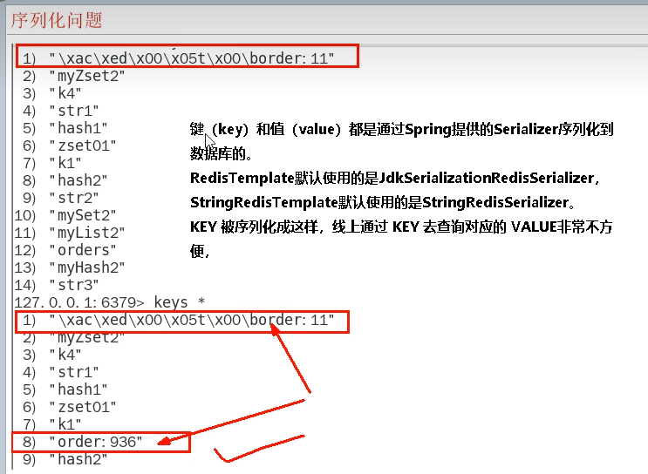

###### 解决方式1

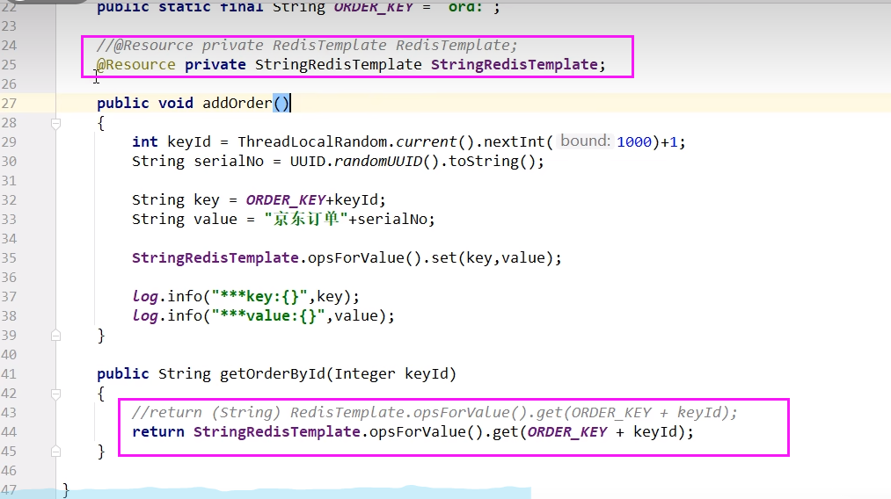

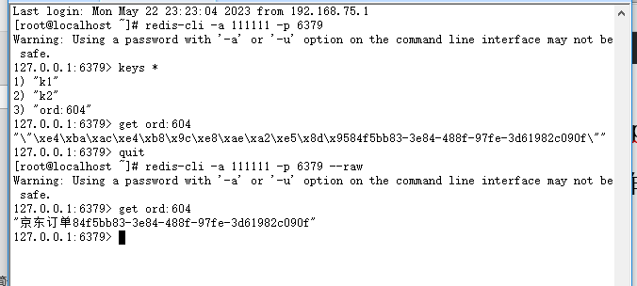

###### 解决方式2

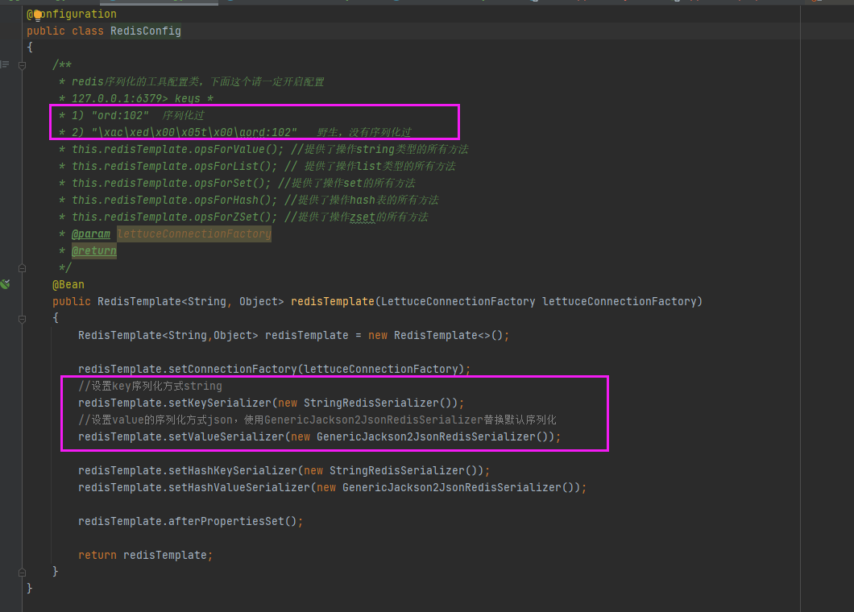



#### 12.5.1.2其它api调用命令，课堂时间有限，恳请各位一定自己多动手练习（家庭作业)

# P98 98_springboot整合redis之连接集群-上集

### 12.5.2连接集群（面试经验，最有味的经历）

#### 12.5.2.1启动redis集群6台实例

#### 12.5.2.2第一次改写YML

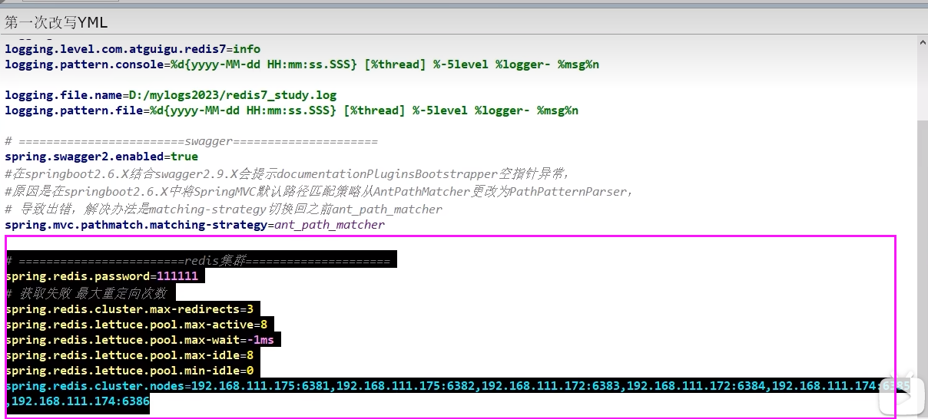

#### 12.5.2.2直接通过微服务访问redis集群

# P99 99_springboot整合redis之连接集群-下集

#### 12.5.2.3问题来了

###### 人为模拟，master-6381机器意外宕机，手动shutdown

###### 先对redis集群命令方式，手动验证各种读写命令，看看6384是否上位

成功上位

###### Redis Cluster集群能自动感知并自动完成主备切换，对应的slave6384会被选举为新的master

###### 微服务客户端再次读写访问试试

转圈圈后报错

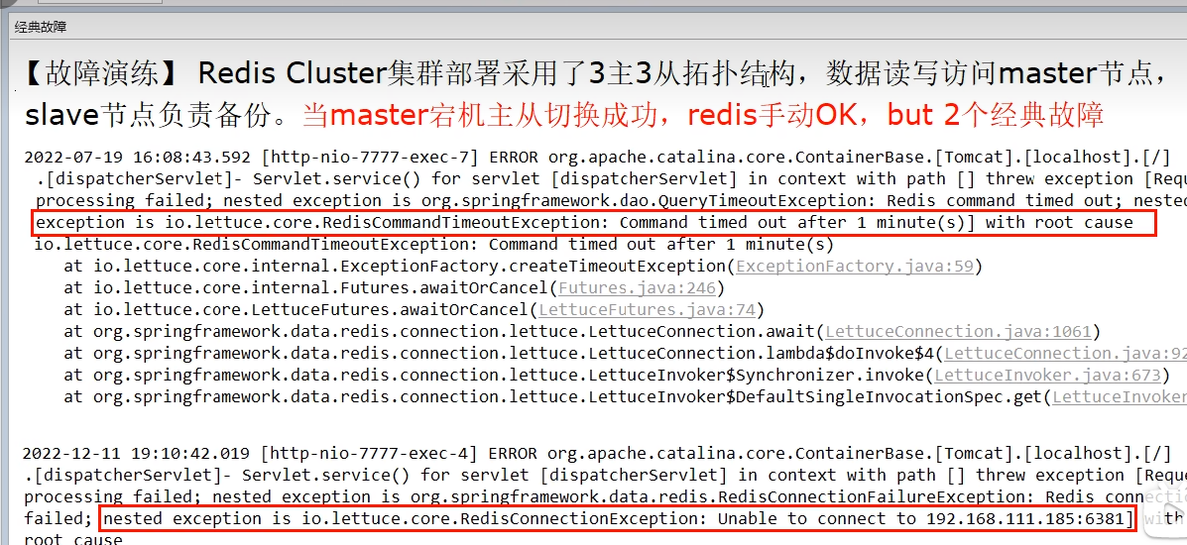

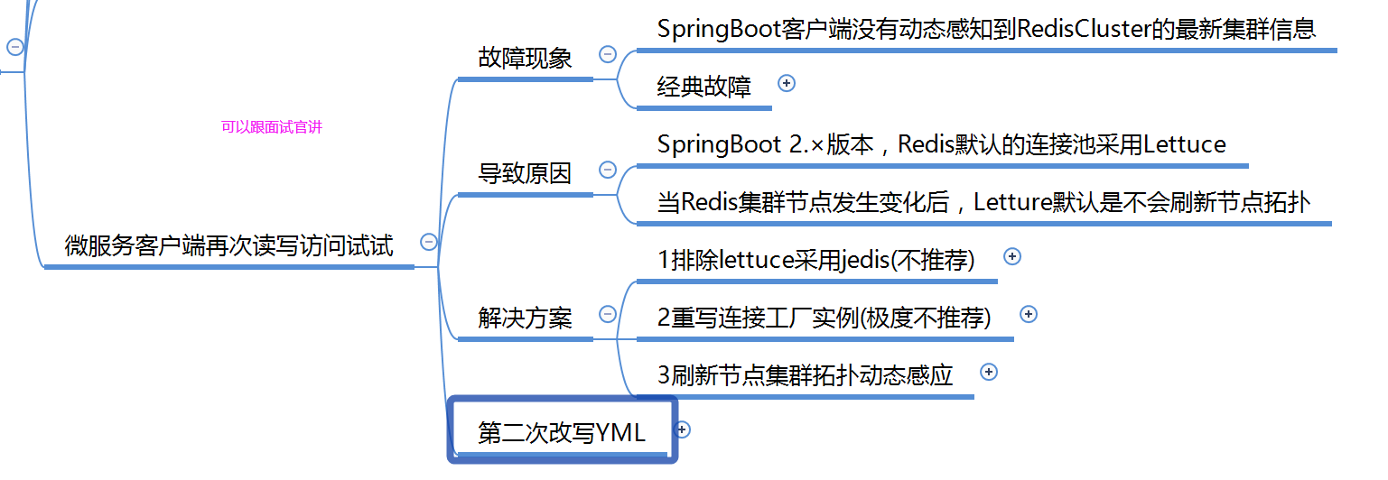

解决方式

1排除lettuce采用jedis(不推荐)

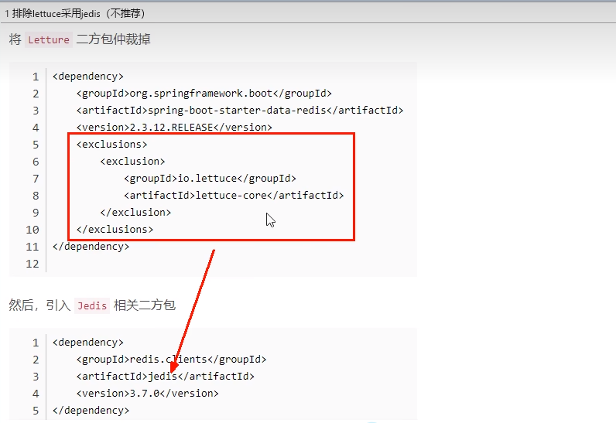

2重写连接工厂实例(极度不推荐)

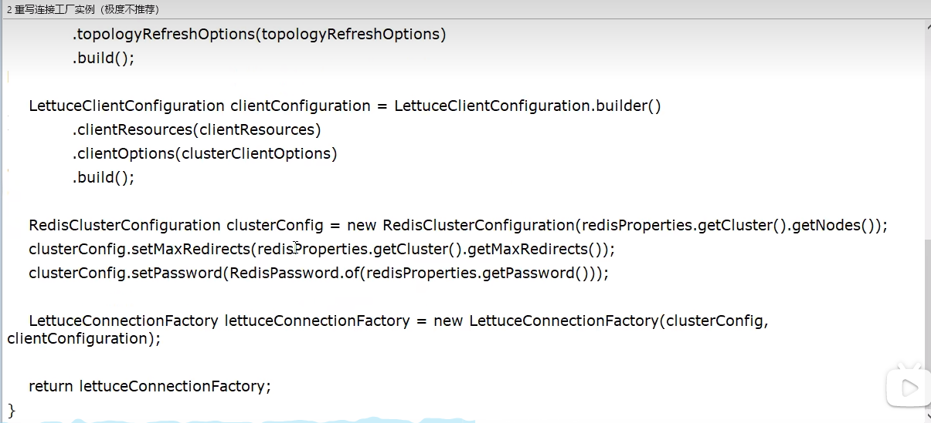

3刷新节点集群拓扑动态感应

